基于Uni-app的《夜雀食谱》的Wiki百科系统

金逸胜(2212190110)

吴浥人(2212190113)

目录

一、 项目介绍 [金逸胜、吴浥人] 9

1.1 背景与问题陈述 9

1.2 项目目标与价值 9

1.3 功能需求分析 9

1.3.1 功能性需求 9

1.3.2 非功能性需求 10

1.3.3 移动端特殊需求 10

1.4 技术选型与架构概述 10

1.4.1 技术选型 10

1.4.2 架构设计 11

1.5 项目计划与团队分工 11

二、 需求分析与设计 [金逸胜、吴浥人] 12

2.1 用户画像与场景分析 12

2.2 界面原型设计 12

2.2.1 墨刀界面原型设计 12

2.2.2 交互设计原则 14

2.2.3 用户体验设计 14

三、 系统架构设计 [金逸胜、吴浥人] 15

3.1 整体架构设计 15

3.2 技术架构分层 16

3.2.1 表现层（前端） 16

3.2.2 业务逻辑层（后端） 16

3.2.3 数据访问层 16

四、 API设计 [金逸胜、吴浥人] 17

4.1 API设计原则 17

4.1.1 RESTful API设计原则 17

4.1.2 命名规范 18

4.1.3 版本控制策略 18

4.2 接口文档 18

4.2.1 4.2.1 API设计理念与结构概述 18

4.2.2 4.2.2 核心API功能列表 18

4.3 接口安全设计 23

4.3.1 4.3.1身份认证机制 23

4.3.2 4.3.2权限控制 23

4.3.3 4.3.3数据加密 23

4.4 接口测试 24

4.4.1 4.4.1 API测试分层策略 24

4.4.2 4.4.2 测试用例设计 24

4.4.3 4.4.3 测试数据管理 24

五、 数据库设计 [金逸胜、吴浥人] 24

5.1 数据模型设计 24

5.2 数据库架构 24

5.2.1 数据表设计与字段解释 24

5.2.2 基于mongoDB的JSON Schema规范说明 28

5.2.3 具体数据表字段内容说明 28

5.2.4 数据库性能优化 30

5.3 数据访问层实现 30

5.4 数据同步与备份 30

六、 前端实现 [金逸胜、吴浥人] 31

6.1 技术栈与开发环境 31

6.2 核心功能模块实现 31

6.2.1 用户管理模块 31

6.2.2 文章与评论模块 33

6.2.3 数据展示模块-NPC浏览模块（主模块） 36

6.2.4 数据筛选模块-料理与饮品模块 38

6.2.5 AI助手模块 41

6.3 移动端特色功能实现 43

6.4 性能优化 43

6.5 兼容性处理 44

七、 后端实现 [金逸胜、吴浥人] 44

7.1 技术栈与架构 44

7.2 核心业务模块实现 45

7.3 中间件与工具集成 46

八、 移动计算特色功能 [金逸胜、吴浥人] 46

8.1 AI集成应用 46

8.1.1 AI智能对话集成 46

8.1.2 RAG增强知识检索系统 46

8.1.3 前端联动增强 47

九、 安全设计 [金逸胜、吴浥人] 49

9.1 安全威胁分析 49

9.2 安全防护措施 49

9.2.1 内容数据安全 49

9.2.2 移动端安全 50

9.3 隐私保护 50

十、 系统测试 [金逸胜、吴浥人] 51

10.1 测试策略与计划 51

10.2 单元测试 51

10.3 集成测试 52

10.4 系统测试 52

10.5 移动端专项测试 53

10.6 测试部署与CI/CD 53

十一、 云计算服务应用 [金逸胜、吴浥人] 54

11.1 云服务选型 54

11.2 云服务架构 55

11.3 云原生应用 56

十二、 系统部署与运维 [金逸胜、吴浥人] 56

12.1 部署架构 56

12.2 持续集成与部署 58

12.3 可观测性与监控 59

12.4 运维管理 59

12.4.1 访问优化与域名绑定 59

十三、 性能优化 [金逸胜、吴浥人] 60

13.1 前端性能优化 60

13.1.1 懒加载与缓存 60

13.1.2 数据结构优化 60

13.2 后端性能优化 60

13.2.1 请求优化 61

13.2.2 云函数优化 61

13.3 网络优化 61

十四、 功能展示 [金逸胜、吴浥人] 61

14.1 系统演示 61

14.2 性能测试结果 62

14.2.1 微信小程序性能测试 62

14.2.2 H5 chrome端性能测试 63

十五、 项目管理与协作 [金逸胜、吴浥人] 63

15.1 开发流程 63

15.2 协作工具 64

15.3 质量保证 66

十六、 成果与交付物 [金逸胜、吴浥人] 66

16.1 项目交付清单 66

16.2 知识产权与开源 66

十七、 总结与展望 [金逸胜、吴浥人] 66

17.1 项目总结 66

17.2 技术收获 67

17.3 未来展望 67

17.4 商业化前景 67

十八、 参考文献 67

18.1 附录A：详细API文档 68

18.2 附录B：数据库表结构 68

18.3 附录C：部署脚本 68

18.4 附录D：测试用例清单 68

图目录

图 1 核心功能分析导图 9

图 2 项目结构图 11

图 3主页面导航设计图 12

图 4数据详情卡片与联动页设计 13

图 5顾客角色与偏好联动 14

图 6 系统整体架构图 15

图 7获取所有食材&获取单个食材请求示例 18

图 8获取所有料理&获取单个料理请求示例 19

图 9获取所有酒水&获取单个酒水请求示例 20

图 10获取所有顾客&获取单个顾客请求示例 20

图 11文章上传响应&图片上传请求示例 21

图 12获取文章列表&获取文章详情响应示例 21

图 13用户登录请求&响应示例 22

图 14用户注册请求&响应示例 22

图 15获取评论响应&提交评论示例 22

图 16 JSON Schema 规范代码截图 28

图 17数据表article内容与字段图 29

图 18数据表npc内容与字段图 29

图 19数据表drinks和cook内容与字段图 30

图 20用户登录实现示例代码图 32

图 21用户管理模块前端代码示例图 32

图 22用户管理模块前端界面截图 33

图 23文章列表页前端代码示例图 34

图 24文章发布页前端代码示例图 34

图 25文章与评论模块界面截图 35

图 26文章与评论模块提交截图 35

图 27 NPC信息详情页前端代码示例图 36

图 28 NPC浏览模块界面截图 37

图 29 NPC浏览模块详情截图 38

图 30菜品/饮品复用组件前端代码示例图 39

图 31料理筛选搜索页前端代码示例图 39

图 32 6.2.4 数据筛选模块-属性筛选截图 40

图 33数据筛选模块-料理饮品展示截图 41

图 34 AI助手页前端代码示例图 42

图 35 AI助手模块界面截图 43

图 36以chat为代表的云函数设置图 44

图 37通过云函数调用数据库操作示意图 45

图 38 RAG系统与知识库集成示意图 47

图 398.1.3 AI助手与前端联动增强示意图 48

图 40多模态大模型应用测试图 49

图 41客户端认证及安全网络机制设置图 50

图 42云服务空间基本示意图 52

图 43云储存·云模型·云部署三项上云示意图 53

图 44 UniApp的三种部署方式示意图 54

图 45使用vercel自动部署托管示意图 54

图 46使用vercel同步github自动部署示意图 55

图 47监控网络访问流量示意图 56

图 48访问优化与域名管理示意图 57

图 49微信小程序端性能测试记录图 59

图 5014.3.2 H5 chrome端性能测试记录图 60

表目录

表 1技术框架表 10

表 2计划时间表 11

表 3 前端模块表 16

表 4后端模块表 16

表 5数据库概览表 17

表 6HTTP语义化示例表 17

表 7 user - 用户表 24

表 8 article - 文章表 25

表 9 comment - 评论表 25

表 10 cook - 菜品数据表 25

表 11 drinks - 饮品数据表 26

表 12 material - 食材表 26

表 13 npc - 角色资料表 27

表 14 api – AI接口调用参数配置表 27

表 15 tag – 标签表 27

表 16 location – 地点标签表 27

表 17 前端技术栈概览表 31

表 18两个阶段的后端技术栈表 45

表 19中间件功能说明表 46

表 20后端日志记录说明表 46

表 21 云服务商对比表 51

表 22云服务功能架构表 52

# 项目介绍 [金逸胜、吴浥人]

## 背景与问题陈述

随着《东方夜雀食堂》在玩家群体中的流行，其复杂的食材组合、角色偏好系统和每日运营策略给玩家带来了不小的记忆与管理负担。传统的攻略查阅方式如B站视频或贴吧贴文虽丰富，但碎片化严重、信息时效性差，缺乏系统性与交互性。

因此，我们基于 UniApp 框架开发了“夜雀食谱”这一跨平台应用，致力于为游戏玩家提供一站式辅助服务，包括菜品饮品筛选、角色资料管理、攻略文章发布、评论互动及 AI 聊天等功能，全面解决信息分散、查询低效、社区活跃度低等问题。

## 项目目标与价值

本项目的核心目标是构建一个集信息检索、策略辅助、社区互动与智能问答于一体的综合性平台。具体而言，我们旨在：1) 实现游戏内菜品、饮品及角色偏好的高效、精准筛选与查询；2) 为玩家提供便捷的内容创作（攻略、心得）与交流空间；3) 集成AI能力，提供智能化的游戏问题解答与信息推荐；4) 应用覆盖小程序、H5及App多端，满足玩家多样化的使用场景。预期达成的价值与影响包括：显著降低玩家（尤其是新手）的学习与信息获取成本，提升游戏体验与运营效率；通过UGC（用户生成内容）功能激活玩家社区，形成良性互动生态；为游戏开发者提供潜在的用户行为洞察与社区运营基础数据，具有延伸价值。

## 功能需求分析

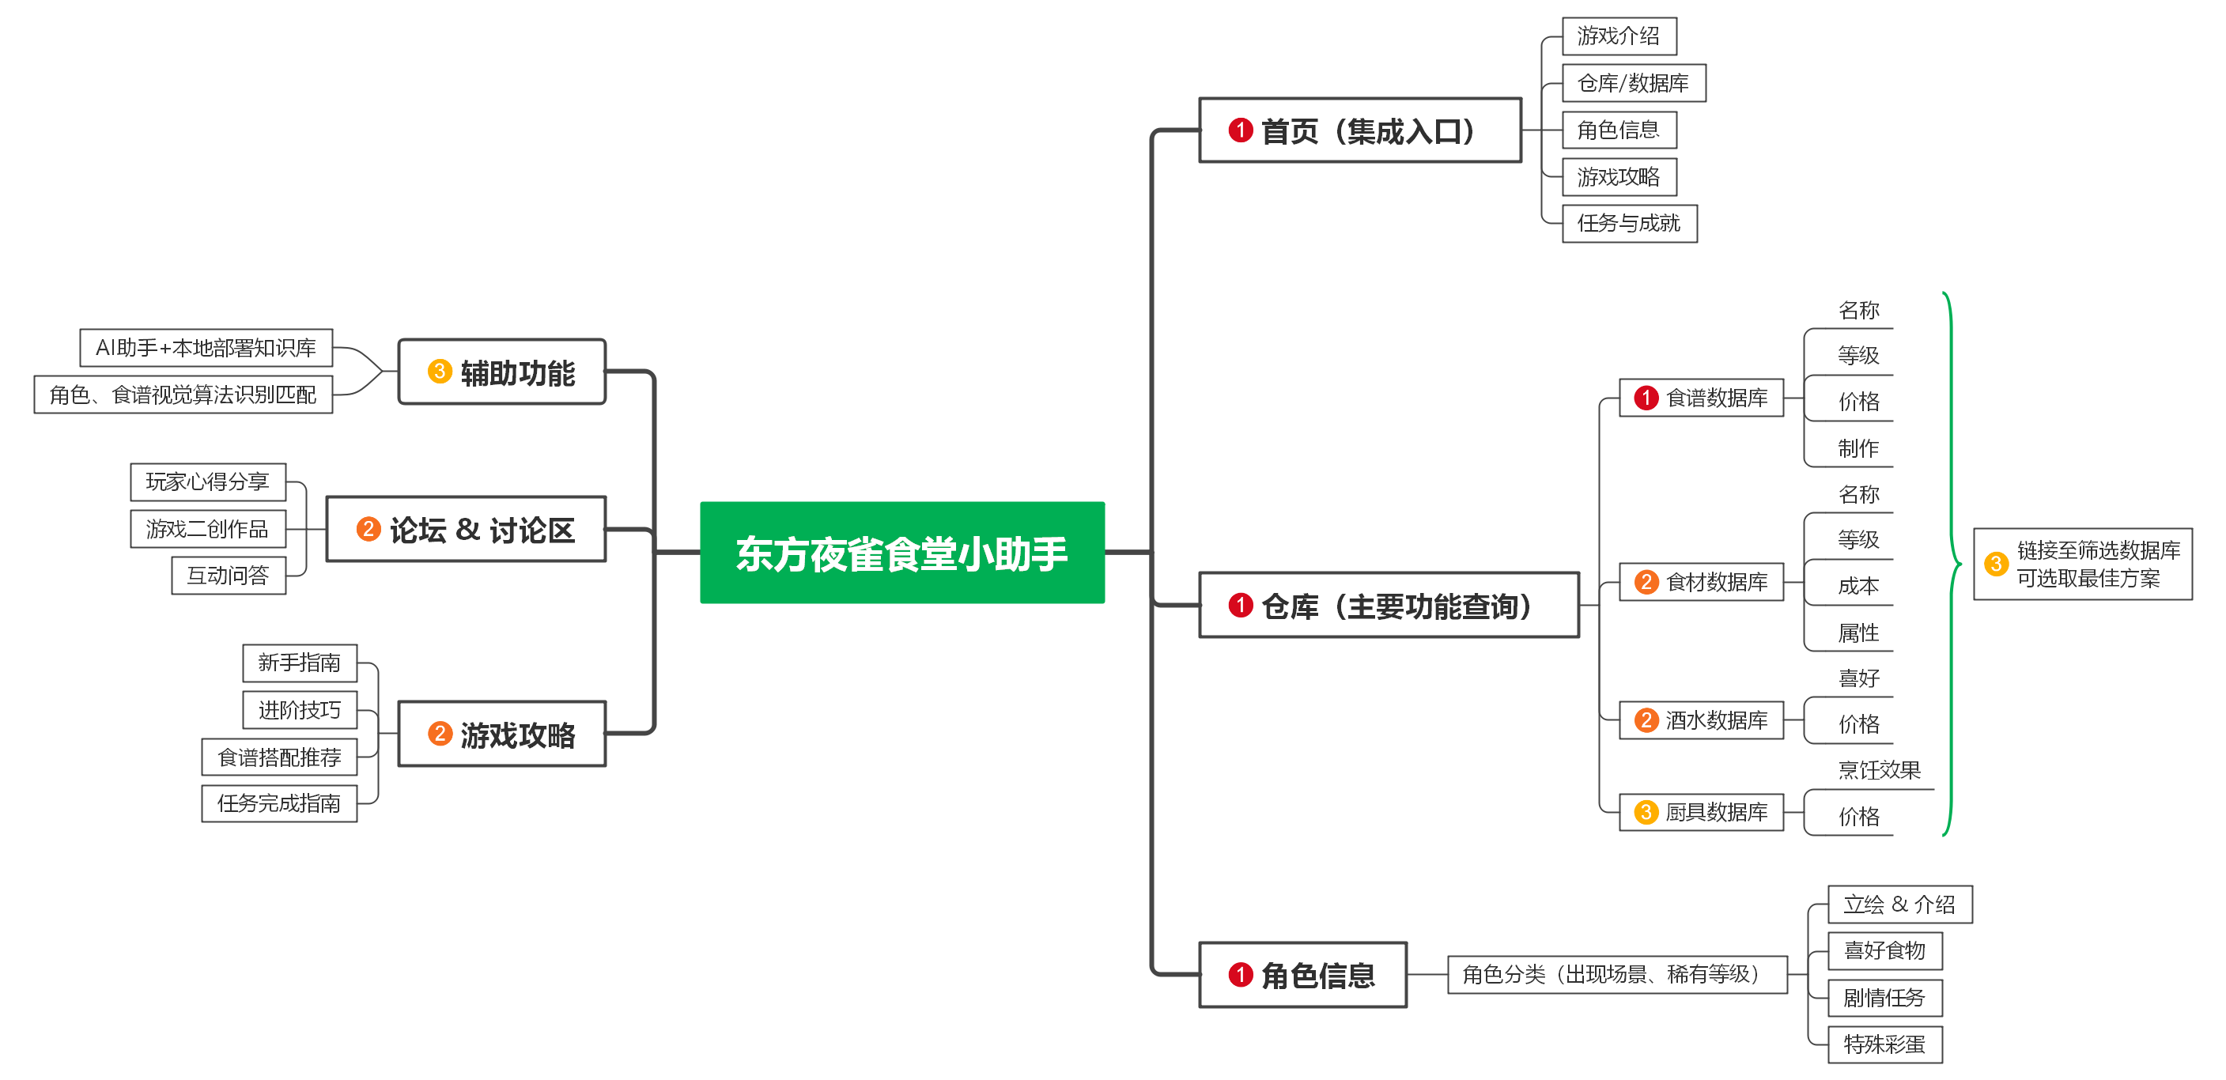

图 1 核心功能分析导图

为满足玩家核心需求，本项目定义为功能性与非功能性需求。我们也根据用户需求的程序和开发难度综合估计了各个模块的三个等级，1-3分别从高到低。

### 功能性需求

**菜品饮品筛选系统**：支持按口味、食材、厨具、标签等多维度组合筛选，并可根据角色喜好/厌恶进行联动筛选，提供价格排序、搜索功能及详情卡片查看。

**NPC角色资料系统**：展示角色立绘、喜好信息（与菜品联动）、符卡、羁绊任务等，支持按出没地点筛选角色。

**文章系统**：用户可创建包含文字、封面、多图的富文本文章，支持标签分类、简介预览及详情查看。

**评论与互动系统**：支持文章下的带图评论、点赞（预留回复功能），提供便捷的评论浏览与发布入口。

**用户认证系统**：实现用户注册、登录、身份校验及登录状态管理。

**AI聊天助手（夜雀助手）**：集成大模型对话能力，可回答游戏内料理、角色、玩法等问题，并能在对话中自动识别菜品/饮品信息并卡片化展示。

### 非功能性需求

**性能**：要求页面加载迅速，操作响应流畅。

**可用性**：界面设计清晰直观，交互逻辑符合用户习惯，确保高易用性。

**安全性**：保障用户身份认证安全、数据传输与存储安全。

**兼容性**：需在主流移动设备和操作系统上稳定运行。

### 移动端特殊需求

**跨平台适配**：需完美兼容微信小程序、H5页面及原生App。

**响应式设计**：自动适配不同尺寸的移动设备屏幕。

**碎片化场景优化**：功能设计需考虑玩家零散时间使用，信息获取需快捷高效。

## 技术选型与架构概述

表 1技术框架表

|  |  |  |
| --- | --- | --- |
| 类型 | 技术栈选型 | 架构概览 |
| 前端框架 | UniApp（基于 Vue3） 跨平台开发效率高 | 前端页面组件化划分，便于复用和维护 |
| 后端服务 | uniCloud 与 UniApp 集成 支持 serverless | 后端使用 serverless 函数提供接口服务 |
| 数据库 | uniCloud/ MongoDB 云端兼容数据库，方便快速部署 | 数据通过 unicloud-db 统一管理， 支持自动分页和安全规则控制 |
| AI能力 | 调用大模型 API 阿里 DashScop/自训练模型 语言生成和结构化信息抽取 | AI 模块独立封装， 便于未来模型替换或优化 |
| 组件 | uView、uvUI、uni-icons 等 | 提升 UI 一致性与交互体验 |

### 技术选型

在技术选型上，我们优先考虑了开发效率、跨平台能力、云服务集成度以及社区支持。前端采用UniApp框架（基于Vue3），其“一次开发，多端发布”的特性极大提升了开发效率。后端服务与数据库依托uniCloud平台，其Serverless模式免除了传统服务器运维负担，内置的uniCloud DB（兼容MongoDB）提供了便捷的云端数据存储与操作能力。AI能力通过调用大模型API（如阿里云DashScope）实现语言生成与信息结构化抽取。UI层面，选用了uView、uvUI、uni-icons等成熟组件库，确保界面风格统一与交互体验流畅。

### 架构设计

架构设计遵循模块化与松耦合原则：前端采用组件化开发模式，核心模块（如菜品展示、角色卡片、文章列表）高度复用；业务逻辑主要通过uniCloud云函数实现；数据层由uniCloud DB统一管理，利用其安全规则和自动分页机制；AI模块独立封装，便于后续模型升级或替换。整体架构简洁高效，契合项目快速迭代与多端部署的需求。

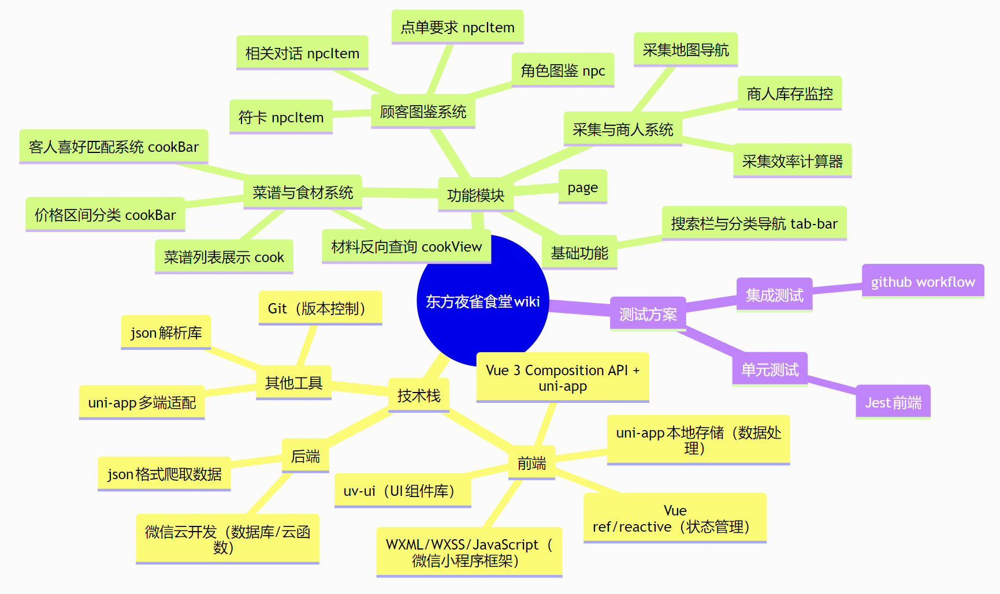

图 2 项目结构图

## 项目计划与团队分工

项目计划（改）

表 2计划时间表

|  |  |
| --- | --- |
| 时间阶段 | 主要任务 |
| 第1周 | 项目立项、需求分析、原型设计 |
| 第2-3周 | 前端界面开发、数据库结构设计、文章系统初步实现 |
| 第4周 | 评论系统与用户认证接入、AI聊天助手集成 |
| 第5周 | 测试优化、跨平台适配、文档与演示准备 |

**金逸胜**：核心逻辑开发、AI集成、菜品与角色模块实现、数据库设计；

**吴浥人**：界面设计、文章与评论模块实现、用户系统开发、项目文档编写。

# 需求分析与设计 [金逸胜、吴浥人]

## 用户画像与场景分析

本项目面向的主要用户群体为《东方夜雀食堂》的游戏玩家，尤其聚焦在中重度玩家与内容创作者两个核心群体。其中，中重度玩家多为学生与青年群体，他们在游戏过程中面临食谱记忆负担、角色喜好难以追踪、查找攻略碎片化等典型痛点。通过本系统的筛选机制、角色资料库与AI助手功能，可以有效减轻他们的信息获取成本。内容创作者群体则关注攻略分享与社区互动的便捷性，他们需要一个支持图文排版、多图上传、标签管理与评论反馈的文章系统，为UGC（用户生成内容）提供载体。

考虑到部分用户可能为初入游戏的新手，系统的操作流程也需尽可能引导清晰、响应迅速、界面友好。整体场景包括：1）碎片时间内的快捷查询，如通过AI助手快速询问某道菜品是否适合某角色；2）正式运营前的策略计划，比如筛选高收益菜品组合；3）攻略编写与内容发布；4）浏览社区文章与参与评论互动。通过对用户类型和使用情境的细致分析，我们在后续的设计中优先考虑了信息的结构化展示与交互路径的最短化处理。

## 界面原型设计

### 墨刀界面原型设计

项目原型设计基于墨刀平台完成，初步完成了用户系统、菜品饮品筛选模块、角色展示模块、文章系统、评论功能以及AI助手界面的整体布局和交互逻辑。为了满足多种用户的使用场景，我们采用墨刀（MockingBot）工具完成了初步的UI/UX界面原型设计，并分为三大模块：主功能页设计、数据详情页设计、角色与偏好联动设计。以下结合三组代表性界面图进行说明：

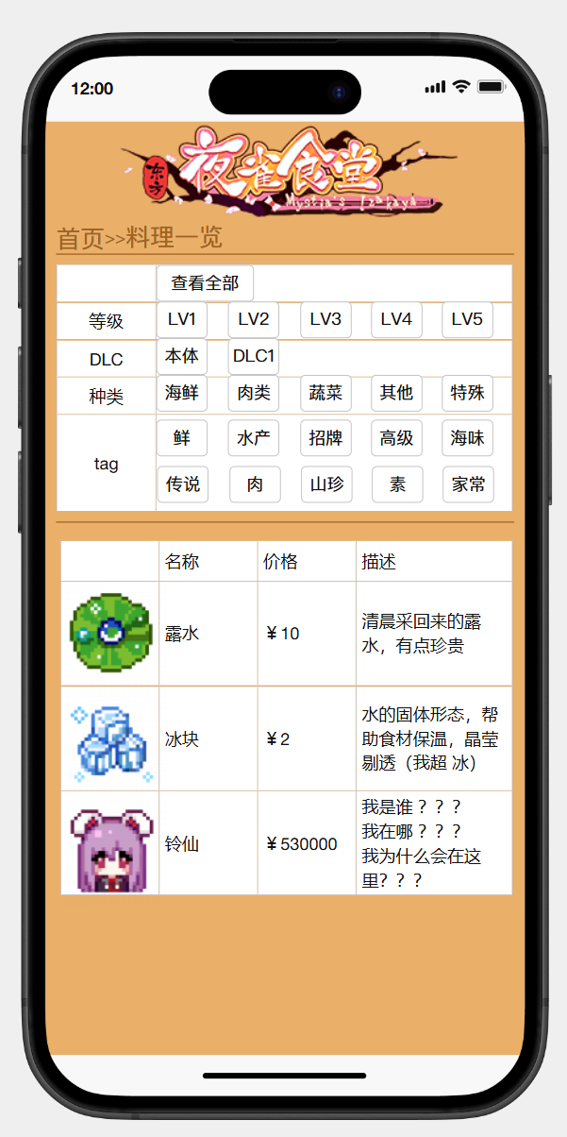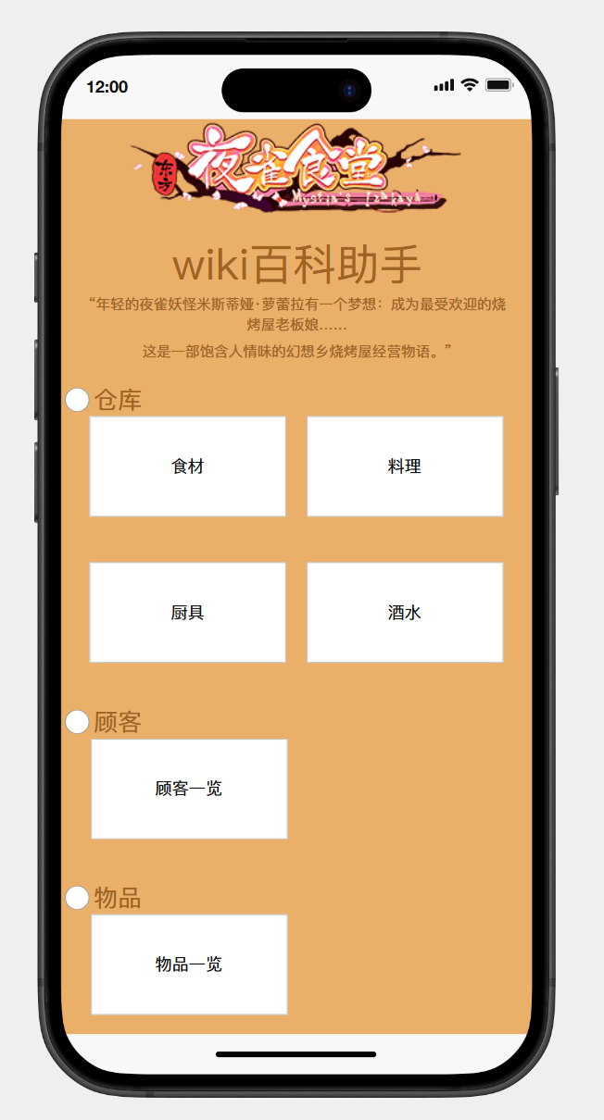

图 3主页面导航设计图

图 3所示的是主界面的导航布局设计。主界面采用四大板块划分：食材、料理、顾客、物品，辅以醒目的“wiki百科助手”标题与游戏logo，明确传达产品功能定位。设计上使用了九宫格式按钮布局，考虑到用户在移动端的点击习惯，确保每个模块触手可及。点击任一模块将跳转至对应数据列表页（如食材列表、顾客列表等），进一步浏览详情内容。

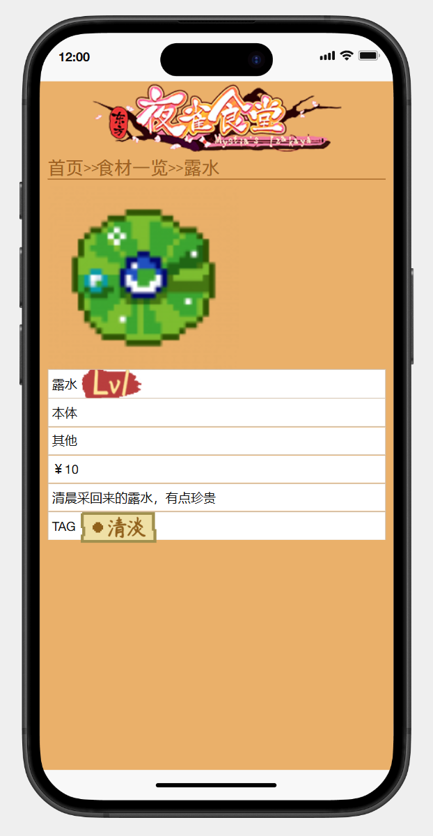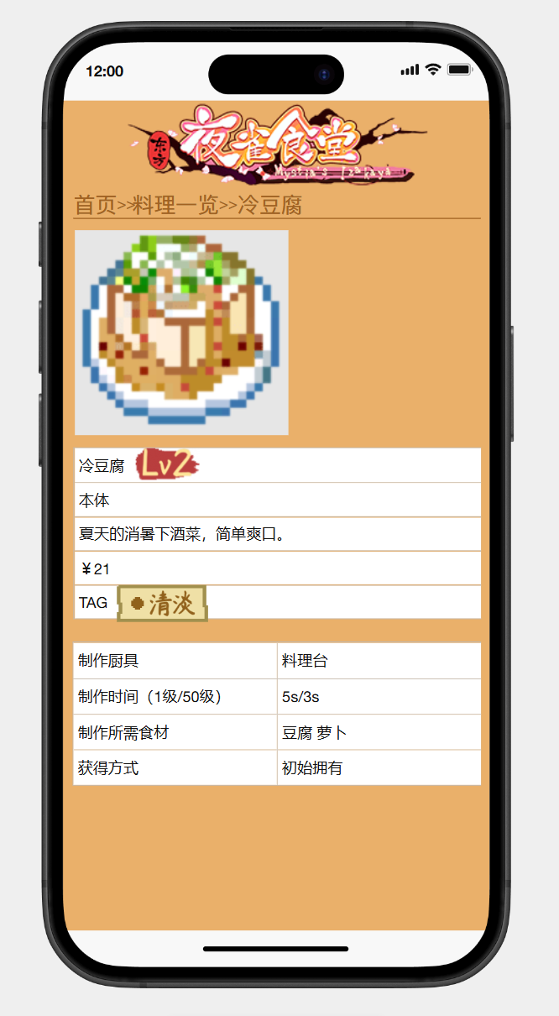

图 4数据详情卡片与联动页设计

图 4为详细数据页。左图为食材详情页面，以“露水”为例，展示了其等级、价格、描述与tag标签。右图为“冷豆腐”的料理详情页，除了基础信息外，还详细列出制作材料、制作时间与获取方式，支持与厨具、食材等模块进行联动展示。该卡片化设计便于信息快速提取，且每种内容模块统一格式，提升信息的可读性与一致性。

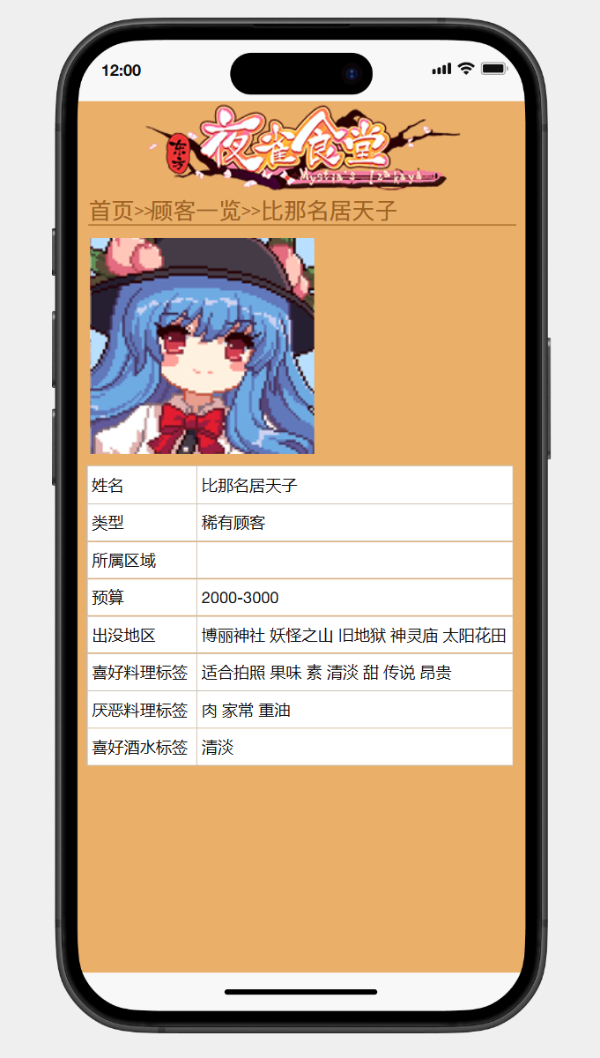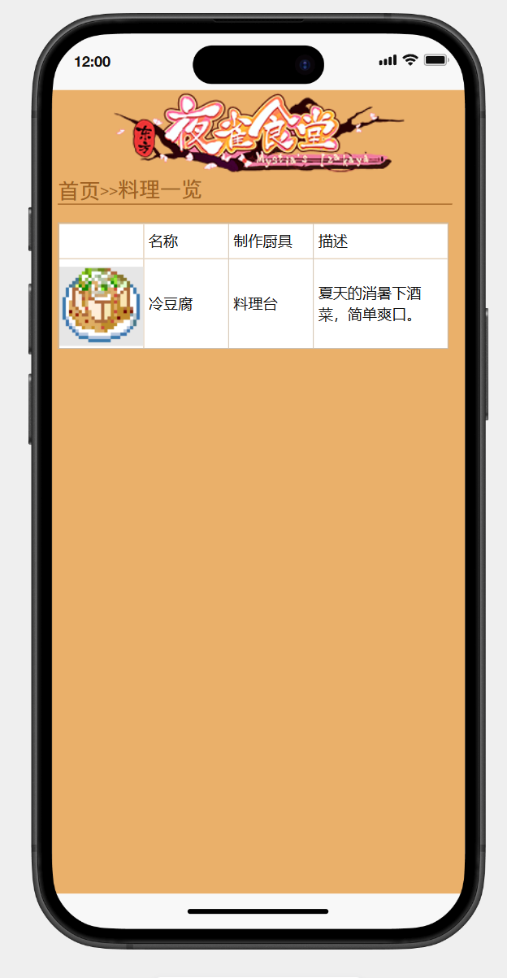

图 5顾客角色与偏好联动

图 5设计顾客模块与偏好联动。左图为顾客总览页，展示所有顾客的头像与名称，点击进入角色详情（中图）。以“比那名居天子”为例，展示其预算、偏好标签、出没区域、讨厌菜品与喜好菜品等。右图则展示了与其偏好联动的料理，如“冷豆腐”。这种“角色→喜好→料理”的反向联动路径设计，使得玩家在应对顾客需求时更加直观便捷，提高查询效率和游戏策略支持。

### 交互设计原则

在交互设计方面，我们遵循“移动优先”和“轻交互”原则。所有点击区域都保持足够的间距与尺寸，避免误触；操作流程设计上尽量减少层级跳转，所有详情页面均支持“返回首页”与“联动跳转”，提升使用流畅度。页面布局方面采用响应式设计，确保在不同尺寸的设备上（如iPhone、小米、iPad）都能正常展示。

此外，考虑到玩家可能在游戏过程中快速查询，所有卡片内容结构化呈现，突出关键词（如价格、食材、tag等），并通过tab标签或筛选功能实现快速定位。

### 用户体验设计

为了优化整体用户体验，我们从加载速度、操作便捷性与视觉一致性三方面进行优化设计：

**加载速度**：通过本地缓存机制与分页加载策略，避免一次性数据拉取带来的卡顿；

**操作便捷性**：采用卡片式信息布局+模块联动跳转模式，实现“最少操作次数完成目标”的体验；

**视觉设计**：界面风格保持与《东方夜雀食堂》像素风一致，使用uView/uvUI组件统一样式与配色，增强代入感与品牌一致性。

整体设计理念以“轻、快、准”为核心，确保玩家在最短时间内获取所需信息，提升游戏外辅助系统的使用粘性。

# 系统架构设计 [金逸胜、吴浥人]

## 整体架构设计

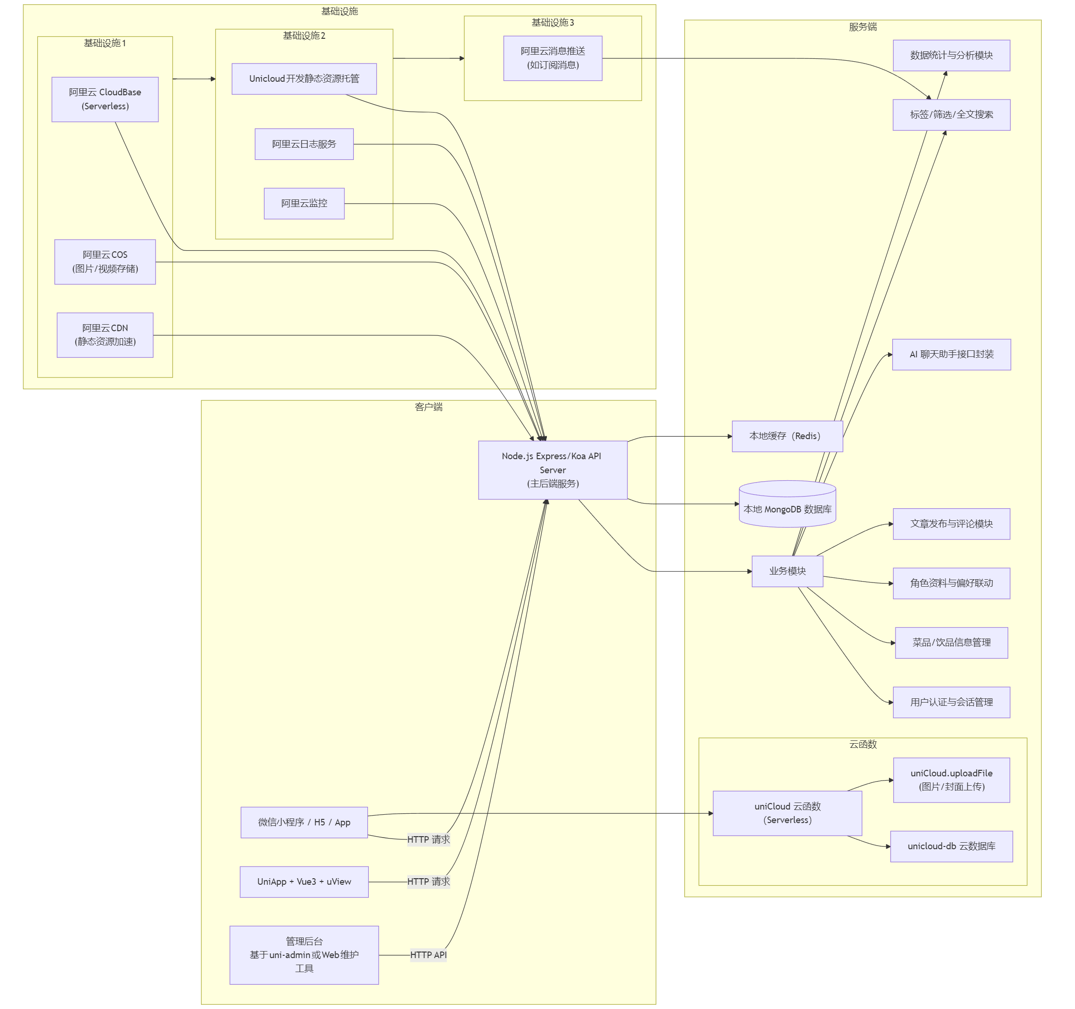

图 6 系统整体架构图

本系统采用了前后端分离与云函数驱动的混合架构设计，整体结构包括三大部分：客户端（前端）、服务端（后端 API 与云函数）、基础设施（云数据库与文件存储等）。前端由基于 Vue3 的 UniApp 框架构建，兼容微信小程序、H5 及 App 三端，结合 uView/uvUI 提供统一的 UI 交互体验。后端部分则目前通过 uniCloud 云函数处理数据请求、AI 聊天等业务逻辑，部分服务由本地 Node.js/Koa 提供扩展性支持。数据库使用的是 uniCloud DB（与MongoDB格式 兼容），通过 unicloud-db 实现前后端一体化的数据访问。缓存方面集成了本地内存缓存与 Redis提升数据读取速度。AI 接口封装采用模块化调用，我们实际采用的是阿里云的百炼平台API，但也成功调用openAI的接口，后续也可可轻松替换为其他大模型服务。整体架构如前文 Mermaid 即图 6所示，具备良好的扩展性与部署灵活性。

该架构的优势在于开发效率高、部署门槛低，适合初期快速迭代和多平台发布，缺点主要在于系统复杂度提升后，云函数可能面临执行时间和调用次数限制，以及云端服务在不付费的情况下有调用次数、存储容量的限制，因此我们在上云前显示经过本地的跑通测试，必要时结合传统的服务方式重构。

## 技术架构分层

### 表现层（前端）

前端主要由以下表 3中的构成：

表 3 前端模块表

|  |  |
| --- | --- |
| 模块名 | vue文件名 |
| 菜品/饮品筛选搜索模块 | cook.vue / drinks.vue |
| NPC角色浏览与偏好联动模块 | npc.vue / npcItem.vue |
| 文章发布与详情模块 | article.vue / articleCreate.vue / articleDetail.vue |
| 评论与交互模块 | comments.vue / commentCreate.vue |
| 用户认证模块 | login.vue |
| AI聊天助手模块 | ChatAssistant.vue / ChatAssistant2.vue |
| 其他复用模块 | tabBar / cookView / cookBar |

这些模块以组件化方式组织（如 tabBar、cookView、cookBar 等复用组件），数据展示采用卡片式设计，结合 unicloud-db 实现数据动态加载，操作流畅。每个模块通过页面跳转或状态缓存保持独立，降低耦合度。优点是前端逻辑清晰，维护方便；缺点是在复杂联动场景中需要更多状态管理优化，当前项目中通过 uni.getStorageSync 缓存数据初步解决该问题。

### 业务逻辑层（后端）

后端逻辑主要由 uniCloud 云函数实现（也可通过本地操作），如所示包含以下核心模块：

表 4后端模块表

|  |  |
| --- | --- |
| 模块名 | 数据操作 |
| 用户注册与登录验证 | user表 + 登录云函数 |
| 菜品、饮品与角色数据管理 | Cook / drinks / npc 表 |
| 文章与评论增删改查 | Article / comment 表 |
| AI助手对话生成与结构化识别 | Chat 云函数 + DashScope 接口 |

云函数负责接收前端请求，执行身份校验、数据操作，并返回结果。文章与评论系统通过数据库联动实现发布、富文本显示、评论互动等功能。AI助手模块则通过后端封装第三方大模型接口（如 DashScope），实现内容生成与菜品/饮品的实体提取与卡片展示。

### 数据访问层

数据层采用 uniCloud DB（MongoDB兼容），其实是将本地爬取的json格式数据处理后转为MongoDB，然后采用阿里云的服务空间进行上云。主要集合在表 5中显示。

表 5数据库概览表

|  |  |  |
| --- | --- | --- |
| 类型 | 表名称 | 字段内容与信息 |
| 用户交互 | user/ article / comment | 用户信息（账号密码） 发表的文章与评论记录 |
| 材料数据 | cook / drinks / material | 料理/饮品/食材数据存储 |
| 接口数据 | api | 管理appid与密钥apikey |
| 信息汇总 | npc | 以人物为核心的信息汇总 可动态更新向量嵌入到RAG检索系统 |
| Tag筛选 | location / tag | 用于筛选的属性/地点 |

所有数据访问通过 unicloud-db 实现，具备自动分页、权限校验与字段控制等能力。在客户端通过 <unicloud-db> 组件实现响应式数据绑定，提升用户体验。我们计划未来引入 Redis 缓存热点数据，减少云函数调用频率。移动端特色架构考虑

移动端架构设计中，我们特别考虑了以下方面：

响应式设计：所有页面与组件采用弹性布局，适配主流屏幕尺寸（如 iPhone、安卓平板）。

零散场景优化：支持快速查询（如AI助手问答、角色→喜好→菜品联动）。

离线缓存机制：部分数据（如食材、标签、角色信息）通过 uni.getStorageSync 本地缓存，提高响应速度。

上传/下载优化：图片通过 uniCloud.uploadFile 存储于 COS 云端，结合压缩与异步上传策略优化移动网络下的性能。

消息推送机制预留：结合阿里云消息推送接口，未来支持订阅类通知功能。

# API设计 [金逸胜、吴浥人]

## API设计原则

### RESTful API设计原则

RESTful API设计主要遵循以下三种核心原则：

无状态性：每个请求携带完整认证信息，通过JWT实现无状态认证

资源导向：每个资源通过URI路径定位，用/api/ingredients 代替 /getIngredients，所有端点使用名词复数形式

HTTP方法语义化：

表 6HTTP语义化示例表

|  |  |  |
| --- | --- | --- |
| 方法 | 用途 | 示例 |
| GET | 获取资源 | /api/users |
| POST | 创建资源 | /api/users |
| PUT | 全量更新资源 | /api/users/{id} |
| PATCH | 部分更新资源 | /api/users/{id} |
| DELETE | 删除资源 | /api/users/{id} |

### 命名规范

URI格式：/api/{version}/{resource}/{id}

版本控制{version}：记录版本

资源名{resource}：小写（如customers）

身份{id}：请求id

查询参数：GET /api/v1/recipes?page=2&limit=20&sort=-price

过滤：?status=active

分页：?page=2&size=20

排序：?sort=created_at,desc

### 版本控制策略

路径版本控制：在路径中添加api版本号，例如/api/v1/…

兼容性策略：对于新增字段优先向后兼容，对于需要删除、修改的字段选择升级主版本号

## 接口文档

### 4.2.1 API设计理念与结构概述

模块化设计：项目API采用模块化设计，分为食材、料理、酒水、顾客、文章、评论、用户认证、图片上传等模块，符合RESTful资源划分原则。

标准化响应格式：项目API统一采用JSON格式，包含分页字段（total、page、limit）和数据列表（data），错误处理通过HTTP状态码（如200、400、401）和错误信息字段实现

### 4.2.2 核心API功能列表

核心API功能模块包括食材管理，料理管理，酒水管理，顾客管理，文章管理，用户与评论六大板块。

1. 食材管理：

**示例截图：**

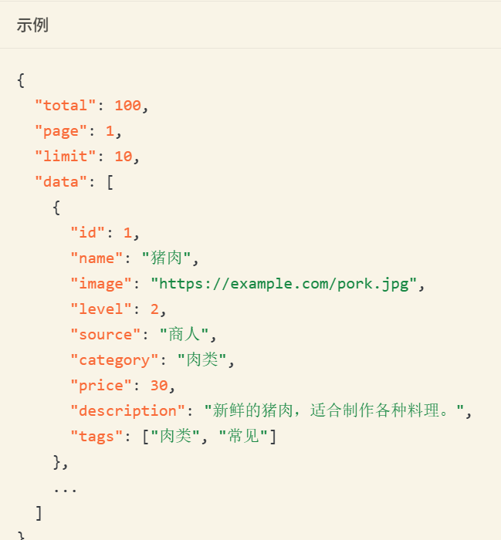 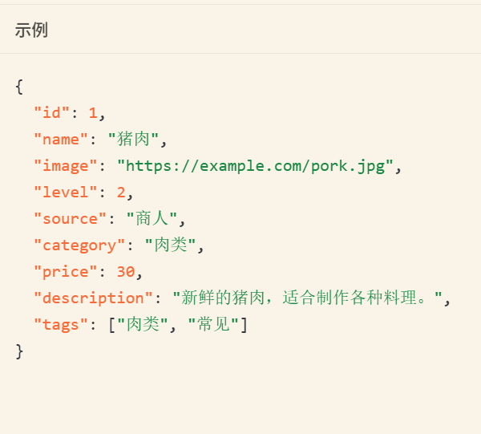

图 7获取所有食材&获取单个食材请求示例

**功能说明：**

获取所有食材：GET /api/ingredients

返回分页列表，包含名称、等级、来源、价格等字段。

获取单个食材：GET /api/ingredients/{id}

通过路径参数id查询详情。

1. 料理管理：

**示例截图：**

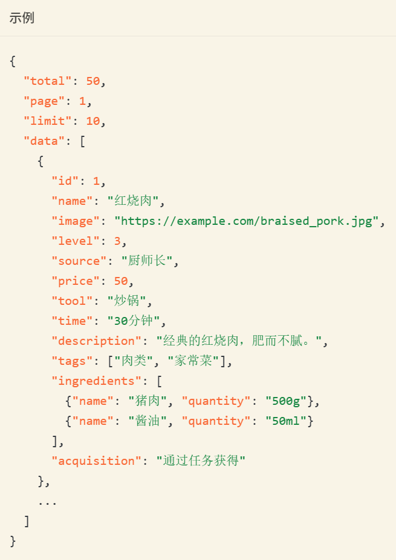 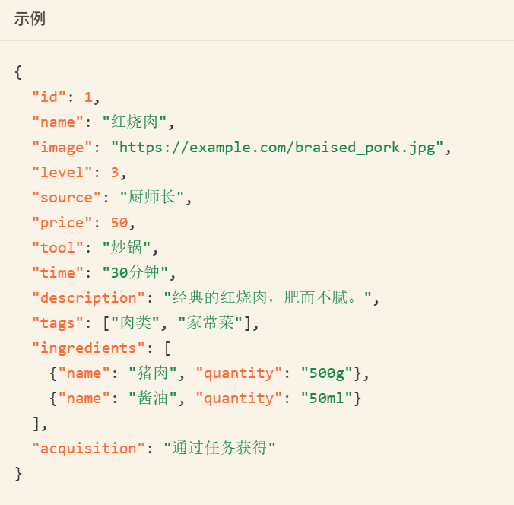

图 8获取所有料理&获取单个料理请求示例

**功能说明：**

获取料理列表：GET /api/recipes  
包含所需食材、制作工具、耗时等字段。

获取单个料理列表：GET /api/recipes/{id}

通过路径参数id查询详情。

1. 酒水管理：

**示例截图：**

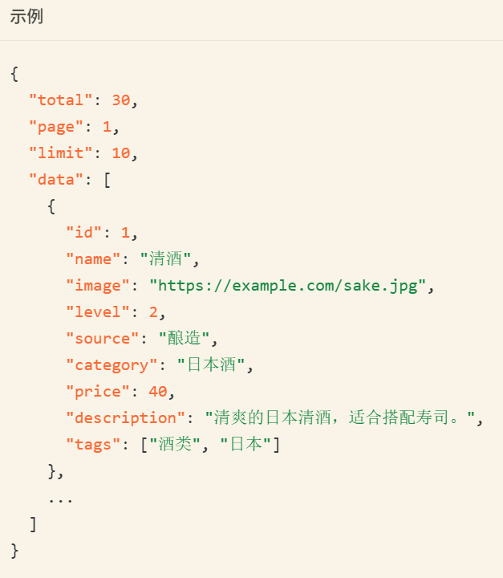 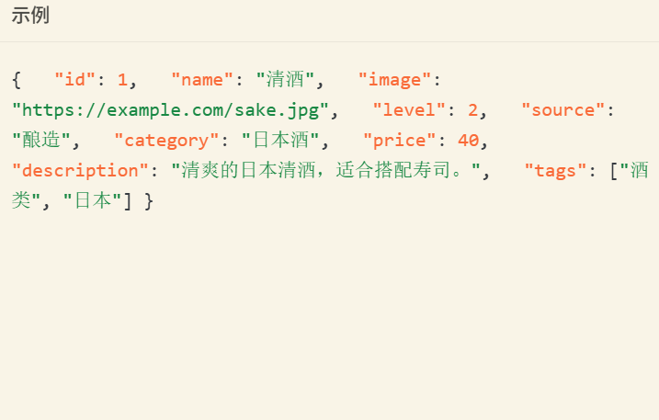

图 9获取所有酒水&获取单个酒水请求示例

**功能说明：**

获取酒水列表：GET /api/drinks  
包含来源、分类、描述、tag等字段。

获取单个料理列表：GET /api/drinks/{id}

通过路径参数id查询详情。

1. 顾客管理：

**示例截图：**

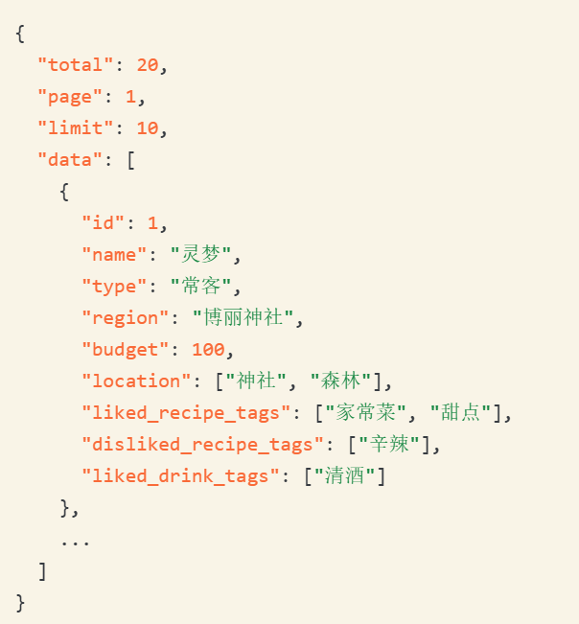 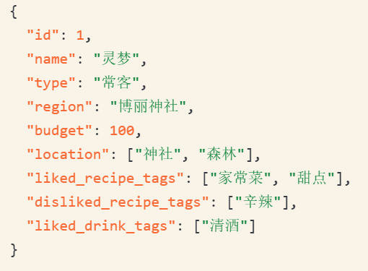

图 10获取所有顾客&获取单个顾客请求示例

**功能说明：**

获取酒水列表：GET /api/customers  
包含名字、种类、所属地、预算等字段。

获取单个料理列表：GET /api/customers/{id}

通过路径参数id查询详情。

1. 文章管理：

**示例截图：**

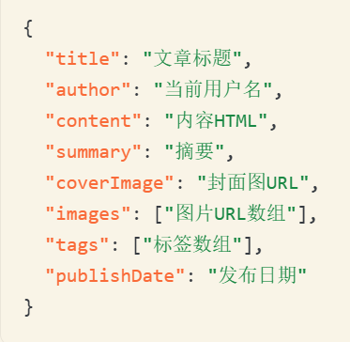 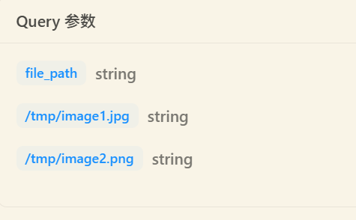

图 11文章上传响应&图片上传请求示例

**功能说明：**

文章上传：POST /api/articleCreate

上传文章标题、作者、内容、摘要、图片等信息，与图片上传功能结合

图片上传：POST /api/upload/image

上传一到多张图片

**示例截图：**

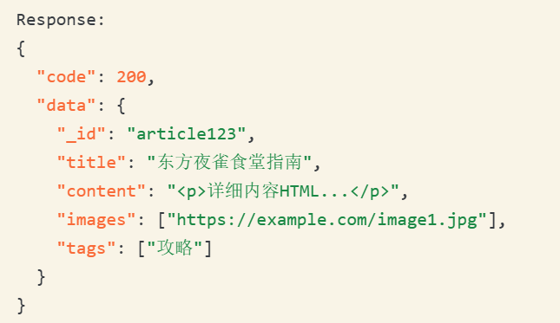 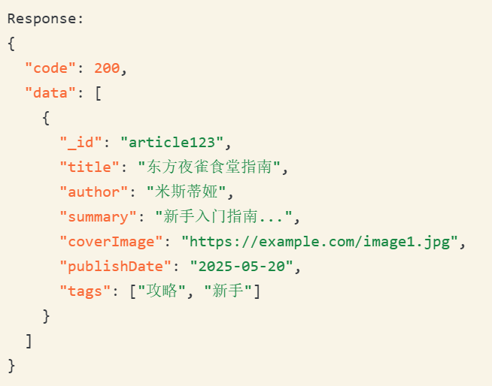

图 12获取文章列表&获取文章详情响应示例

**功能说明：**

获取文章列表：GET /api/articles

包括id、标题、作者、概要、封面图等

获取文章详情：GET /api/articles/{id}

包括id、标题、内容、图片、标签等

1. 用户与评论：

**示例截图：**

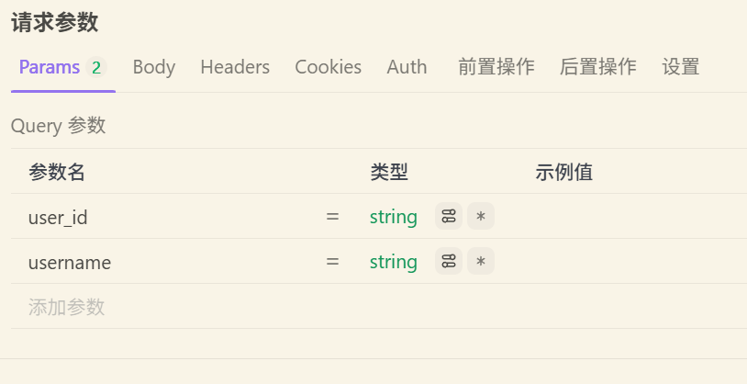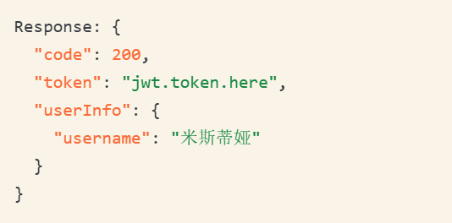

图 13用户登录请求&响应示例

**功能说明：**

用户登录：POST /api/auth/login

上传登录信息，成功登录时返回正确状态200、token和用户信息（此处仅返回用户名用于显示登录状态）

**示例截图：**

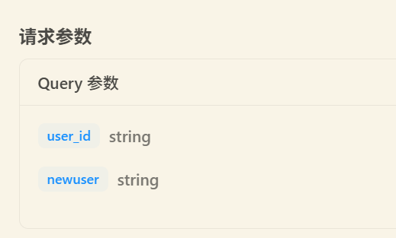 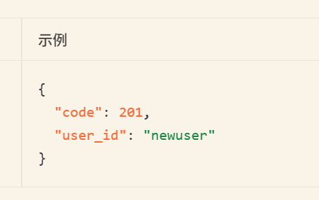

图 14用户注册请求&响应示例

**功能说明：**

用户注册：POST /api/auth/register

上传注册用户信息，成功注册时返回正确状态201，和新注册的user_id

**示例截图：**

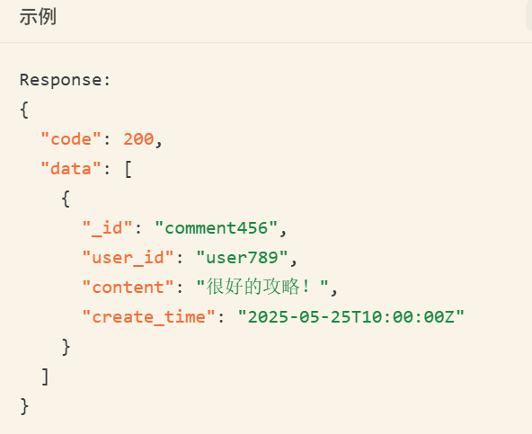 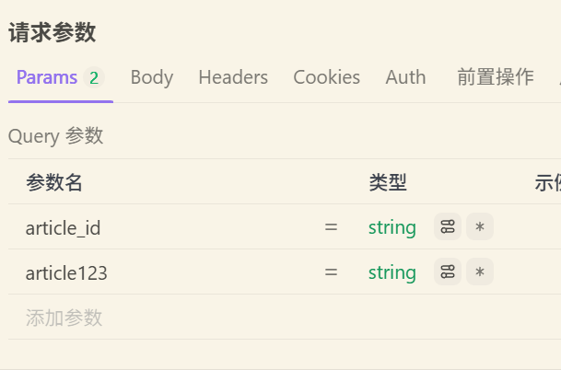

图 15获取评论响应&提交评论示例

**功能说明：**

用户评论：POST /api/comments

上传评论信息，成功上传时返回正确状态201，和新上传的comment_id

获取评论列表：GET /api/comments

包括评论id、用户id、评论内容与编辑实践等信息

## 接口安全设计

### 4.3.1身份认证机制

本项目采用JWT认证与JWT签名秘钥管理方案验证请求身份，以保证身份安全

JWT认证：

所有API请求需要在header中携带Authorization: Bearer <token>；token访问令牌过期时间2小时，刷新令牌7天；通过api/auth/refresh接口用refresh_token获取新的access_token，模拟刷新流程

秘钥管理：

JWT签名秘钥：通过HS256算法实现，轮换周期90天

密码存储：bcrypt哈希+salt，主动将明文存储禁止

### 4.3.2权限控制

本项目采用RBAC模型和权限标识示例控制api与用户的访问

RBAC模型：

基础用户角色体系：游客-只读权限（get请求）；用户-个人数据管理+内容创建

权限标识示例：

ingredients:read-查看食材

recipes:write-修改菜谱

users:delete-删除用户

数据归属校验：验证用户是否拥有操作权限，以下为伪代码示例：

def check_owner(user_id, resource):

if resource.owner != user_id and not user.is_admin:

raise PermissionDenied()

### 4.3.3数据加密

本项目采取强制http传输安全标准，并对若干敏感信息进行响应加密脱敏

传输安全：强制HTTPS（TLS 1.2+）,并对敏感接口启用双向证书认证

数据脱敏：对用户密码、手机号等敏感响应进行加密隐藏，以下为一个对手机号的响应示例，隐藏了手机号中间四位：

{

"phone": "138****1234"

}

## 接口测试

### 4.4.1 API测试分层策略

本项目测试策略采取二层策略，单元测试Jest覆盖70%左右单元功能模块，接口测试使用Postman、apifox达到全覆盖测试。

### 4.4.2 测试用例设计

必测场景：

正常流程测试：有效参数+合法Token，预期正常响应，返回200状态码

异常流程测试：无效Token，预期返回401；越权访问，预期返回403；错误参数，预期返回400并回复错误明细

安全测试用例：

SQL注入检测：GET /recipes?name=1' OR '1'='1

暴力破解防护：连续5次错误密码，账号应锁定15分钟

### 4.4.3 测试数据管理

测试数据的管理遵循mock规则，为一般用户数据添加尾缀@demo.com；采取测试隔离，对所有测试数据添加前缀“test_”，每日凌晨清理测试数据

# 数据库设计 [金逸胜、吴浥人]

## 数据模型设计

本系统的数据模型围绕游戏内容（菜品、饮品、角色）、用户行为（文章发布、评论互动）与辅助能力（AI 接口调用）构建，采用云端 MongoDB 兼容数据库（uniCloud DB）作为主数据库，因其具有 schema 校验、自动分页、安全规则控制与前端一体化的数据绑定能力，特别适合前后端统一开发的云函数场景。需要持久化的数据包括用户信息、文章内容、评论、菜品、饮品、食材、NPC角色信息、标签、地点等；缓存数据则主要包括游戏基础信息（如菜品/饮品/角色偏好等）和用户状态信息，使用本地缓存机制（如 uni.getStorageSync）提升性能和响应速度。

## 数据库架构

### 数据表设计与字段解释

数据库主要分为用户、菜品、饮品、NPC角色、文章系统、评论系统、AI配置与基础属性表（标签、食材、地点）等多个集合。每个数据表都根据其业务功能进行了字段设计与权限控制，字段均基于 JSON Schema 规范，具备良好的可维护性与安全性。使用以下是本项目中主要数据表的字段结构与功能说明（共10张表）：

表 7 user - 用户表

|  |  |
| --- | --- |
| 字段 | 字段作用 |
| _id | 系统自动生成的唯一ID |
| user_id | 用户名或账户ID，用于身份标识 |
| password | 用户登录密码，加密存储 |

**作用说明：**用于管理用户身份信息，支持注册、登录和权限控制，是文章系统与评论系统的基础。

**联动关系：**与 article 表中的 author 字段、comment 表中的 user_id 字段关联，形成用户行为跟踪。

表 8 article - 文章表

|  |  |
| --- | --- |
| 字段 | 字段作用 |
| _id | 系统自动生成的唯一ID |
| title | 文章标题，展示在列表和详情页 |
| author | 作者用户名，用于标识作者身份 |
| content | 文章富文本内容，支持HTML/Markdown |
| coverImage | 封面图URL，用于缩略图展示 |
| images | 文章中的图片列表，多图展示 |
| summary | 简要摘要，用于预览列表 |
| tags | 文章所含标签，便于分类筛选 |
| publishDate | 发布时间，用于排序展示 |
| lastUpdated | 最近一次更新的时间 |
| isPublished | 是否已发布（true/false） |
| views | 浏览次数，用于统计人气 |
| likes | 点赞数，供交互与热度分析 |
| comments=>user, comment, date | 嵌套评论列表（含评论者、内容、时间） |

**作用说明：**用于玩家发布游戏攻略、心得、内容创作，支持标签、评论与图文展示，构建 UGC 内容生态。

**联动关系：**与 user 表中的 user_id 关联作者信息，内部 comments 嵌套结构与 comment 表补充关联；标签与 tag 表可配合使用分类。

表 9 comment - 评论表

|  |  |
| --- | --- |
| 字段 | 字段作用 |
| _id | 系统自动生成的唯一ID |
| user_id | 评论用户ID，关联user表 |
| content | 评论内容，富文本或纯文本展示 |
| publishDate | 发布时间，用于记录评论时间 |

**作用说明：**用于记录文章下的独立评论内容，支持多用户互动交流。

**联动关系：**与 user 表关联提供评论者身份信息；与 article 表中的文章 ID 建立关系，用于评论展示与回复。

表 10 cook - 菜品数据表

|  |  |
| --- | --- |
| 字段 | 字段作用 |
| _id | 系统自动生成的唯一ID |
| name | 英文标识名，唯一主键 |
| chinese | 菜品中文名称，展示主标题 |
| cooker | 所需厨具名称，用于筛选与匹配 |
| tag | 菜品属性标签，用于口味分类（逗号分隔） |
| withNo | 不推荐搭配的属性，辅助菜品组合判断 |
| material | 食材列表（英文名），与食材表联动 |
| time | 制作时间（单位：秒） |
| level | 解锁等级，控制玩家获取顺序 |
| money | 售价/推荐价格，便于收益对比 |
| from | 获取方式或来源说明 |

**作用说明：**游戏内料理数据基础表，支持多维度筛选、角色偏好匹配，是核心数据源之一。

**联动关系：**与 npc 表的 recommendCooks 关联用于推荐；与 material 表的 name 字段建立食材连接；与 tag 表用于标签分类。

表 11 drinks - 饮品数据表

|  |  |
| --- | --- |
| 字段 | 字段作用 |
| _id | 系统自动生成的唯一ID |
| name | 英文标识名，唯一主键 |
| chinese | 中文名称 |
| tag | 饮品属性标签（逗号分隔） |
| level | 解锁等级 |
| money | 售价/推荐价格 |

**作用说明：**游戏饮品数据集合，供 NPC 偏好分析、饮品筛选系统与 AI 推荐使用。

**联动关系：**与 npc 表的 recommendDrinks 和 drinks 字段相关联，用于角色饮品推荐；标签与 tag 表一致。

表 12 material - 食材表

|  |  |
| --- | --- |
| 字段 | 字段作用 |
| _id | 系统自动生成的唯一ID |
| name | 英文名称，唯一标识 |
| chinese | 中文名称 |
| tag | 标签，如“蔬菜”“调味料”等 |
| level | 解锁等级 |
| money | 售价或成本价格 |

**作用说明：**游戏中所有食材集合，支撑菜品制作与物品展示。

**联动关系：**与 cook 表的 material 字段建立多对多关系，实现菜品所需食材展示；与 tag 表配合分类。

表 13 npc - 角色资料表

|  |  |
| --- | --- |
| 字段 | 字段作用 |
| _id | 系统自动生成的唯一ID |
| name | 英文标识名，唯一主键 |
| chinese | 中文角色名 |
| info | 简要角色介绍 |
| tag | 喜好标签（逗号分隔），决定推荐菜品 |
| noTag | 厌恶标签（逗号分隔），避免搭配的菜品 |
| drinks | 喜爱的饮品类型，用于匹配推荐饮品 |
| money | 可接受的消费区间（低、中、高） |
| recommendCooks | 推荐菜品英文名列表 |
| recommendDrinks | 推荐饮品英文名列表 |
| rewardCard => name, effect | 羁绊奖励卡片对象，含名称与效果说明 |
| punishCard => name, effect | 失败惩罚卡片对象，含名称与效果说明 |
| Friendship => name, condition, task | 羁绊任务数组，包含等级、条件与任务描述 |
| location | 出现地点列表（逗号分隔） |

**作用说明：**收录游戏角色详细资料，是角色偏好匹配、羁绊任务系统与 AI 回答的核心数据来源。

**联动关系：**与 cook、drinks 表联动推荐菜品和饮品；与 tag 表实现喜好/厌恶匹配；与 location 表进行地点分类。

表 14 api – AI接口调用参数配置表

|  |  |
| --- | --- |
| 字段 | 字段作用 |
| _id | 系统自动生成的唯一ID |
| appid | 第三方API调用所用的应用ID |
| apikey | 第三方API调用所用密钥 |

**作用说明：**存储 AI 聊天助手所需的调用凭证参数，供后端云函数安全读取使用。

**联动关系：**主要与 AI 云函数模块配合使用，与其他表无直接联动。

表 15 tag – 标签表

|  |  |
| --- | --- |
| 字段 | 字段作用 |
| _id | 系统自动生成的唯一ID |
| type | 标签所属类型（如“菜品”、“饮品”） |
| tag | 标签值，用于筛选和偏好联动 |

**作用说明：**用于统一管理多表使用的标签属性，支持筛选功能与偏好匹配。

**联动关系：**与 cook、drinks、material、npc 表的 tag 字段构成联动。

表 16 location – 地点标签表

|  |  |
| --- | --- |
| 字段 | 字段作用 |
| _id | 系统自动生成的唯一ID |
| location | 地点标签值，用于NPC出没地筛选 |

**作用说明：**用于标记NPC的出没地点，便于角色筛选和区域活动统计。

**联动关系：**与 npc 表的 location 字段关联，用于地点分类浏览。

### 基于mongoDB的JSON Schema规范说明

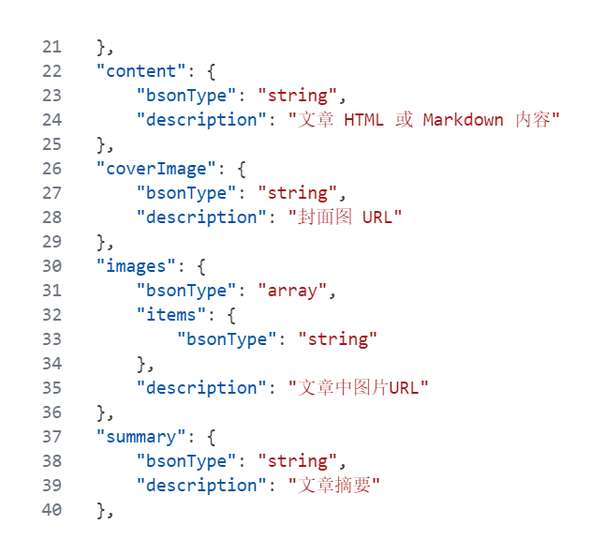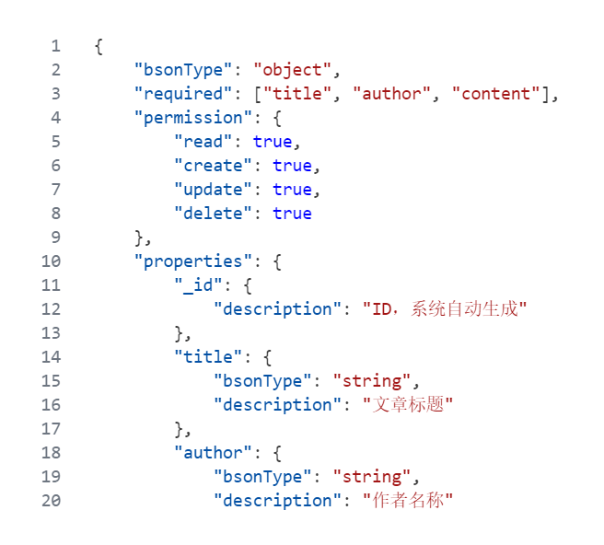

图 16 JSON Schema 规范代码截图

MongoDB 允许通过 JSON Schema 的形式对集合中的文档结构进行校验与规范，确保数据的一致性与完整性。鉴于我们的实际数据特性，在实际开发中，我们采用了这种比较方便的结构化定义，也可更好适配数据模型设计与接口。

图 7 所示为一个典型的 JSON Schema 示例，用于描述文章数据模型的字段结构与类型要求。该规范通过 bsonType 指定每个字段的类型，如字符串（string）、布尔值（bool）、整数（int）、日期（date）或对象数组（array of object）等。并且这种格式允许嵌套结构：如 comments 字段，展示了复杂嵌套对象的校验能力，可用于构建完整的内容、用户、行为等多层次数据结构。

### 具体数据表字段内容说明

在实际的数据构建过程中，我们所有的数据表字段内容均来源于《东方夜雀食堂》的官方合法信息渠道，主要包括游戏官方发布的艺术设定集、官方网站的Web Wiki，以及玩家社区中公布的部分开放数据。为了确保数据的完整性与准确性，我们通过Python编写了爬虫工具，对Web Wiki页面进行了结构化解析，并结合游戏本体中资源包进行数据补全与比对。这一过程严格遵守社区共享与学术使用的原则，所有原始数据均用于非商业的技术实现与展示目的。在字段设计上，我们对原始数据进行了标准化处理，使其能够适配MongoDB格式的JSON Schema结构，便于后续的数据校验、动态展示与AI联动。数据整理和信息整合的过程是花费了不少工作的。

具体的数据表内容与字段数据以下为例，见图 7图 8图 9。

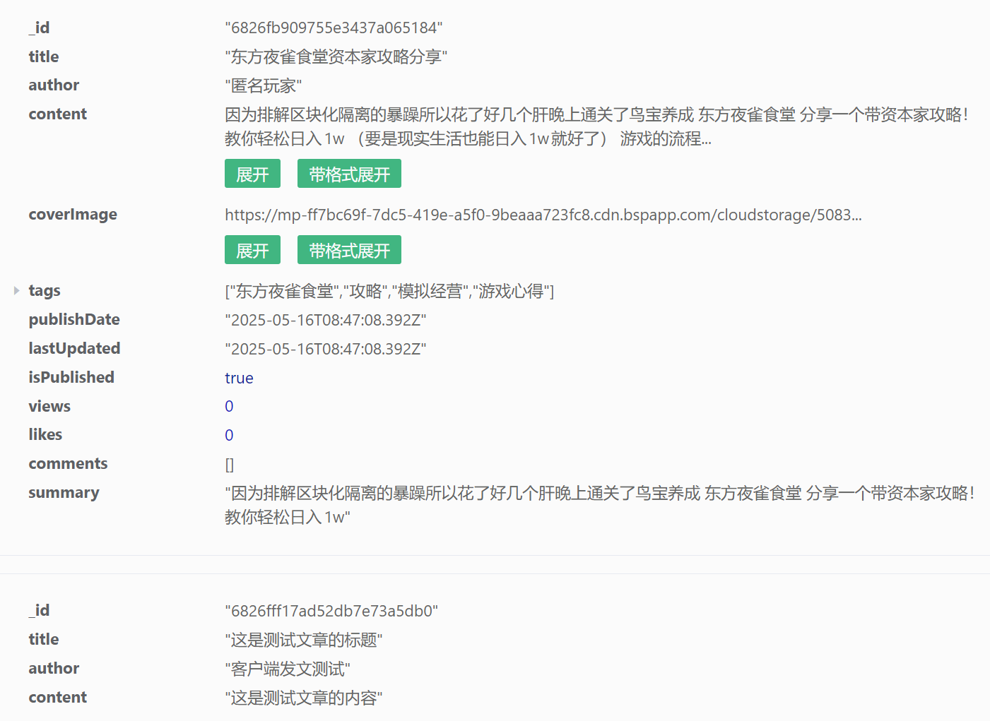

图 17数据表article内容与字段图

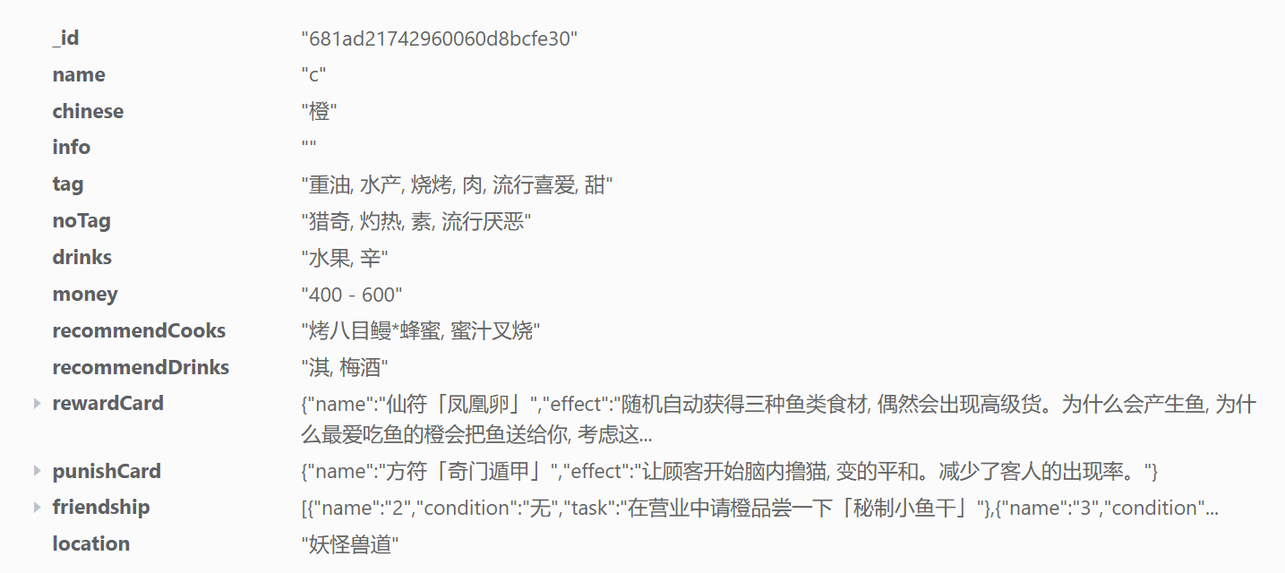

图 18数据表npc内容与字段图

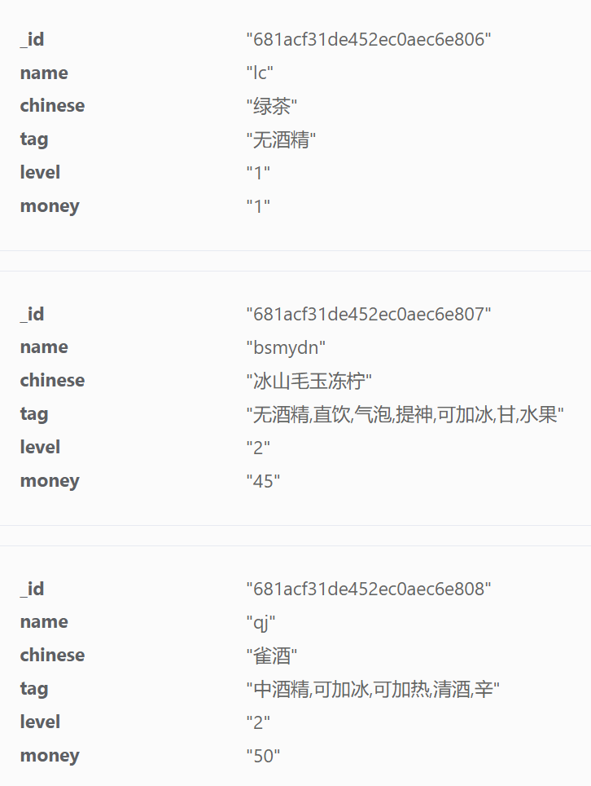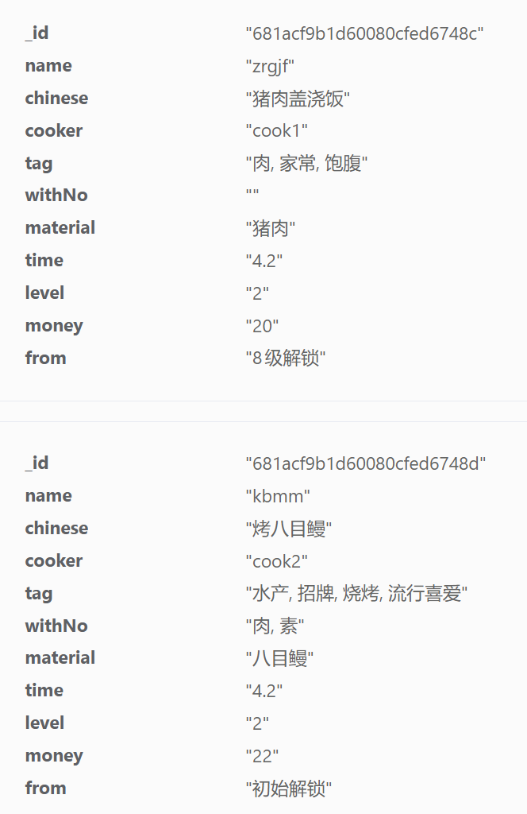

图 19数据表drinks和cook内容与字段图

### 数据库性能优化

为保证系统在移动端的快速响应，我们在数据库层采用多项优化策略。所有查询接口均结合 uniCloud 的自动分页机制，避免一次性加载大量数据导致卡顿；对于热门菜品、NPC与文章列表等内容，使用本地缓存（如 uni.setStorageSync）避免频繁远程读取；字段采用精细化裁剪查询，仅拉取当前页面所需字段；在数据结构设计上，也避免了复杂嵌套结构，提高解析效率。如果采用本地调用， Redis 缓存对高频访问数据进行预热，以进一步降低云函数冷启动时延。

## 数据访问层实现

在数据访问层的实现上，我们主要依赖于 unicloud-db 提供的声明式 <unicloud-db> 组件与 db.collection 查询语法进行开发。前者用于前端页面的数据动态绑定，实现响应式刷新与分页自动化处理，后者用于云函数中灵活执行复杂的筛选、聚合、插入等数据库操作。

系统未采用传统ORM框架，而是直接使用 MongoDB 风格的 JSON 查询结构，这种方式更符合Serverless平台的设计理念，大大简化了前端开发负担。例如，在 cook.vue 页面中，通过 collection="cook" 指定绑定数据源，结合条件筛选与分页控制即可完成展示逻辑；而在云函数中，则通过 db.collection('cook').where({...}).get() 等操作进行服务端数据处理。

我们另外增加的AI模块中还结合了自然语言结构提取功能，对用户问题中的实体信息进行匹配后从 cook / drinks / npc 表中查询对应卡片数据，实现AI语义与数据库内容的融合联动。

## 数据同步与备份

考虑到移动端使用碎片化、网络不稳定等特性，系统在设计上采用“懒加载+缓存优先”的数据同步策略。如首次进入某一筛选页或角色页时，先尝试从本地缓存读取数据，如无则触发云端拉取并存入缓存。对于用户身份、文章内容等需保持一致性的数据，统一依赖云端数据库，避免数据错乱。Unicloud的方案比较懒人，后台数据库提供了自动备份策略，每24小时在 uniCloud 控制台进行一次完整快照，并允许手动导出JSON作为本地存档。在系统更新或迁移时，也可通过导出全量数据文件和相关脚本实现数据恢复与备份转移。AI接口调用次数、敏感数据请求记录则通过 api 表与日志系统存储，可以追溯。

# 前端实现 [金逸胜、吴浥人]

## 技术栈与开发环境

本项目前端采用 UniApp 框架，基于 Vue 3 构建，兼容运行于微信小程序、H5、iOS 与 Android App 多端。开发环境为 HBuilderX，配合 uniCloud 提供的 serverless 云开发平台，前后端一体化构建，极大提升了开发效率。UI组件使用 uView UI 框架（如 uv-input、uv-modal、uv-scroll-list 等）和官方组件（如 unicloud-db、uni-icons），统一了前端组件交互的开发。具体技术栈与开发环境如下表所示：

表 17 前端技术栈概览表

|  |  |  |
| --- | --- | --- |
| 类别 | 技术/工具 | 说明 |
| 前端框架 | Vue3 (UniApp) | 支持小程序、H5、App 多端编译 |
| UI组件库 | uView、uvUI、uni-icons | 丰富组件支持， 提升界面一致性与交互体验 |
| 云数据库 | uniCloud DB | 云端 MongoDB 兼容数据库， 支持自动分页、字段权限控制 |
| 文件上传 | uniCloud.uploadFile | 实现图片、头像等多媒体上传， 支持多端调用 |
| 开发工具 | HBuilderX | 官方推荐 IDE，内置插件和云函数控制台 |
| 语言 | JavaScript（Vue语法糖） | 提高开发效率，支持响应式编程 |
| 版本管理 | Git | 代码版本控制，便于多人协作与代码审查 |
| 调试工具 | Chrome DevTools、 微信开发者工具 | 方便多端真机调试与性能分析 |

构建流程方面，使用 HBuilderX 的一键编译工具完成对不同平台的打包与调试。日常开发中，借助热更新与云端联调功能，大幅缩短调试周期。

## 核心功能模块实现

### 用户管理模块

1）实现要点

用户管理模块包括用户注册、登录、身份校验与本地存储管理等功能，界面上提供了登录/注册切换与表单交互的区域。

使用 uniCloud DB 存储用户信息（user 表），通过 where 查询 实现用户身份校验。前端使用 双向数据绑定（v-model） 收集用户输入，校验逻辑包括空字段检查、密码长度限制等。用户信息成功验证后，使用 uni.setStorageSync 本地存储登录状态，便于页面跳转控制。密码字段在安全存储在云端数据库中，无明文显示，未来考虑哈希加密优化安全性。

2）代码片段（login.vue）：

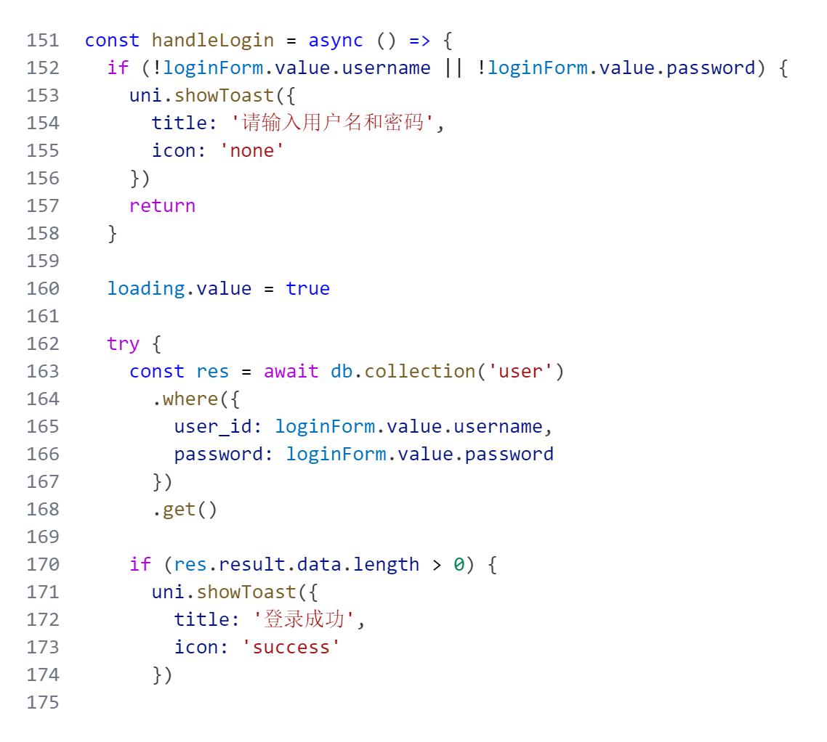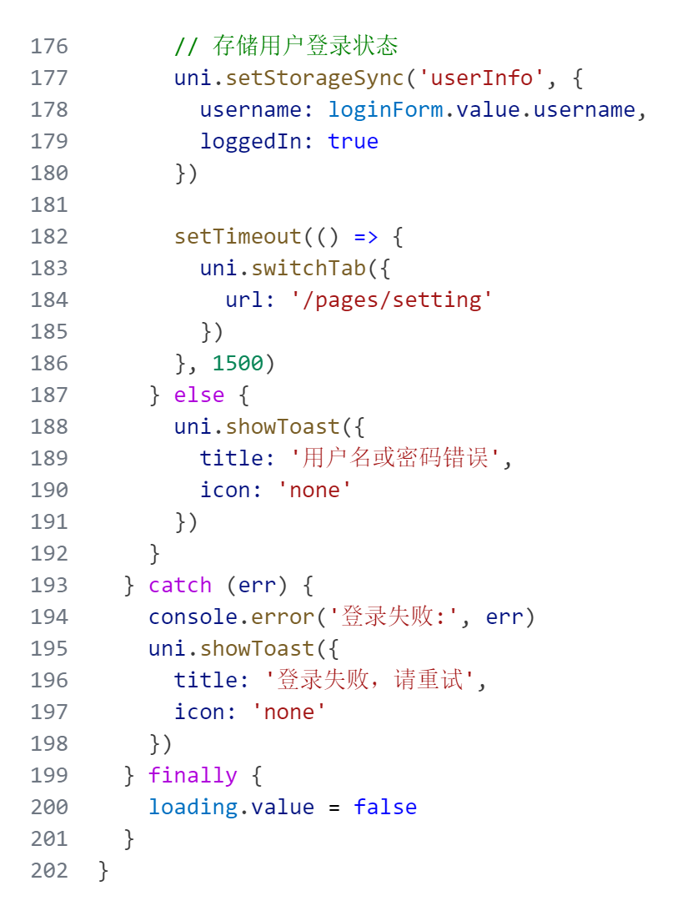

图 20用户登录实现示例代码图

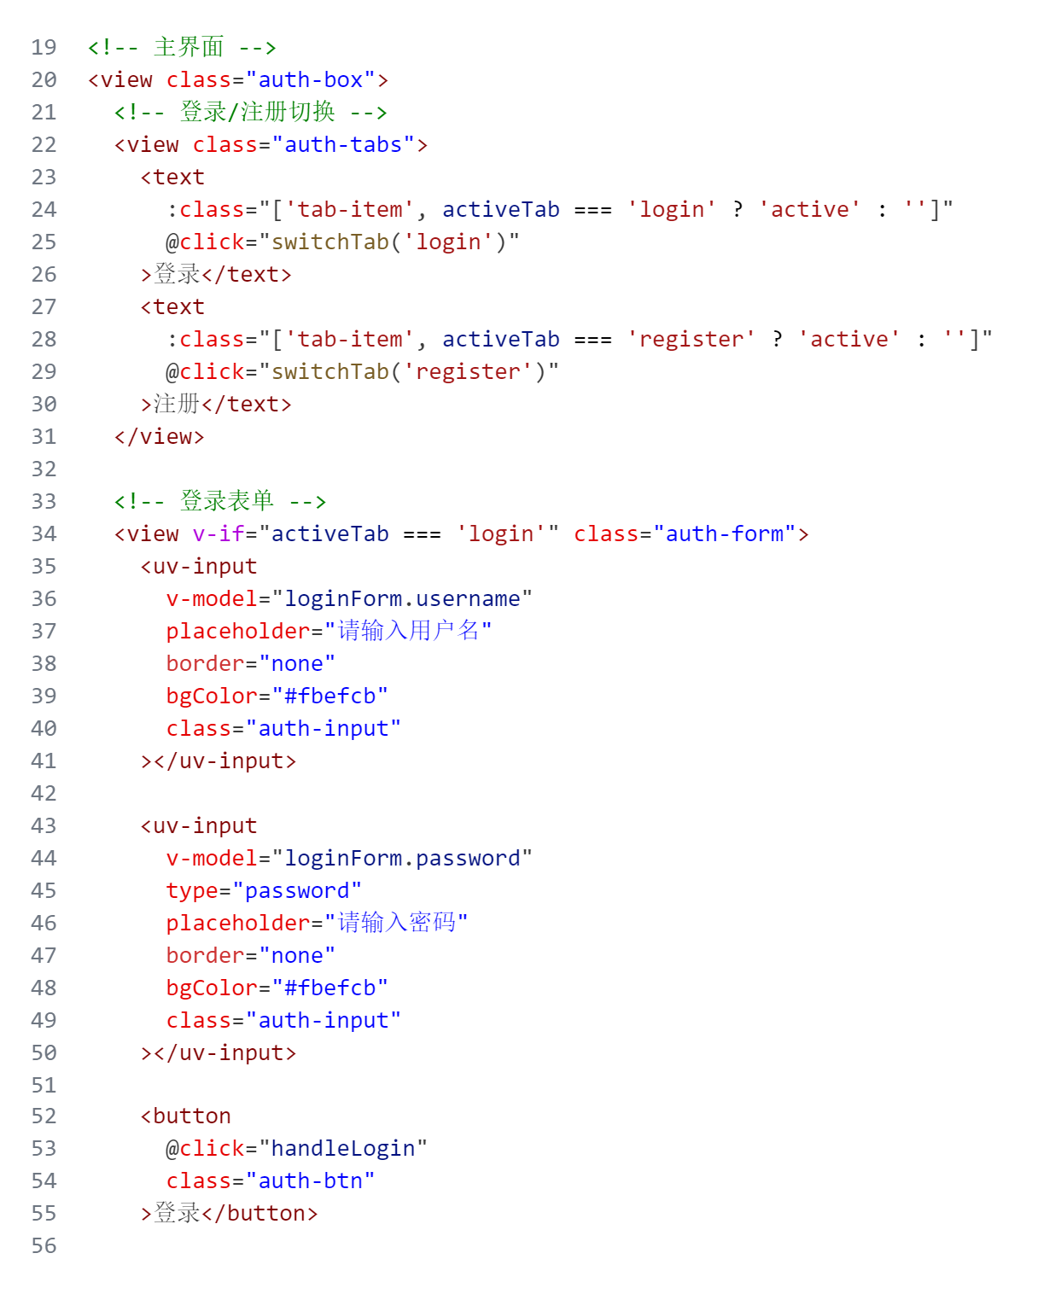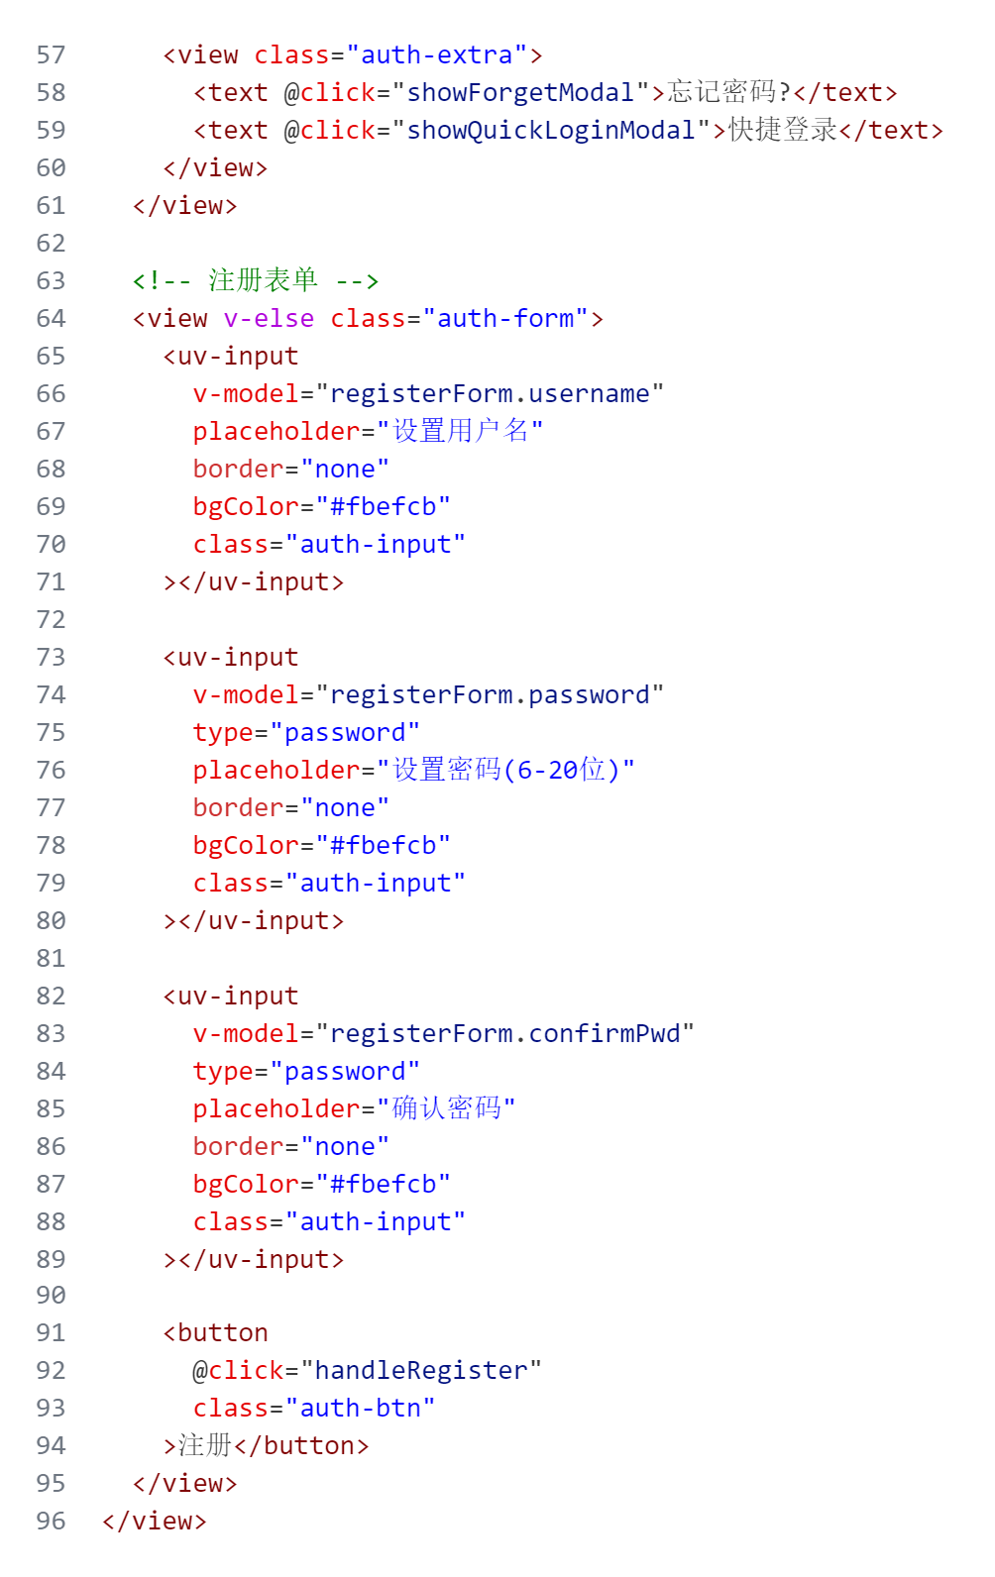

图 21用户管理模块前端代码示例图

3）界面截图

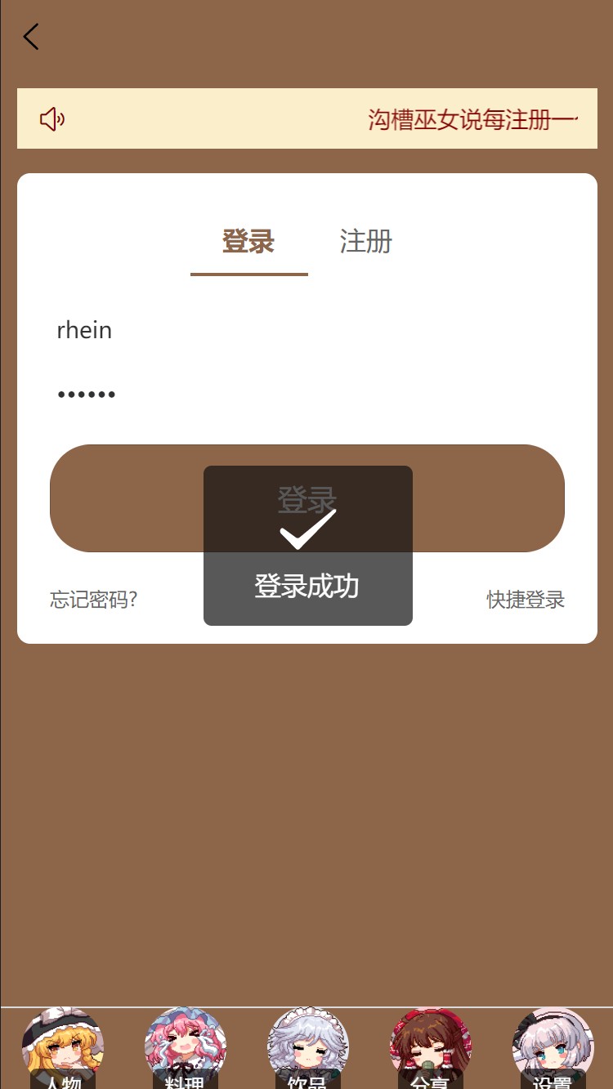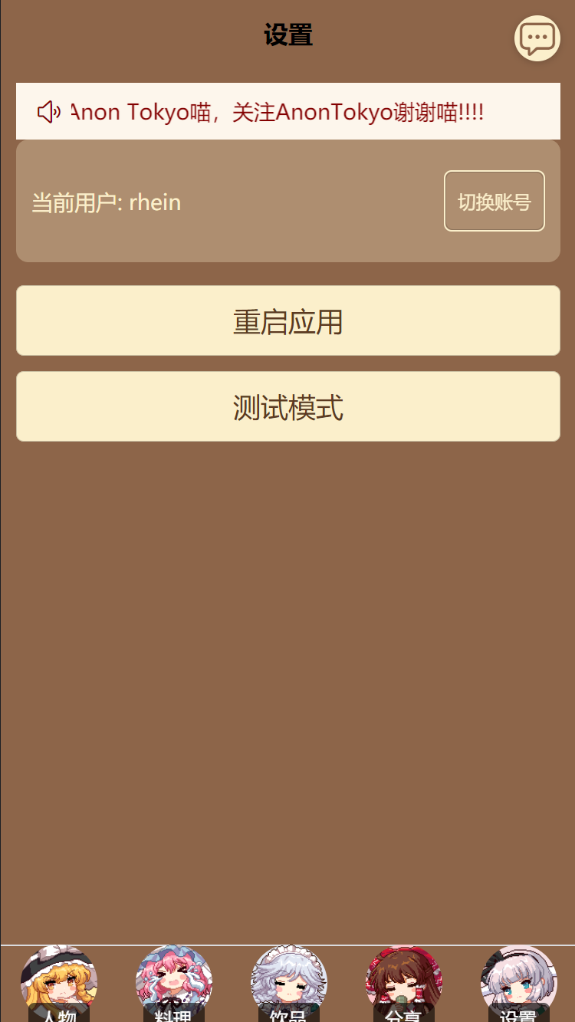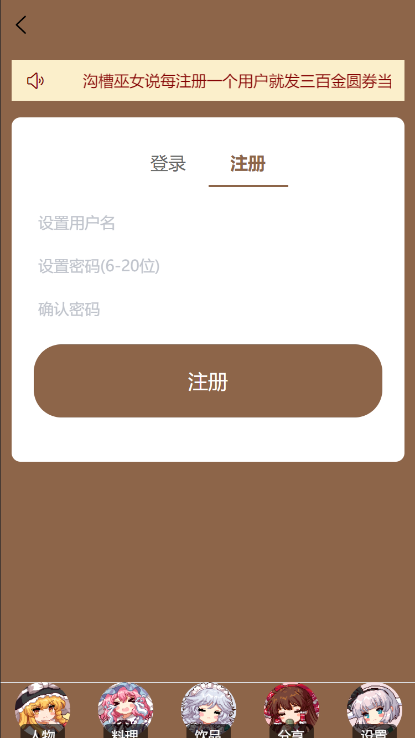

图 22用户管理模块前端界面截图

### 文章与评论模块

1）实现要点

文章与评论模块主要包括文章展示、文章发布、详情查看和评论互动功能。该模块的核心页面有article.vue（文章列表页）、articleCreate.vue（文章发布页）、articleDetail.vue（文章详情页）、comments.vue与commentCreate.vue（评论区与评论发布）。

所有文章与评论数据均通过uniCloud DB进行存储和读取，前端页面通过 <unicloud-db> 组件与数据库进行声明式绑定，实现分页展示、实时刷新和状态联动。文章发布支持多图上传，使用uniCloud.uploadFile将图片存储至云端，图片上传后的fileID同步存入数据库文章表；评论发布支持图片附件（最多三张），流程与文章图片上传类似。

在数据结构方面，文章支持富文本内容、封面图、多图、摘要、标签等字段；每篇文章下可对应多个评论，评论表结构包含评论内容、用户ID、图片、时间等字段。所有用户操作（如发布、评论、点赞等）均需登录认证，依赖本地用户信息缓存。

2）使用流程

[用户进入“分享”页] → [浏览文章列表] → [点击文章查看详情] → [点击“发表我的文章”按钮] → [填写评论，上传图片] → [提交并存储到云端]

3）代码片段

由于此处代码过多，仅展示部分

article.vue/ articleCreate.vue：

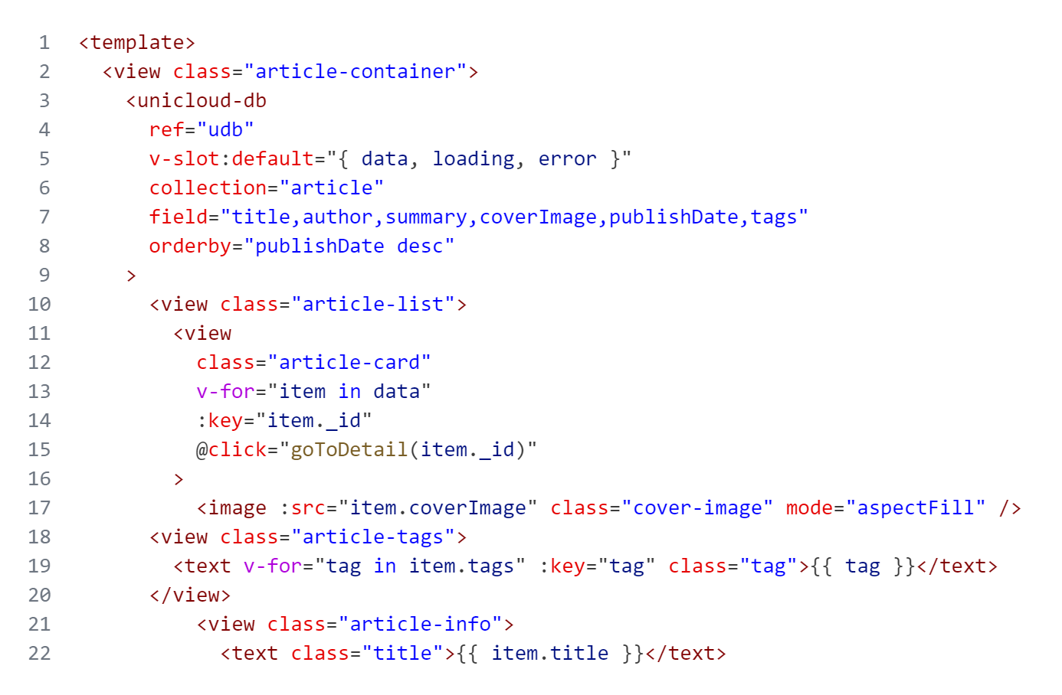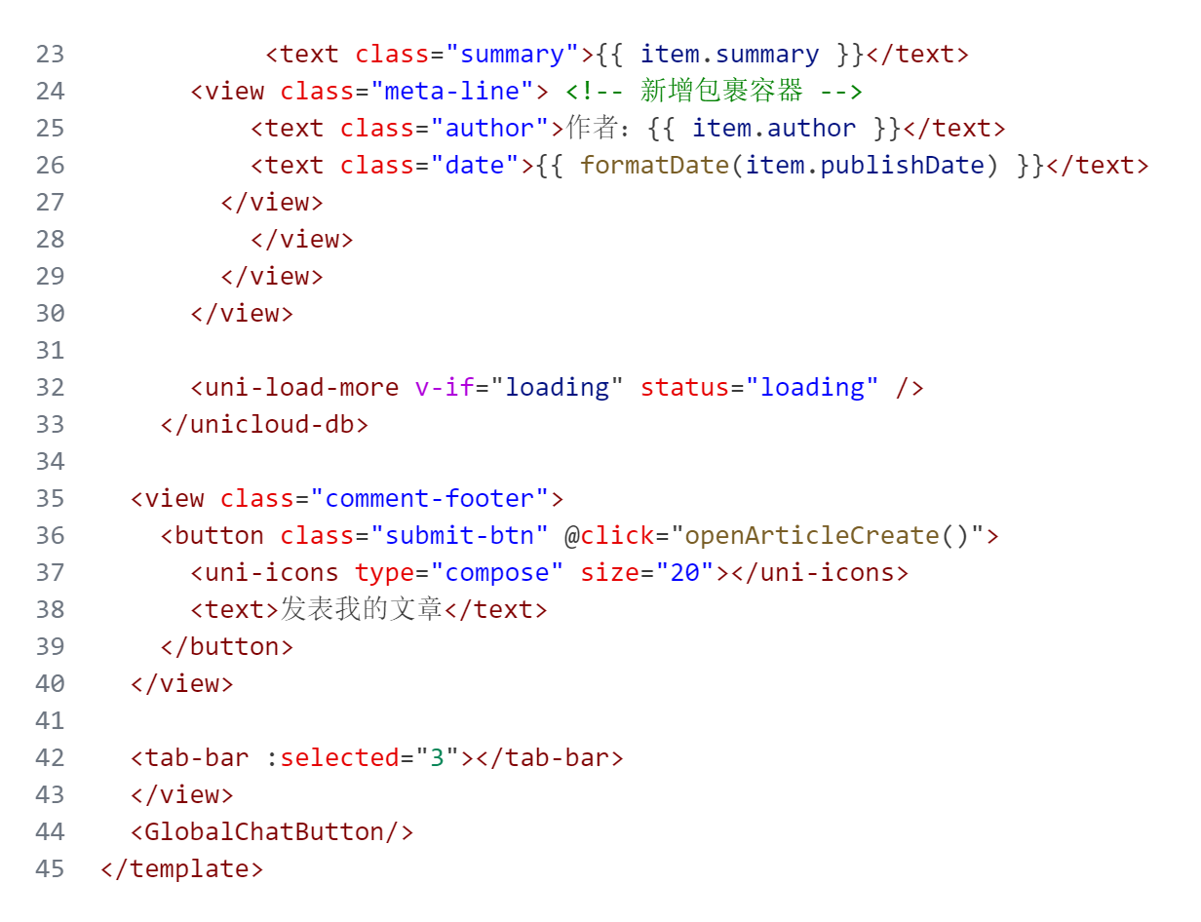

图 23文章列表页前端代码示例图

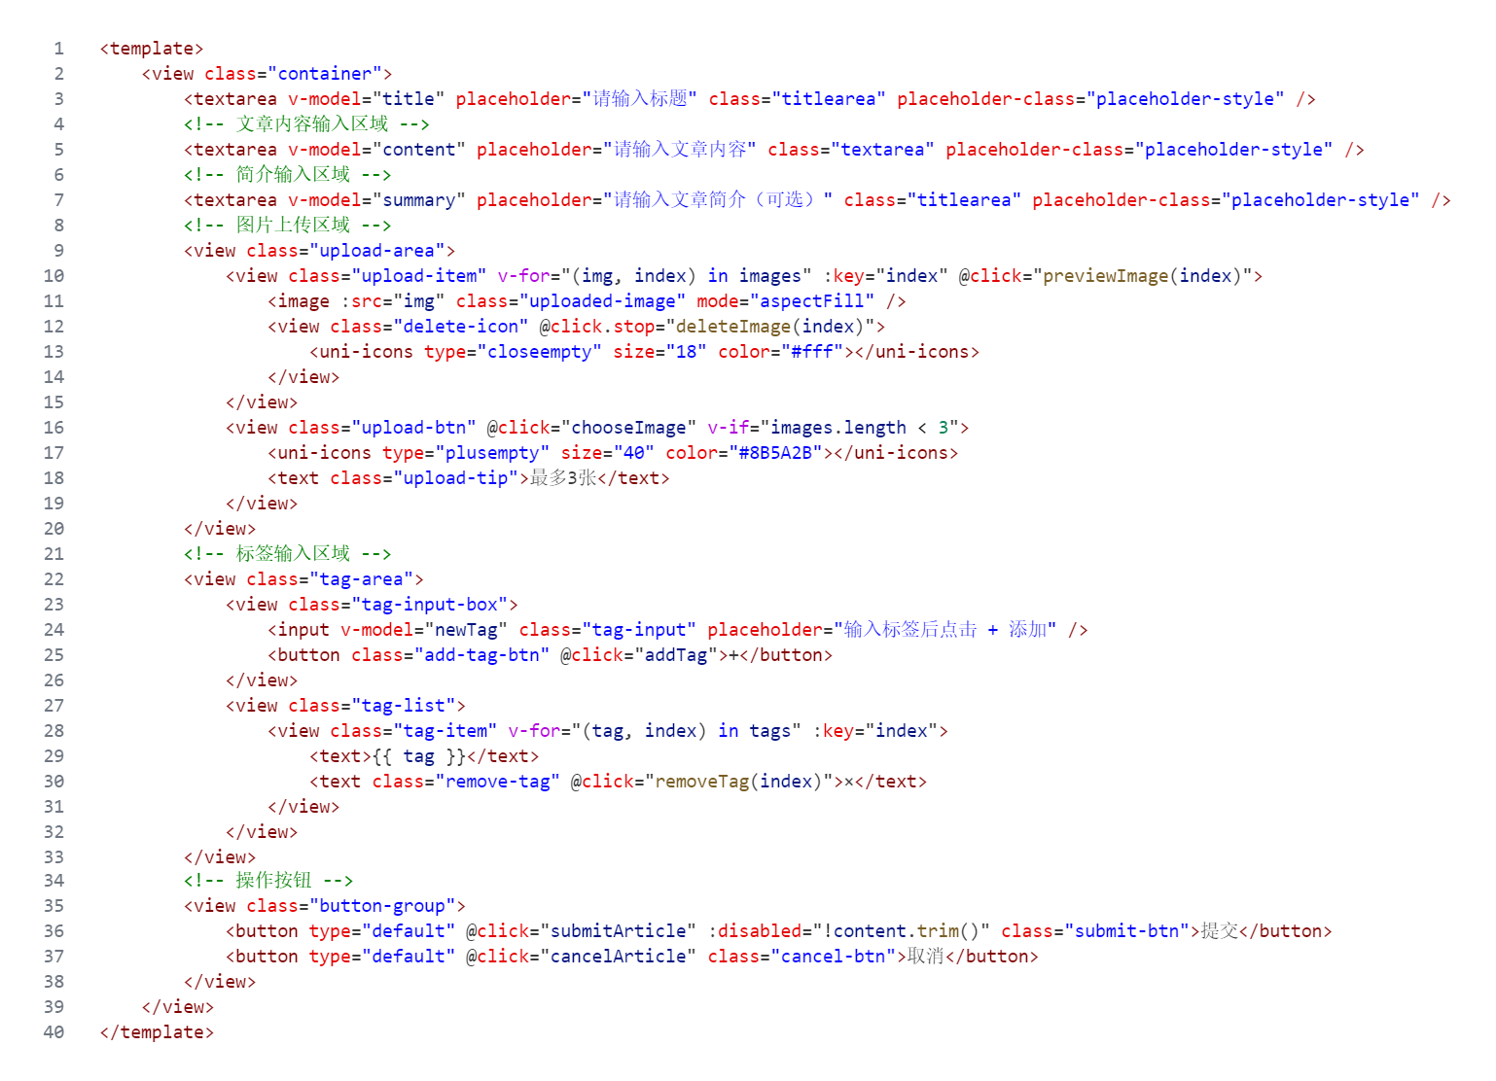

图 24文章发布页前端代码示例图

• **优点**：

利用<unicloud-db>组件与云数据库的声明式绑定，开发效率高，极大简化了数据获取和同步流程。

支持富文本、多图和标签等丰富内容，满足内容创作和社区互动需求。

图片上传采用异步批量上传和fileID回写机制，保证数据一致性。

数据分页和下拉刷新，提升了大数据量场景下的性能和响应速度。

• **缺点与难点**：

富文本内容展示依赖于前端解析，对于特殊格式或插入图片的兼容性需持续调优。

评论与文章的同步写入、删除与数据一致性保障在并发情况下有一定难度，需要保证原子性。

移动端图片上传的兼容性和压缩、异常处理复杂，需要处理不同终端的差异和断点续传场景。

4）界面截图

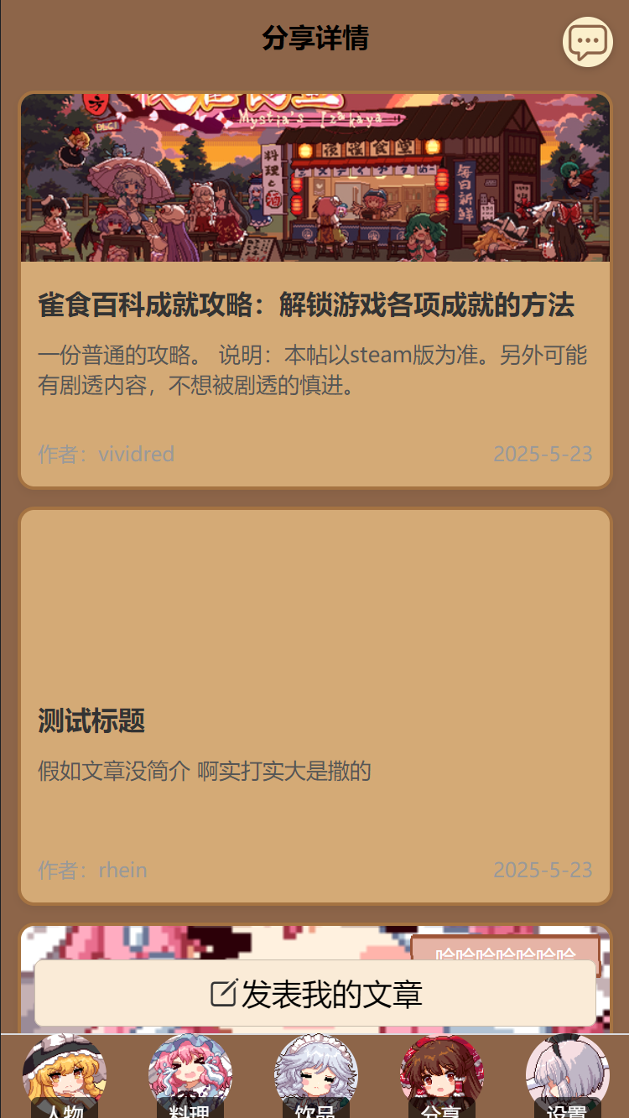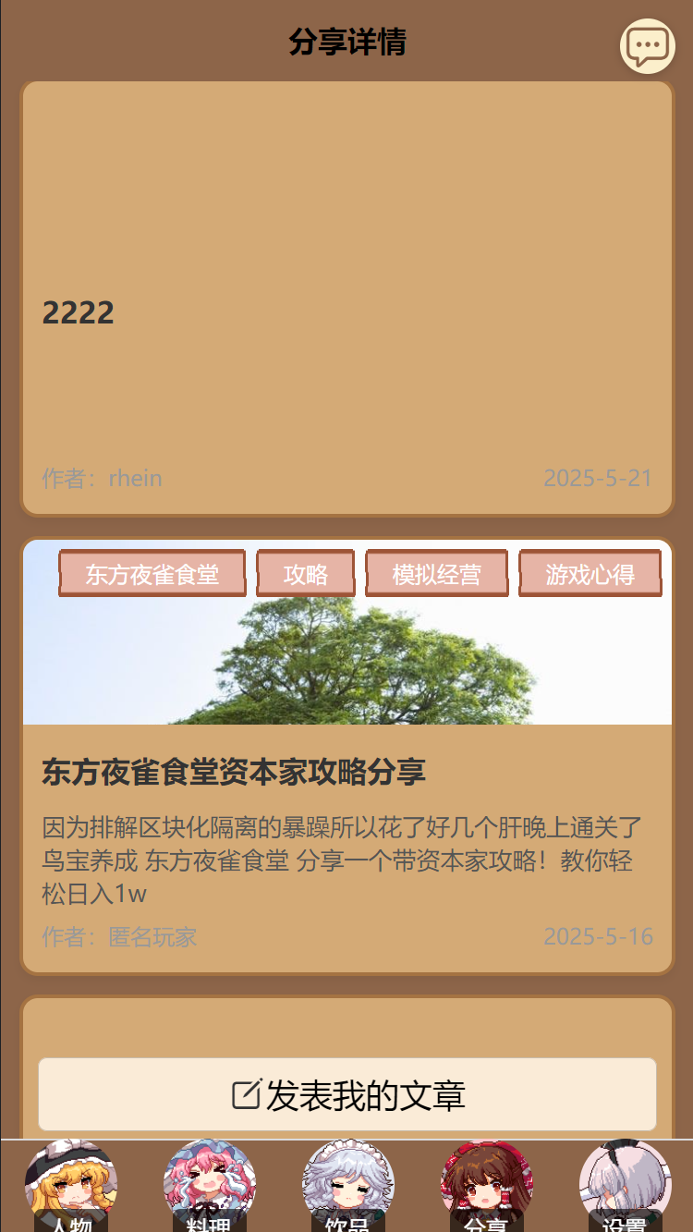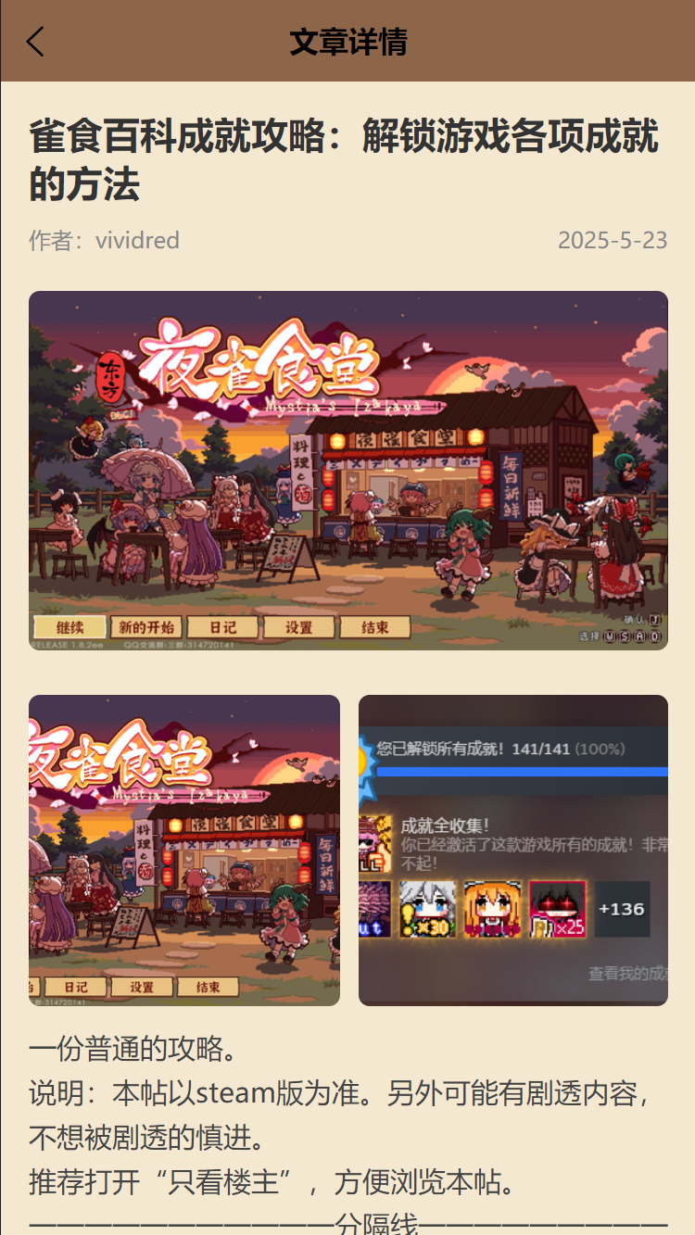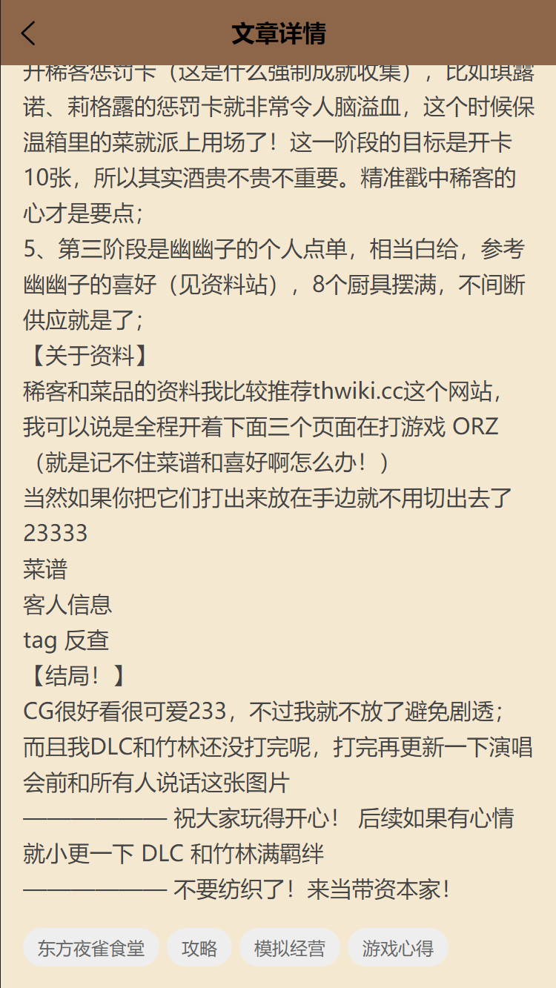

图 25文章与评论模块界面截图

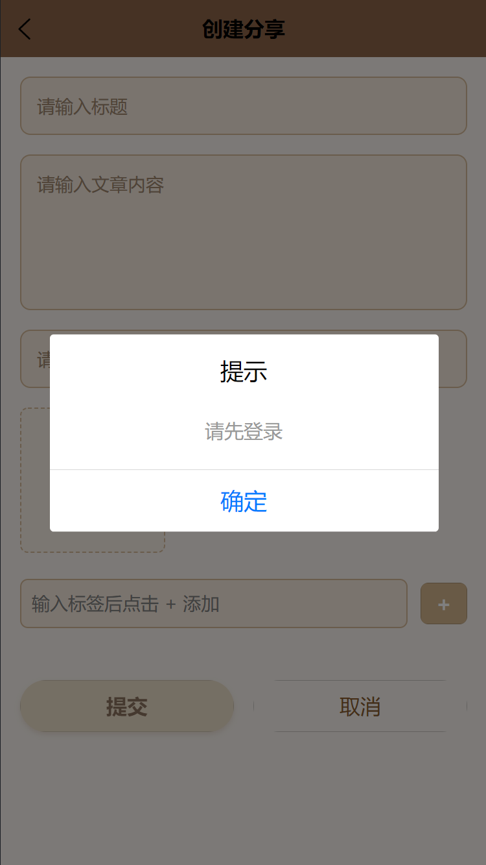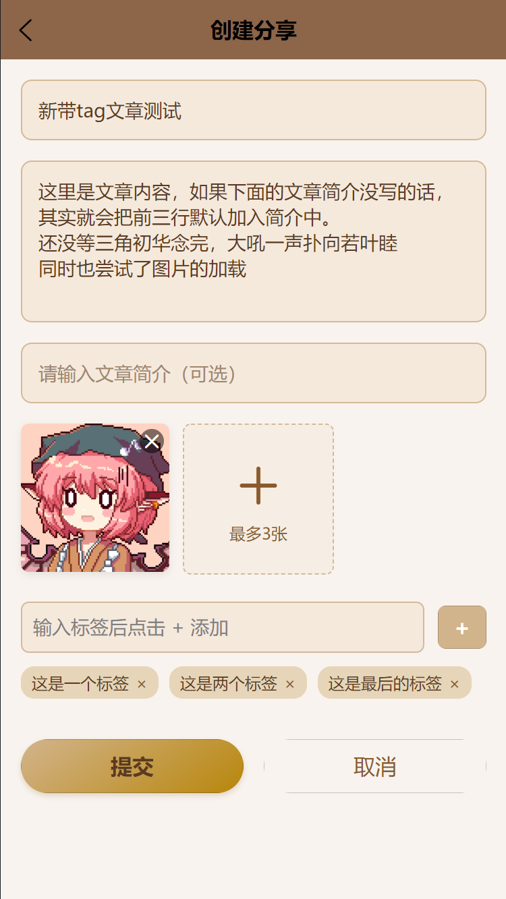

图 26文章与评论模块提交截图

### 数据展示模块-NPC浏览模块（主模块）

1. 实现要点

NPC浏览模块是本系统的核心数据主模块，实现了游戏所有NPC角色的资料查询、详细信息展示和与菜品/饮品的联动推荐。主要由npc.vue（NPC总览页面）和npcItem.vue（NPC详情页面）组成。

前端采用弹性布局，通过uv-scroll-list和自定义组件实现多角色卡片式展示，所有NPC基本信息（头像、名称、标签、出现地点等）以九宫格形式快速浏览。顶部提供按“出现地点”标签筛选功能，可一键过滤特定地点的NPC，支持多条件切换。点击任意NPC卡片会进入详情页（npcItem.vue），展示该角色的头像、中文名、立绘、喜好标签、出没地点、持有金钱、符卡、羁绊任务等详细信息。

在NPC详情页，内嵌uv-tabs和swiper滑动卡片，将“推荐料理”、“烹饪”、“饮料”、“符卡”、“羁绊”等信息以分页滑动方式展示。每个推荐料理/饮品均以卡片组件（cook-bar）形式展示，展示所需食材、价格、厨具、标签等信息，支持与主数据表联动。该设计极大优化了角色与菜品、饮品之间的偏好联动和反向查询体验。

2）代码片段

由于此处代码过多，仅展示部分

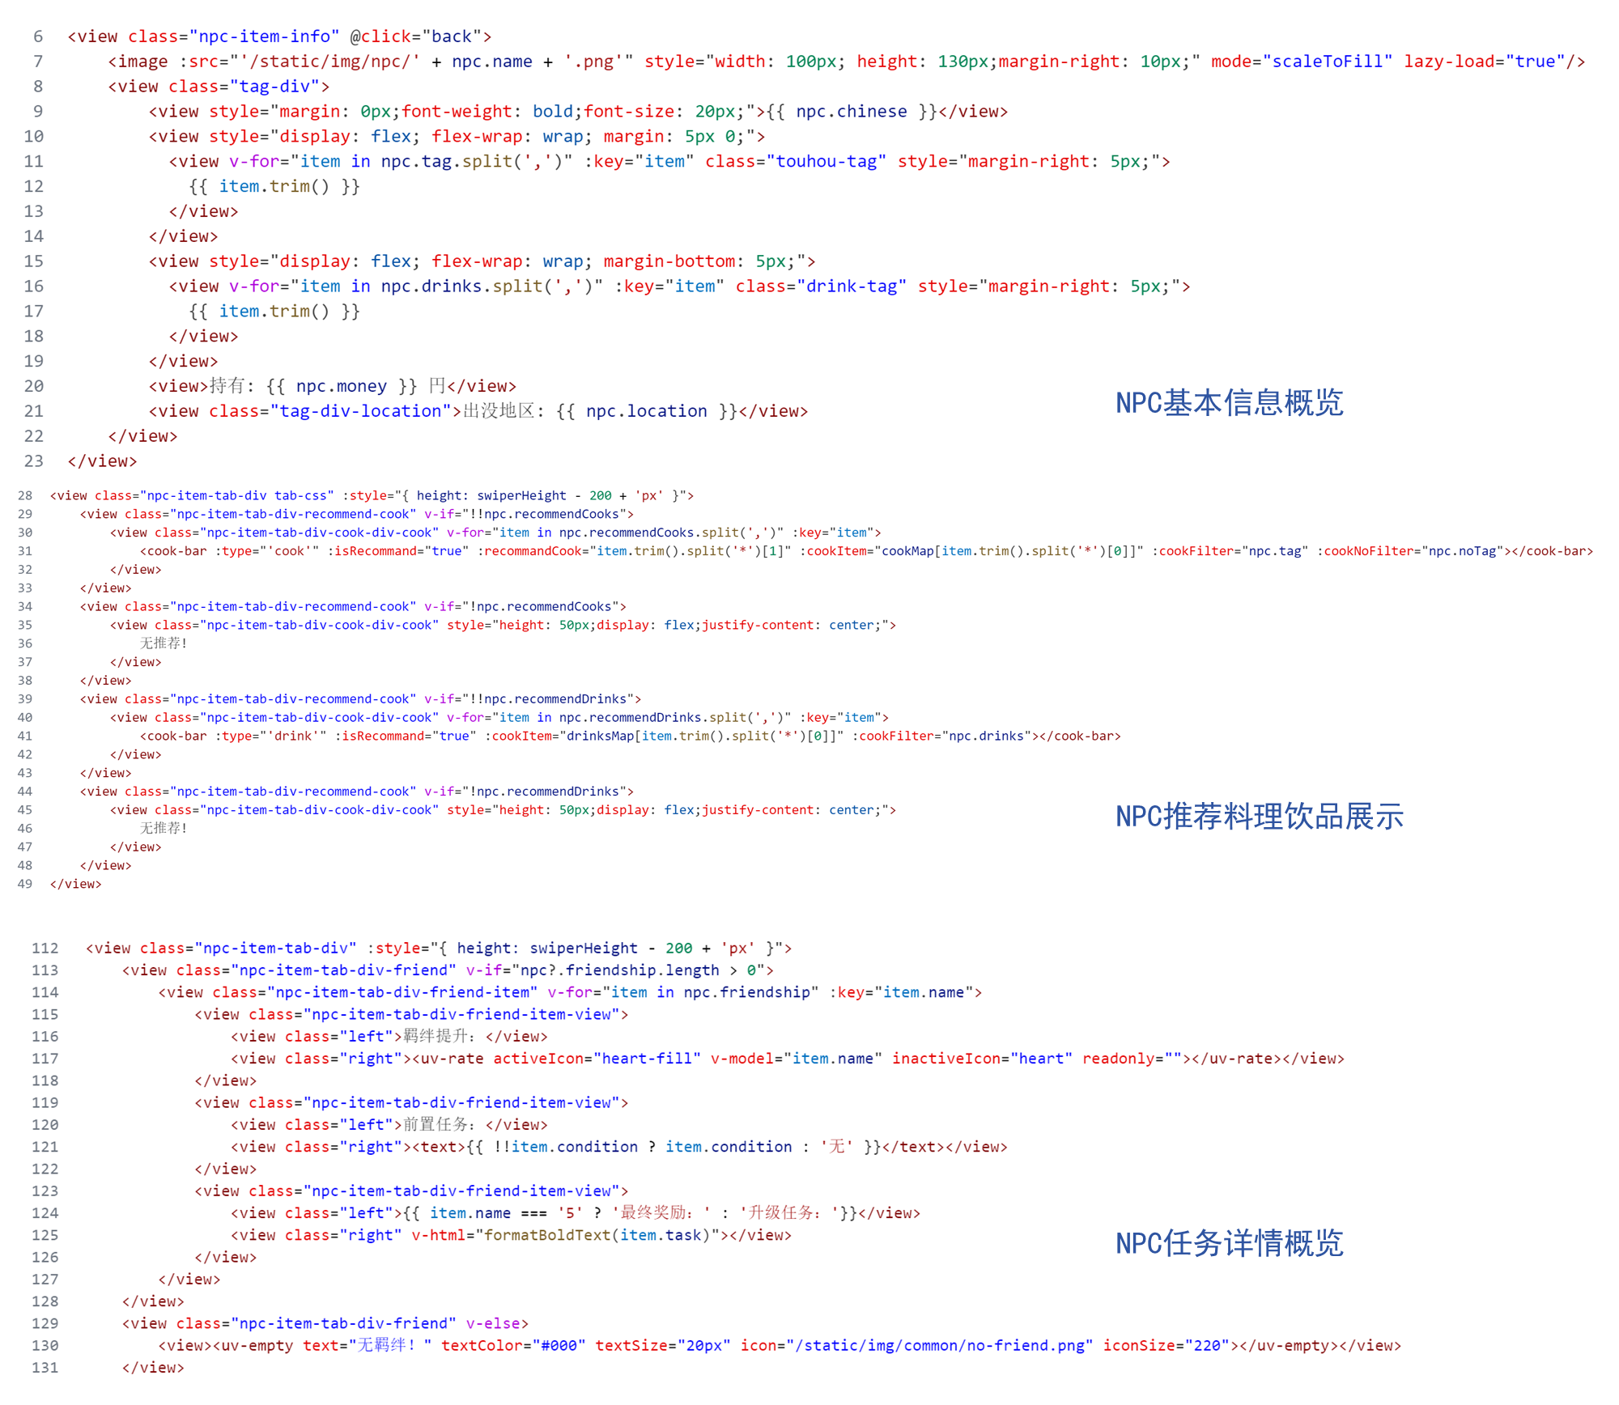

图 27 NPC信息详情页前端代码示例图

• **优点**：

NPC数据加载采用本地缓存+云端拉取策略，响应速度快，体验流畅。

筛选和详情页面全部采用响应式、卡片化和标签式设计，极大降低了数据查找与理解成本。

角色和菜品、饮品的多维联动，使得玩家可从“角色→偏好→料理”与“料理→适用角色”双向跳转，提高了实用性。

页面支持动态高度自适应和顶部快速返回，适配移动端长列表浏览。

• **缺点与难点**：

部分NPC数据和推荐菜品/饮品存在依赖，需要保证数据结构一致性和同步更新，维护难度较大。

多标签和多条件筛选在大数据量下有一定的前端性能压力，需要优化筛选算法和缓存策略。

由于涉及图片资源较多，低网速环境下图片加载和展示有卡顿风险，需结合本地缓存和懒加载进一步优化。

3）界面截图

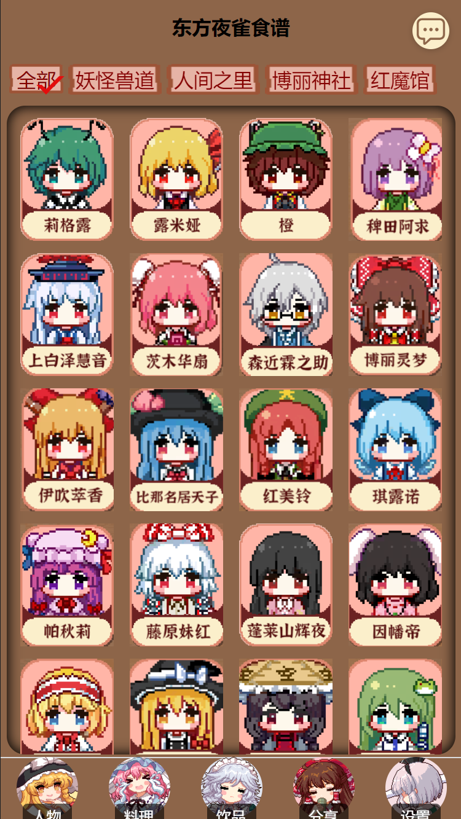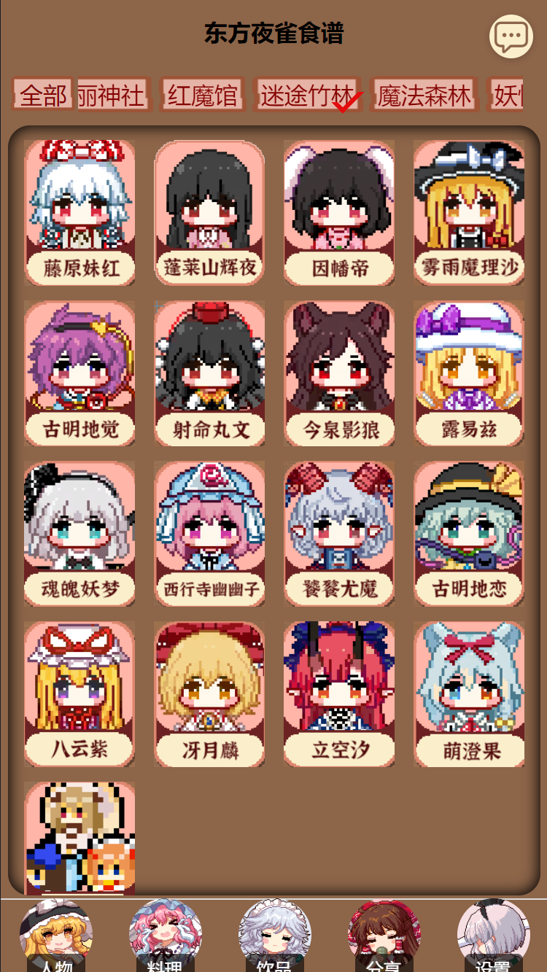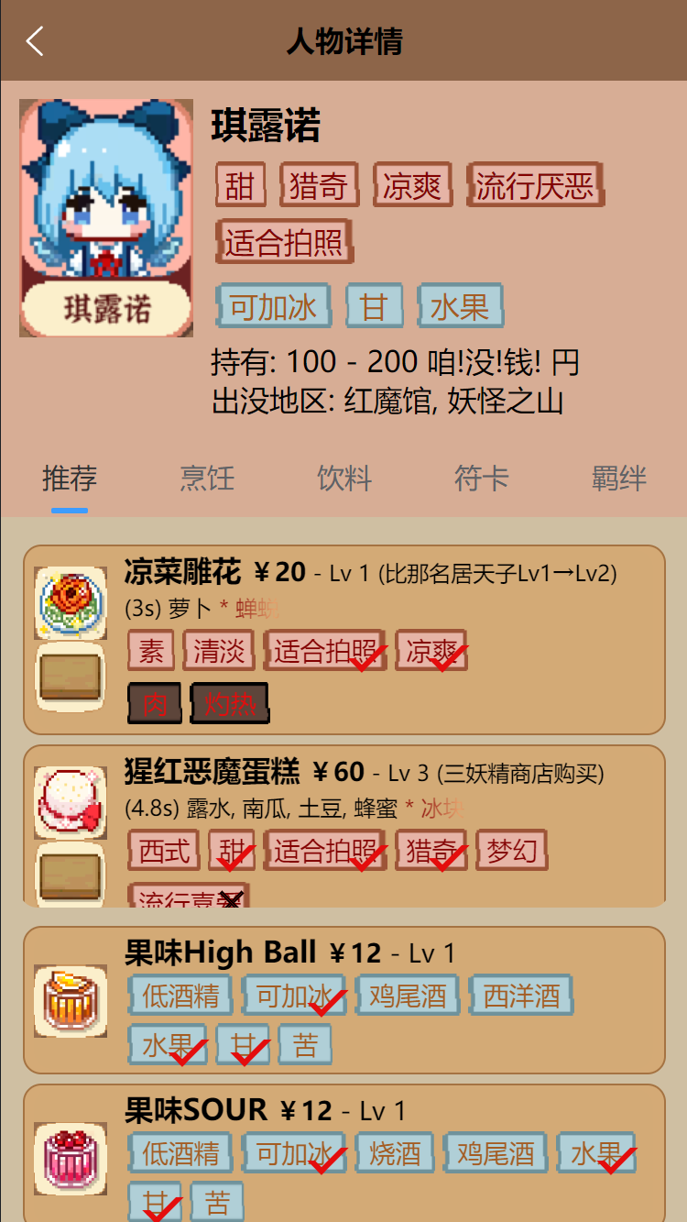

图 28 NPC浏览模块界面截图

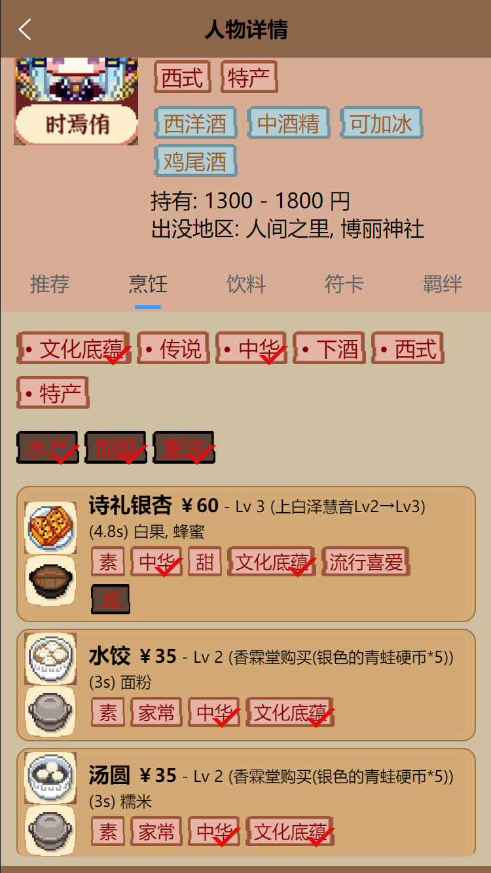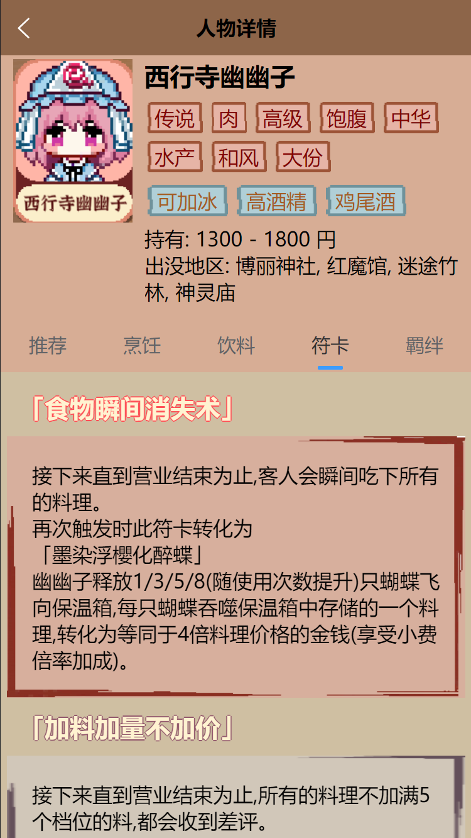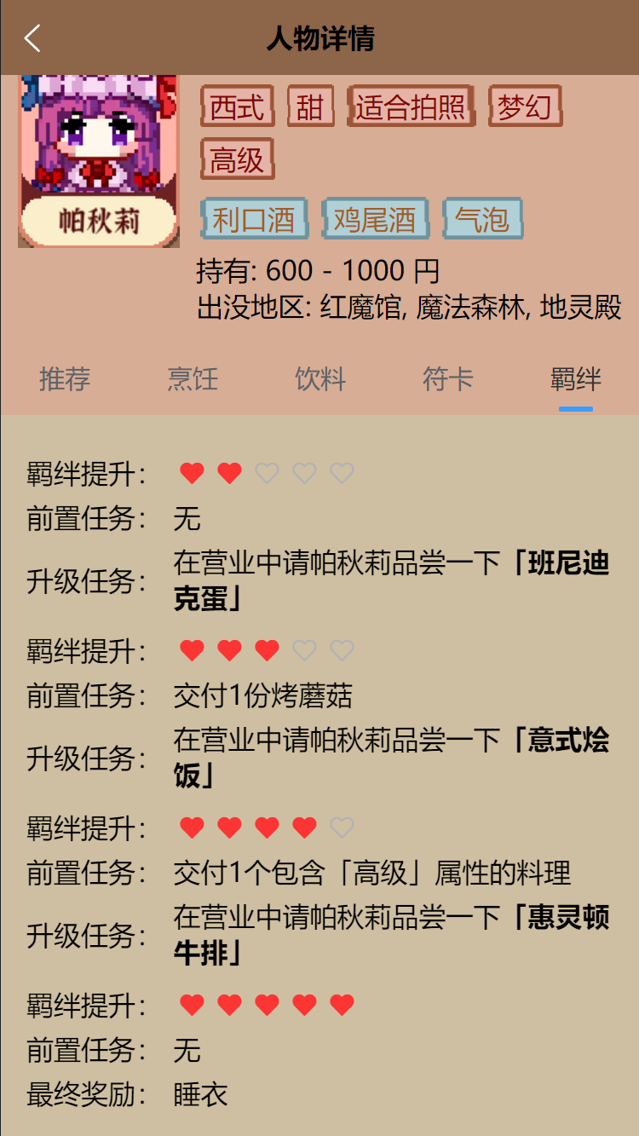

图 29 NPC浏览模块详情截图

### 数据筛选模块-料理与饮品模块

1）实现要点

料理与饮品模块分别由cook.vue（料理筛选页）和drinks.vue（饮品筛选页）实现，核心功能是支持多维度条件组合筛选、实时排序和详情卡片展示。所有菜品、饮品数据均通过uniCloud DB预先同步到本地缓存，前端页面通过自定义筛选组件进行条件切换，支持按口味、食材、厨具、标签等多个维度筛选。

料理筛选模块通过标签过滤、食材选择、厨具多选、价格排序、关键词搜索等方式，快速定位符合条件的菜品，并支持卡片式详情弹窗。饮品模块则以标签筛选为主，支持按饮品特性和标签一键过滤。所有筛选状态采用Set数据结构进行存储与判重，便于实现多标签组合过滤和条件清空。

页面整体采用响应式设计，适配不同屏幕；筛选结果采用懒加载和分页机制，保证大数据量时依然能够流畅浏览。每个菜品/饮品条目都通过cookView.vue与cookBar.vue组件复用，支持点击弹出详细信息。

2）代码片段

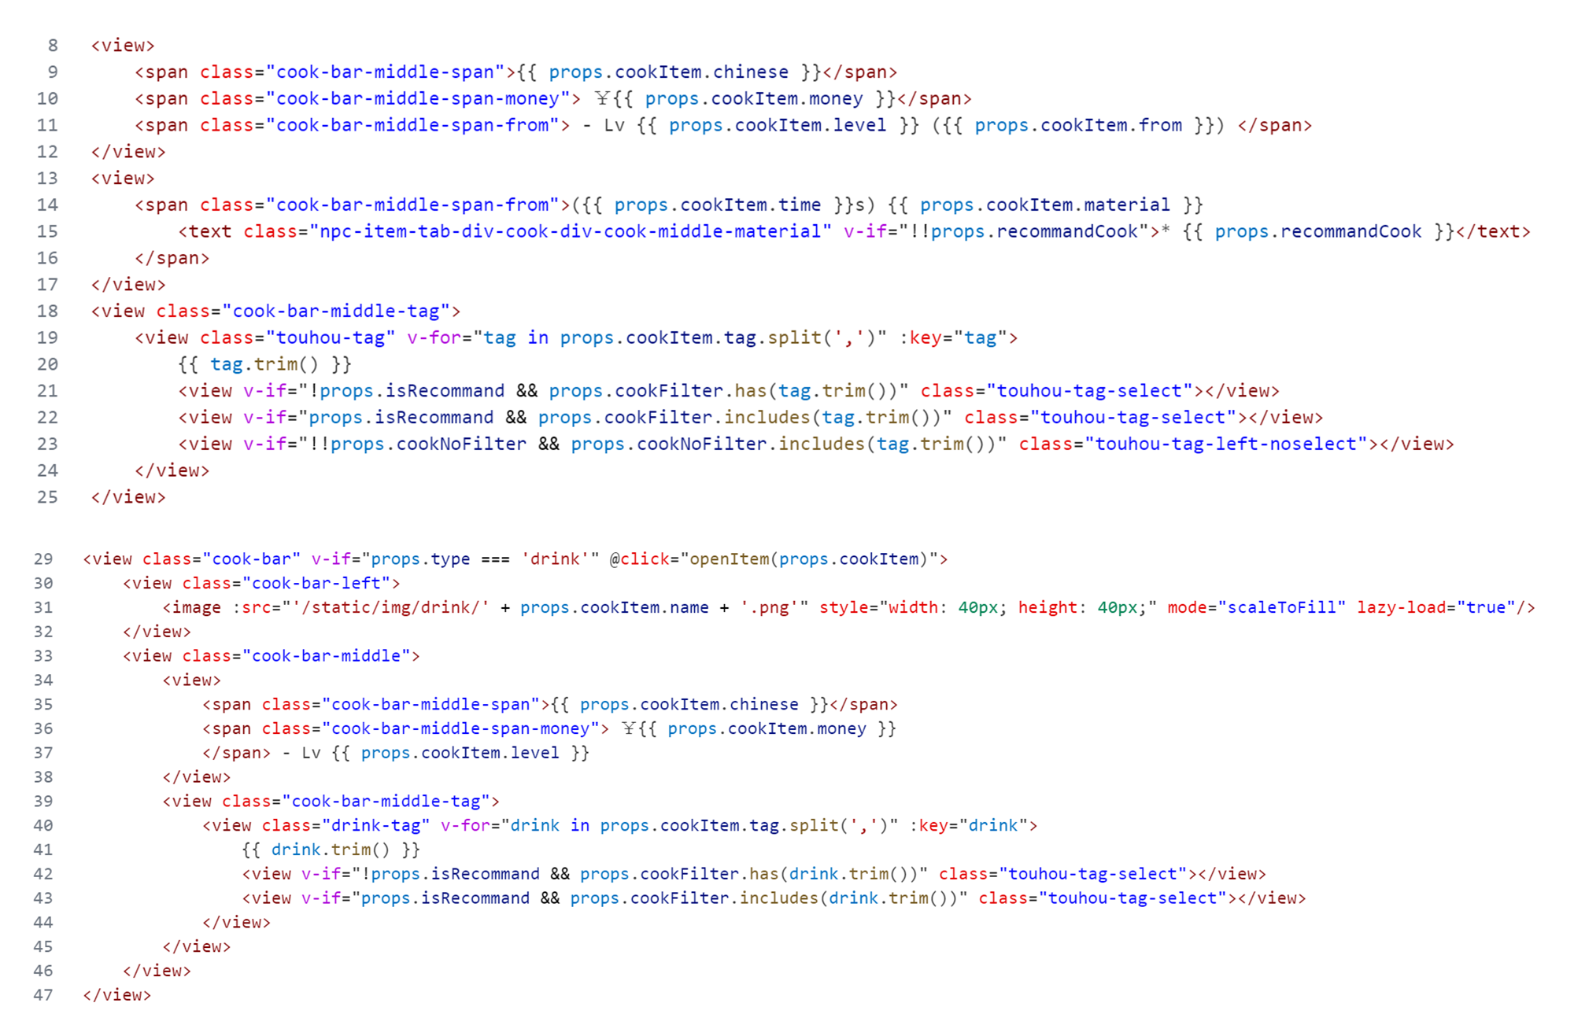

图 30菜品/饮品复用组件前端代码示例图

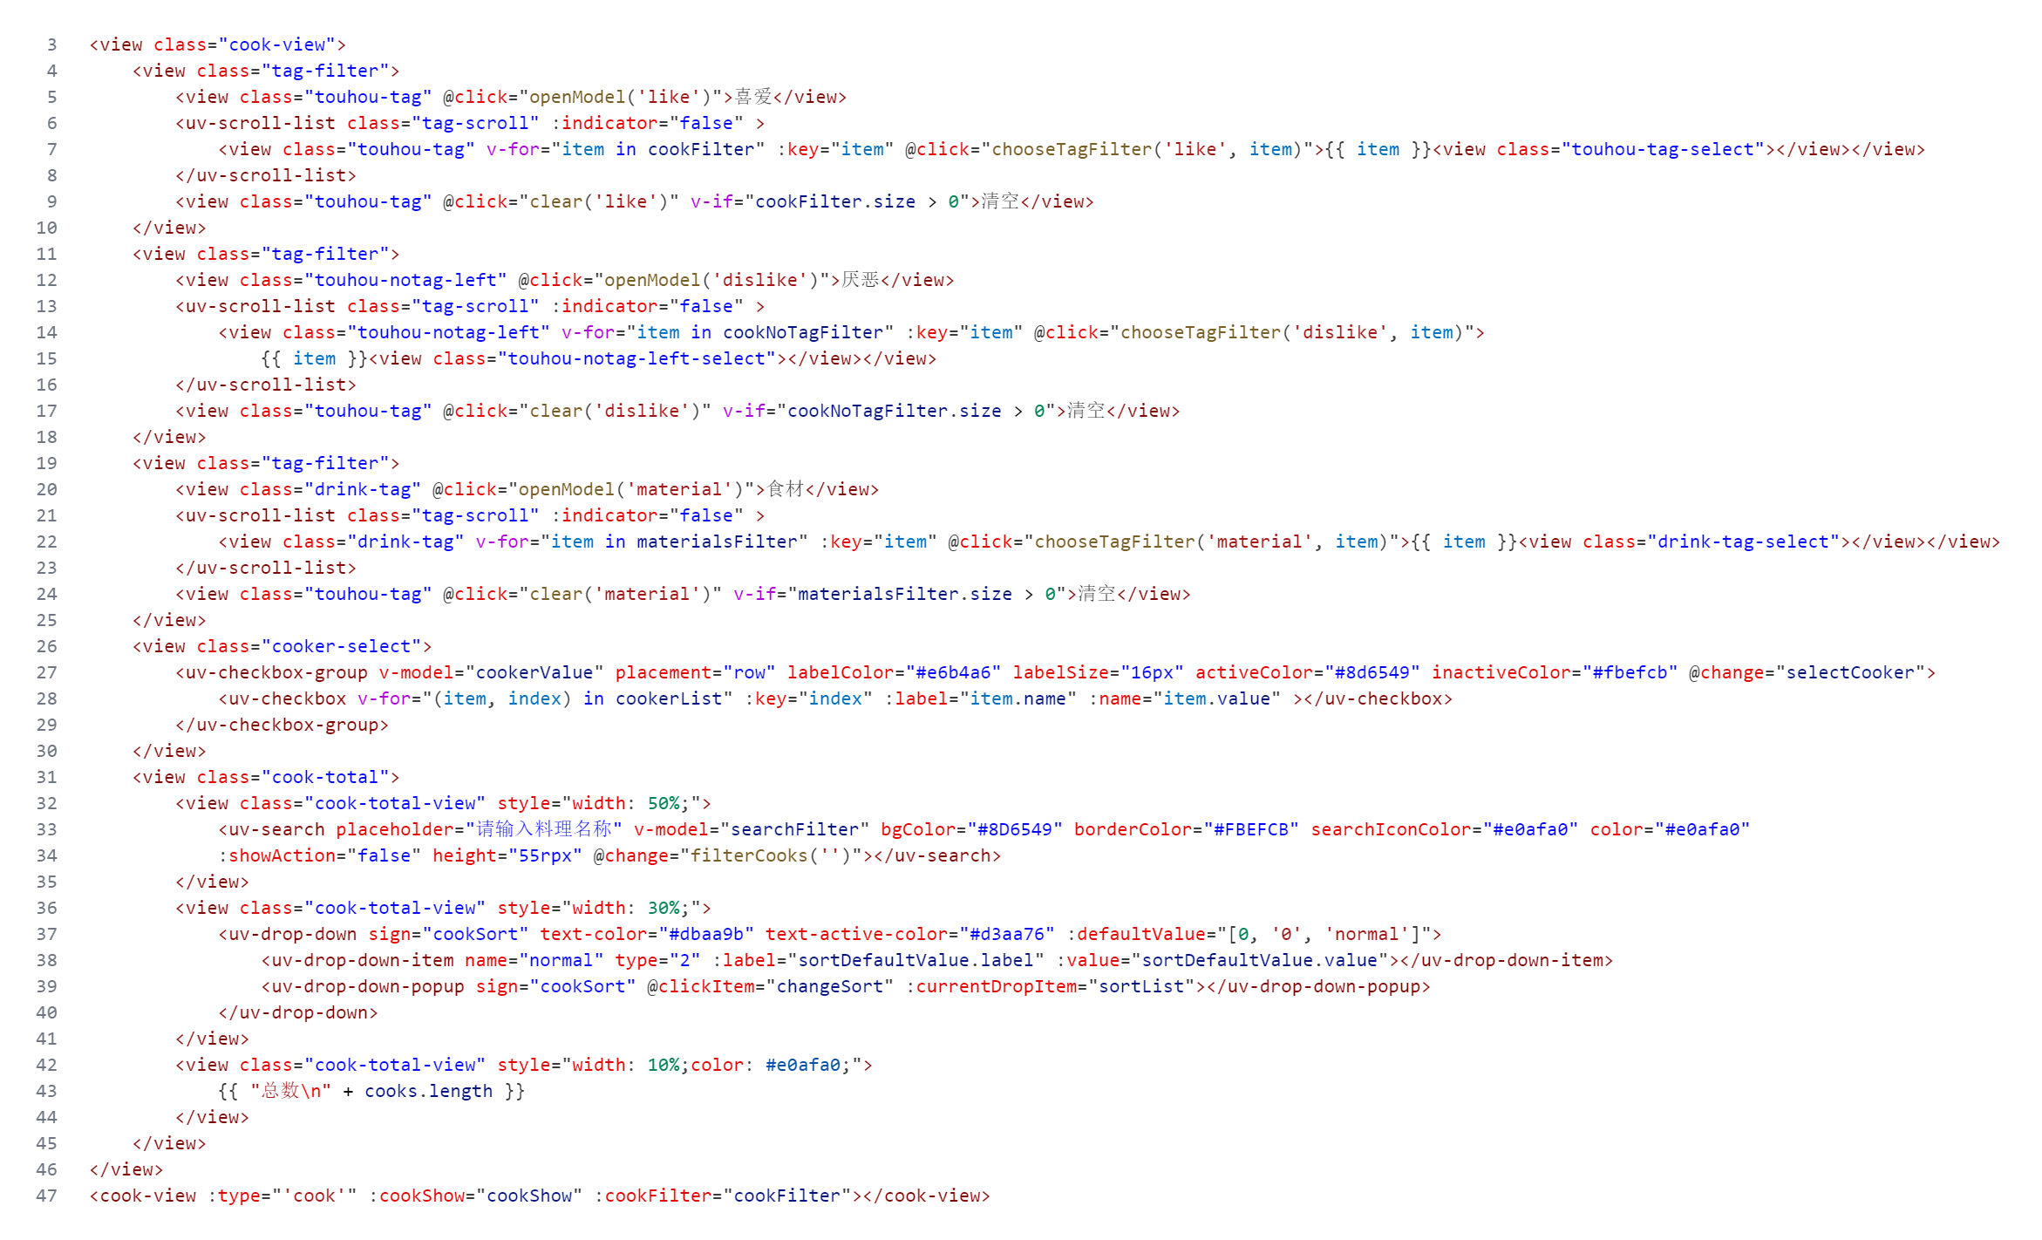

图 31料理筛选搜索页前端代码示例图

• **优点**：

筛选机制高度灵活，支持多标签组合和任意条件交互，极大提升了数据查找效率。

使用Set存储筛选条件，前端判重高效，筛选逻辑清晰易维护。

所有菜品、饮品卡片UI高度统一，细节丰富（包含厨具、价格、等级、标签、食材等），信息全面。

• **缺点与难点**：

多条件筛选和联动判重逻辑复杂，需要精细处理交叉条件和状态重置，开发与调试成本较高。

部分数据来自云端爬取与本地补全，需确保字段命名与类型一致，易出错。

数据量极大时，前端内存管理和性能优化压力较大，后续可考虑服务端分页与更细粒度的缓存管理。

3）界面截图

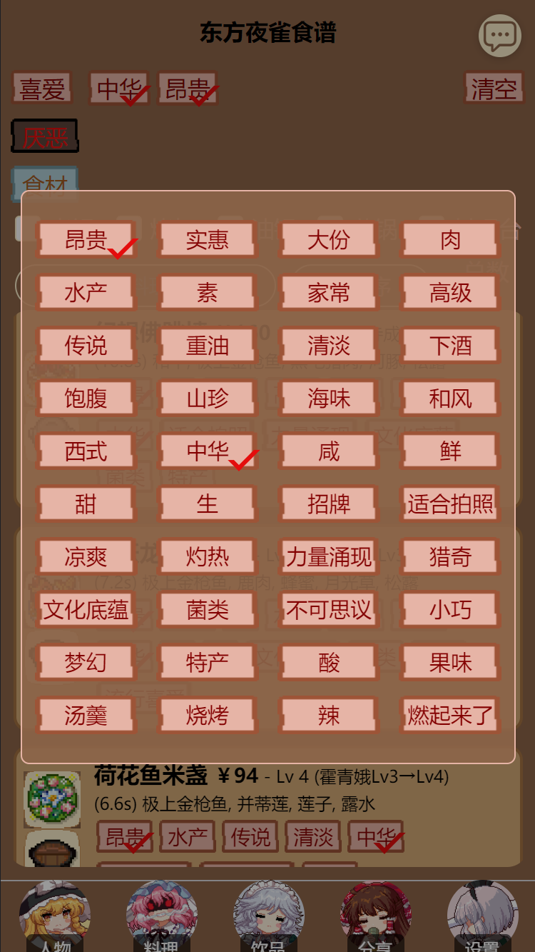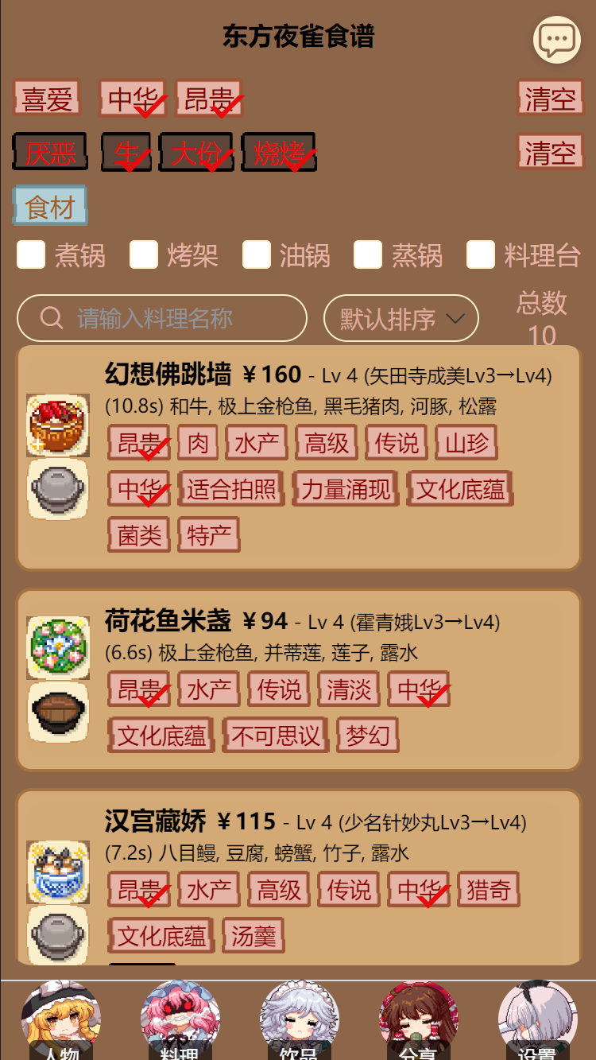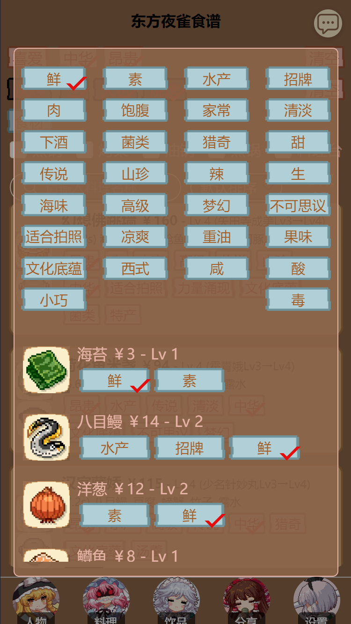

图 32 6.2.4 数据筛选模块-属性筛选截图

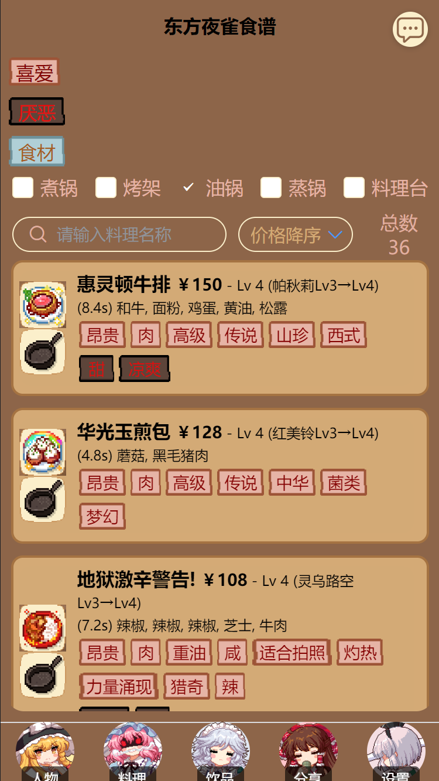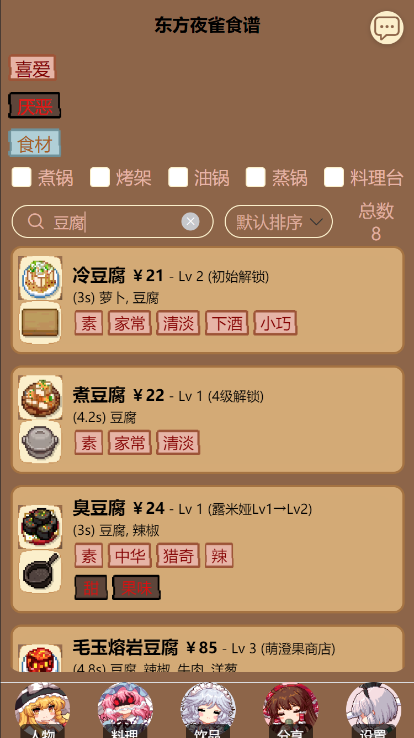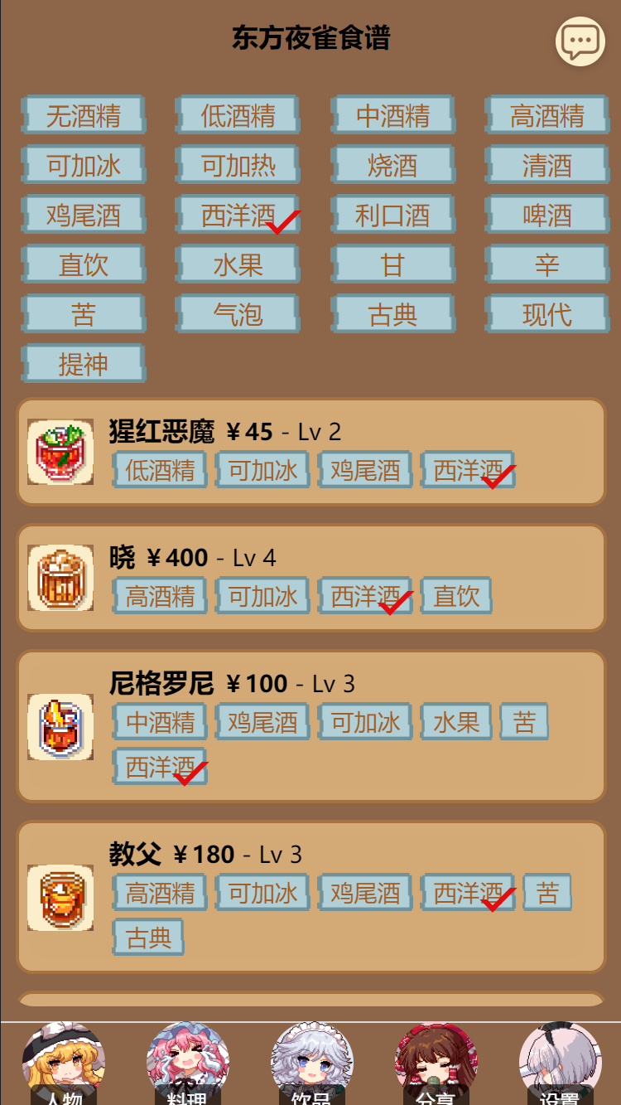

图 33数据筛选模块-料理饮品展示截图

### AI助手模块

1）实现要点

AI助手模块（“夜雀助手”）是本项目智能化和移动计算能力的核心体现，旨在为玩家提供游戏内“料理、角色、玩法”等知识的智能问答服务和内容自动推荐。系统主要包含两个版本的聊天助手组件：ChatAssistant.vue（基础对话版）和ChatAssistant2.vue（卡片联动增强版）。

用户在主页面点击全局悬浮按钮或底部入口，即可调出AI助手界面。AI助手采用基于大语言模型（LLM）的大模型API（如阿里云DashScope）作为底层对话引擎。用户输入问题（如“哪个料理适合比那名居天子？”、“红豆饭都需要哪些材料？”），AI助手后端通过云函数或直接API调用，返回生成的自然语言答案。

第二版AI助手（ChatAssistant2.vue）不仅能返回文本解答，还集成了“菜品/饮品自动匹配与卡片化展示”能力。通过对AI输出内容进行实体识别，助手会自动在对话中检测到被提及的菜品、饮品（如“【冷豆腐】”、“【抹茶牛奶】”），并在对话窗口下方以卡片方式展现其详细信息，包括中文名、食材、价格、等级、属性标签等。这一机制依托于本地内嵌的菜品/饮品数据，通过正则提取和模糊匹配实现。

AI助手的所有请求均为异步，具备loading与失败提示机制，保证移动端流畅体验。API密钥等敏感参数单独存储在数据库表中（api集合），提升了安全性与后续运维的便捷性。

2）代码片段

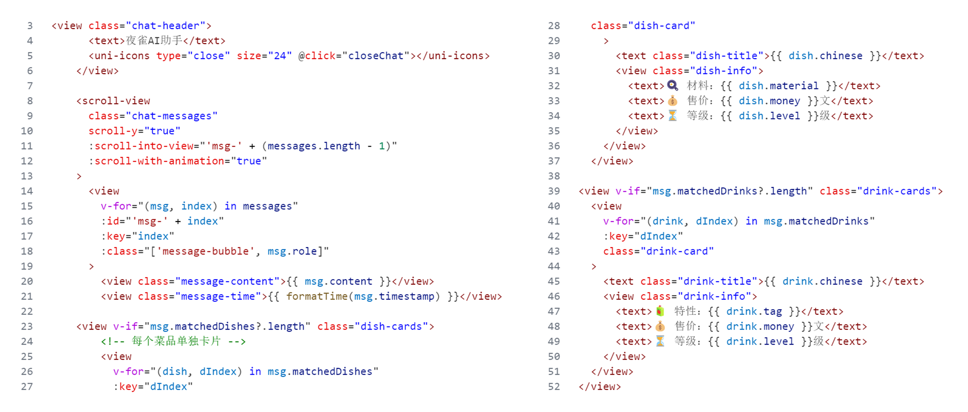

图 34 AI助手页前端代码示例图

• **优点**：

大模型对话服务可以快速响应玩家在游戏中的各类“策略、搭配、攻略”等自然语言问题，极大降低查找和决策门槛。

第二版助手支持实体抽取和卡片联动，问答结果结构化，体验类似“智能百科”，增强了实用性和互动感。

模块化API调用与AI逻辑前后端分离，后续更换模型（如OpenAI或本地大模型）无需大规模重构。

支持多轮对话、上下文交互，界面简洁友好，移动端操作流畅，适配H5与小程序端。

安全性高，API Key单独存储，避免泄露风险。

• **缺点与难点**：

实体识别和卡片自动联动需要保证本地数据的时效和准确性，若出现菜品/饮品名称更新，需及时同步。

受限于第三方大模型API的调用频率和费用，需合理设计交互频率及兜底逻辑。

AI回复偶尔会出现“未识别”或内容偏题的情况，对数据结构化与提示友好性提出了更高要求。

移动端长对话滚动、富文本渲染及大图/多图展示下的性能和内存管理有一定挑战。

3）界面截图

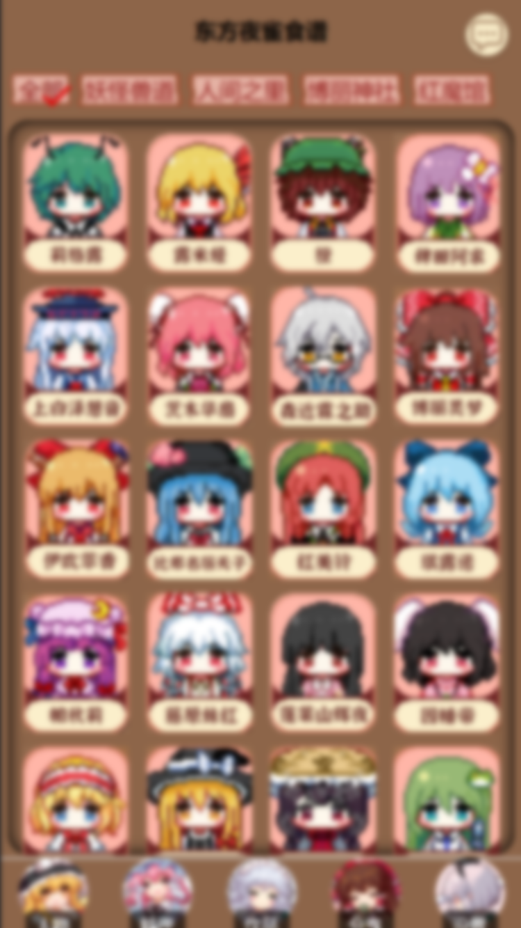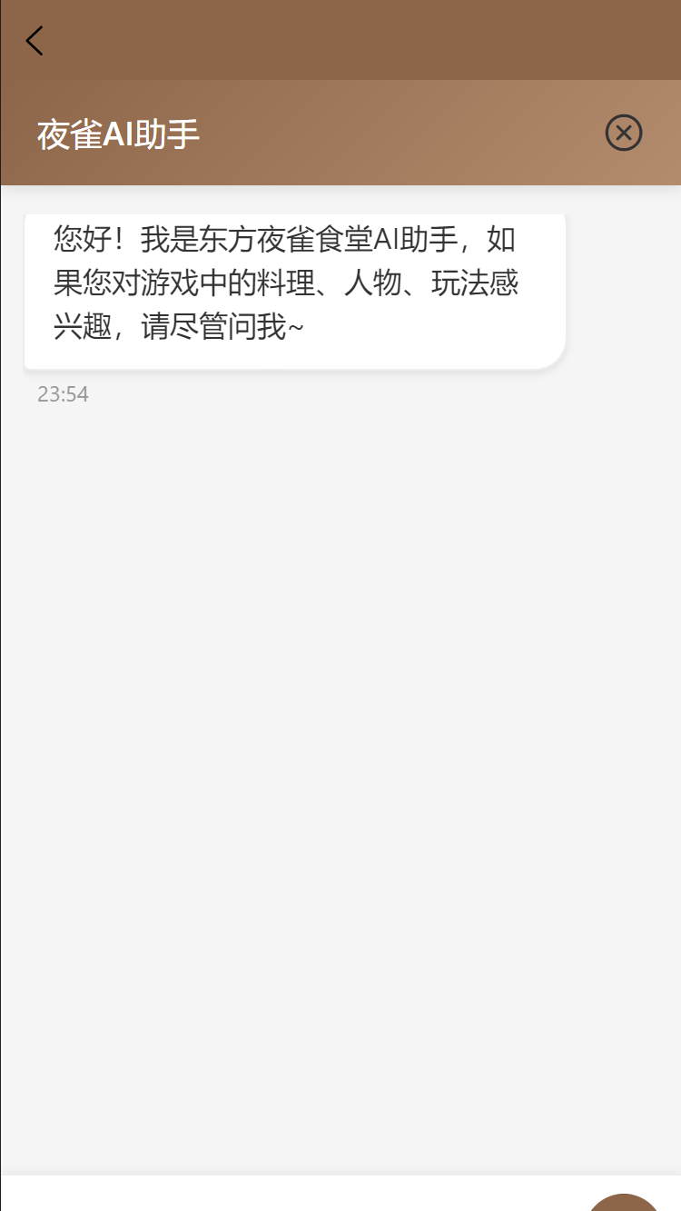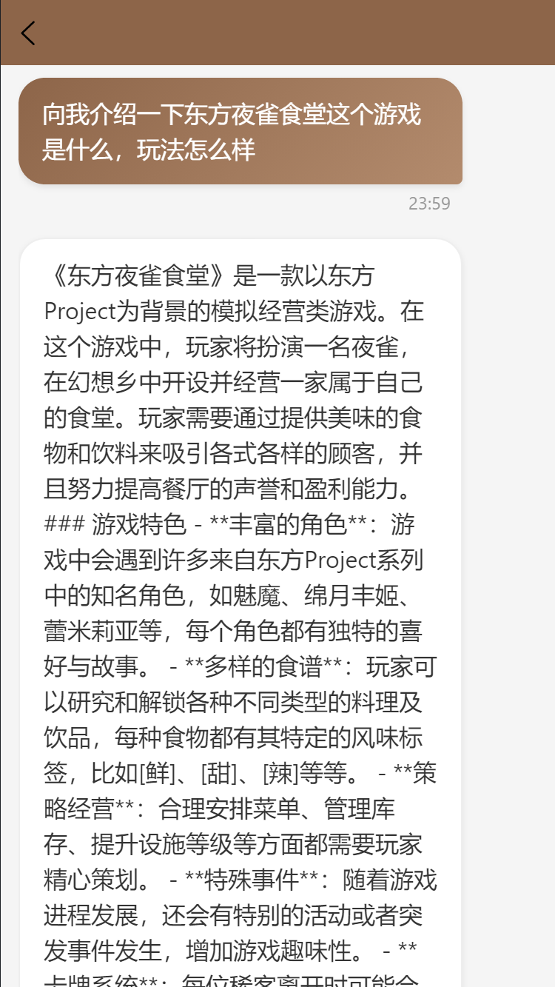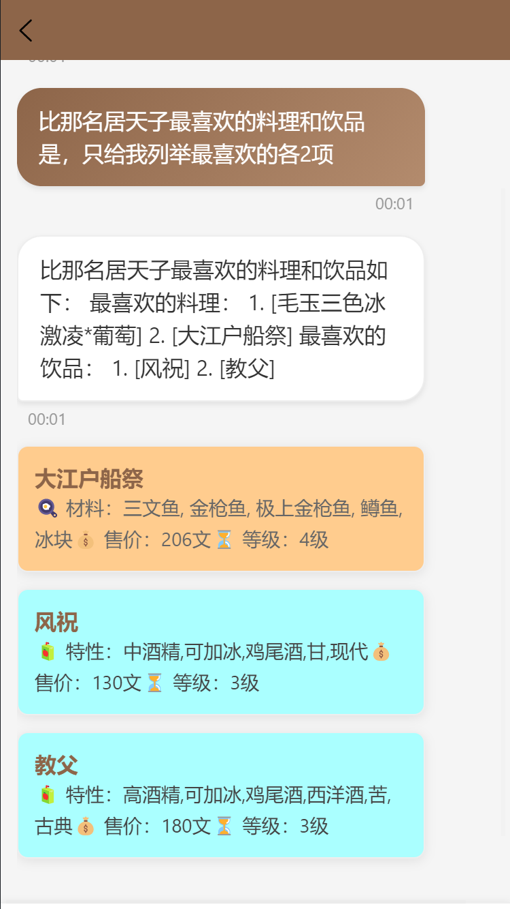

图 35 AI助手模块界面截图

## 移动端特色功能实现

本项目在移动端实现中，充分利用了UniApp框架“一次开发，多端适配”的优势，针对微信小程序、H5、原生App等不同平台，专门做了适配优化。在功能设计层面，系统突出“轻量、快捷、碎片化”三大移动端场景特点。例如：所有数据筛选（如菜品、饮品、NPC）都采用卡片式、标签式交互，并支持快速筛选与条件重置；各主页面和详情页均支持下拉刷新与滑动加载，提升了数据浏览和操作的流畅度。考虑到移动端网络环境波动较大，项目在数据加载策略上采用“本地缓存优先+云端同步”的方案，大量使用 uni.getStorageSync、uni.setStorageSync 等API，将热门数据（如食材、菜品、NPC列表）本地化缓存，实现二次打开极速响应，显著提升用户体验。此外，文章发布与评论功能均内置了多图上传和异步批量上传机制，确保在弱网或断网场景下能断点续传，减少因上传中断带来的数据丢失问题。AI助手功能在移动端实现了全局悬浮入口，无论用户处于哪一页面都能随时唤起智能问答窗口，充分考虑了玩家在实际游戏、查攻略等碎片时间的使用习惯。界面方面，全站采用响应式布局，适配各类主流机型，提升了产品在移动端的易用性和体验感。

## 性能优化

在性能优化方面，本项目从页面加载速度、内存管理、网络请求等多方面入手。数据层面采用分页加载与懒加载策略，结合 <unicloud-db> 组件的自动分页功能，避免一次性拉取全部数据导致页面卡顿。如在菜品、NPC等大数据量模块，通过滚动触发分页，前端只维护当前视口范围内的数据，有效降低内存消耗。项目大量利用本地缓存机制，将高频访问的数据（如食材、菜品基础信息）缓存至本地，二次访问时优先读取缓存，仅在必要时才触发云端请求，极大减少了网络延迟和服务端压力。在图片与多媒体处理上，所有图片上传均经过压缩处理，采用异步上传、断点续传，减少网络流量和等待时间，并支持云端图片CDN加速分发，优化了首屏加载速度。在代码层面，前端模块采用按需加载、组件懒加载等技术，减少主包体积，提升冷启动速度。为保障内存管理，前端在页面切换或长列表滑动时，主动清理不再使用的数据和组件实例，降低内存峰值，预防移动端内存溢出。网络请求方面，通过封装统一的请求管理模块，实现接口防抖、错误重试与请求超时处理，增强了系统在弱网环境下的稳定性。整体性能优化措施保证了系统在中低端手机和不稳定网络下依然具备良好体验。

## 兼容性处理

能针对不同设备和不同操作系统版本进行兼容性适配恰好是Uniapp的优点。依托UniApp对微信小程序、H5、App三端的自动适配能力，所有核心业务模块（如菜品筛选、NPC联动、文章系统、AI助手）均采用了响应式布局与弹性盒模型设计，确保在不同屏幕尺寸（如iPhone、安卓机型、平板等）上都能正常显示和交互。针对各平台特殊API差异，项目中采用条件编译与平台判断，对如图片上传、云端存储、原生权限等接口分别适配，保证功能一致性。例如，在微信小程序端采用wx.uploadFile，在H5端则通过标准HTML5上传接口，App端通过uniCloud的原生API，所有上传均支持异步与断点续传。在UI层面，项目全部选用uView、uvUI等跨端UI组件库，并针对部分机型的样式兼容问题（如刘海屏、全面屏适配、状态栏高度等）进行了个性化处理，避免了内容遮挡和页面错位。兼容性测试覆盖了主流安卓和iOS系统多个版本，针对极端设备（如分辨率超高或超窄的机型）也做了特殊适配，确保功能完整和界面统一。系统所有模块也通过真实设备与模拟器反复调试，可在不同终端和不同版本下稳定运行。

# 后端实现 [金逸胜、吴浥人]

## 技术栈与架构

本项目后端技术方案经历了本地 Node.js 实现和云端 serverless 两种架构形态。在开发初期，我们采用了 Node.js + Express 框架在本地实现后端 API 服务，主要目的是便于接口设计、测试、调试以及与前端的初步集成。Node.js 的非阻塞 IO、高并发处理能力及庞大的社区生态，使其成为前端同构、快速迭代和小型项目后端开发的首选。

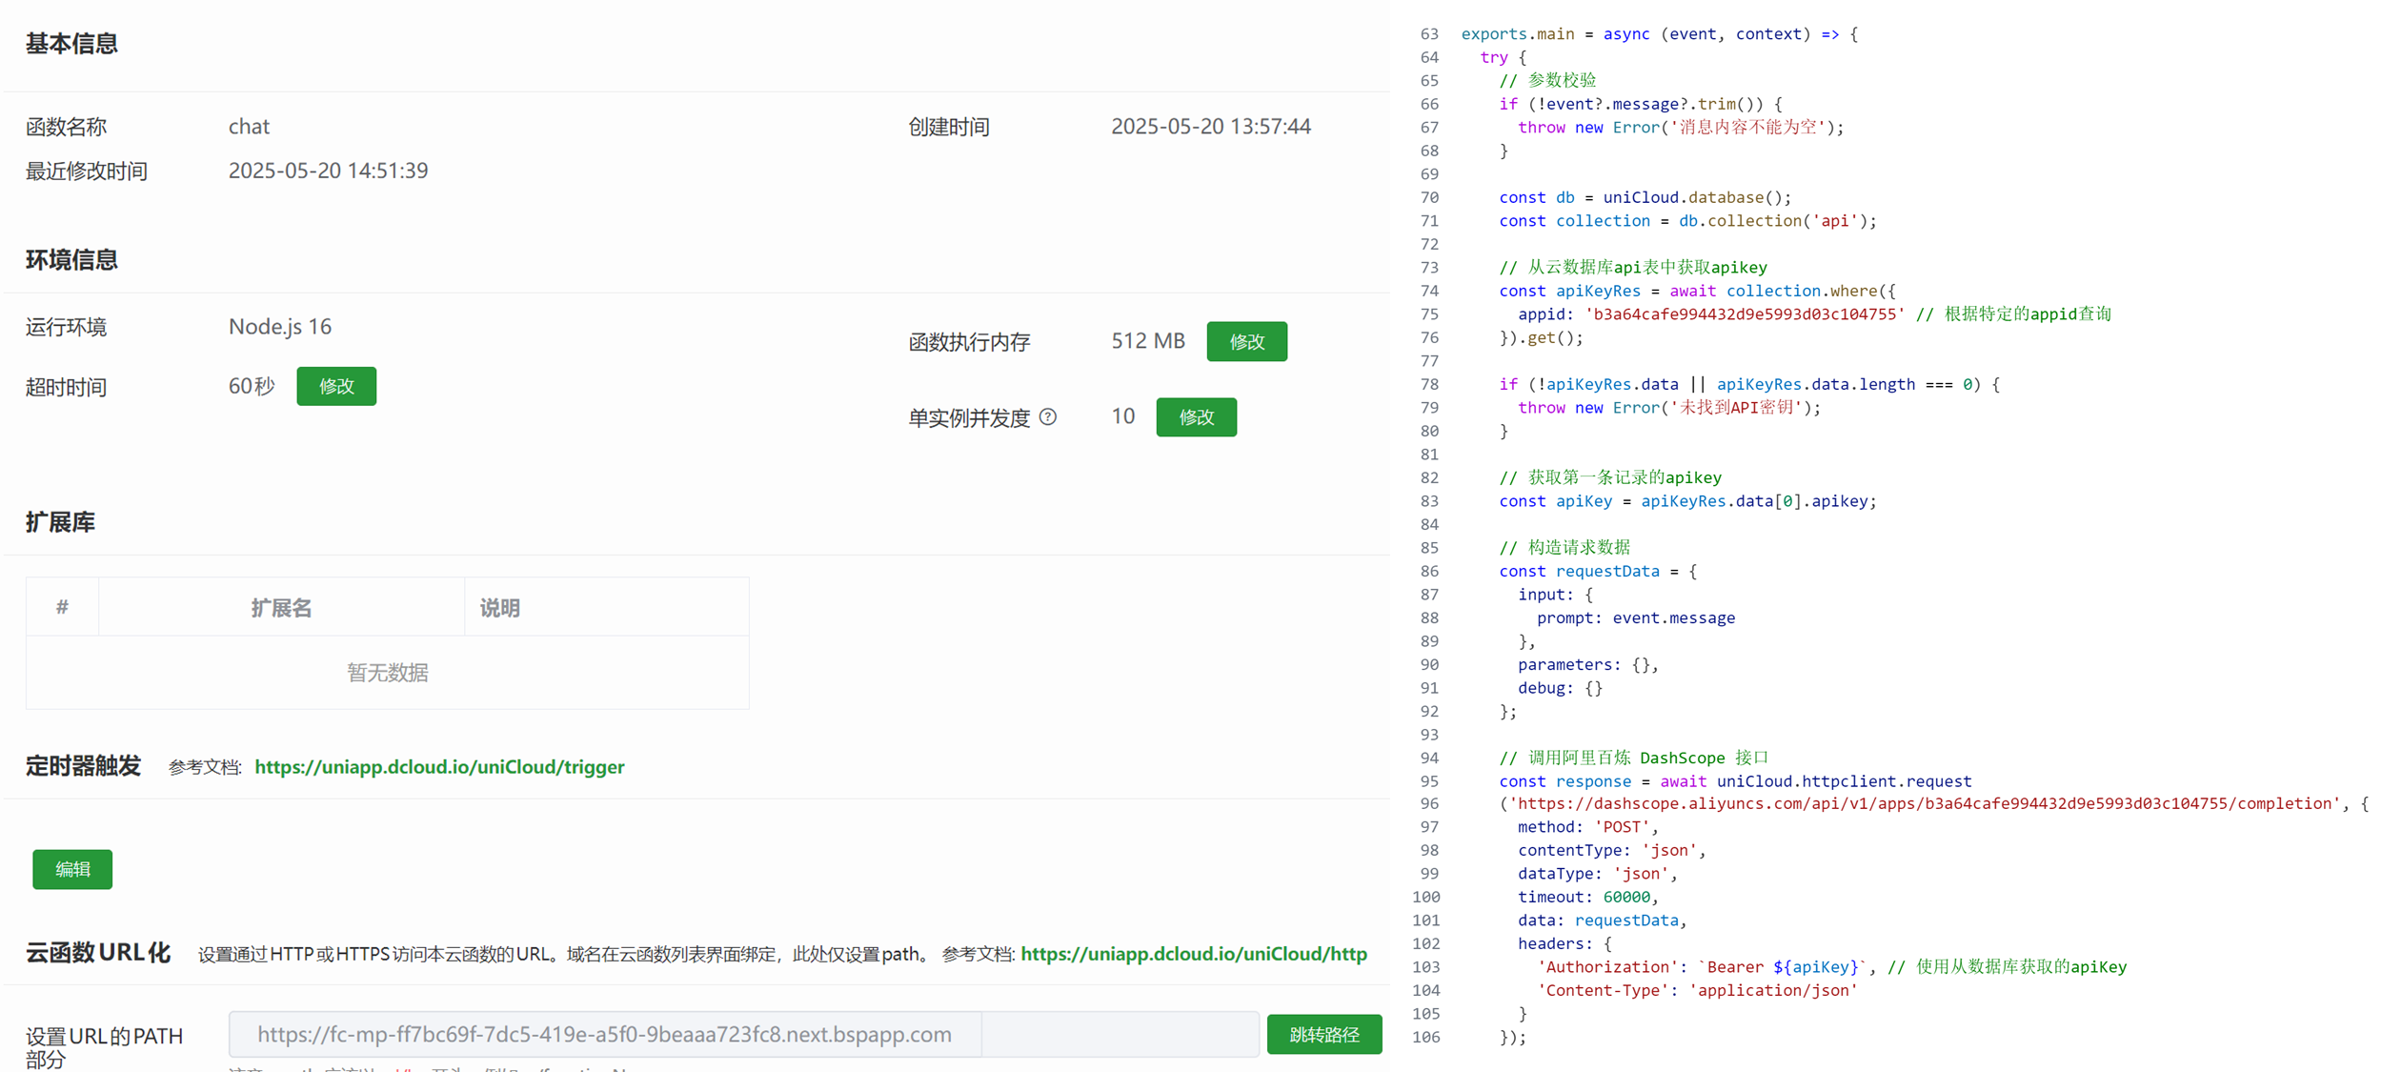

图 36以chat为代表的云函数设置图

随着项目规模扩大和云原生需求提升，我们将后端逐步迁移至 uniCloud 云开发平台 的 serverless 架构。uniCloud 提供了无服务器云函数、云数据库（MongoDB 兼容）、云存储等一体化解决方案，大大降低了运维门槛和部署成本。所有核心业务逻辑（如用户身份校验、数据读写、AI助手接口转发、权限校验等）均通过云函数实现，支持直接通过前端安全调用，并自动适配小程序、H5 及 App 等多端场景。

表 18两个阶段的后端技术栈表

|  |  |
| --- | --- |
| 开发模式 | 优势/理由 |
| Node.js/Express 本地开发阶段 | 轻量灵活、易于本地调试和快速原型开发 |
| 支持现代 JavaScript/TypeScript 生态，便于与前端统一技术栈 |
| 丰富的中间件和调试工具，适合接口快速设计与联调 |
| uniCloud Serverless 云端架构 | 云函数即服务（FaaS），按量计费、弹性扩缩，无需关心服务器运维 |
| 前后端一体化开发体验，直接集成在 UniApp/HBuilderX 中，极大提升开发效率 |
| 与 MongoDB 兼容云数据库深度集成，提供声明式数据绑定，减少重复代码 |
| 内置安全规则、身份认证、自动备份等特性，提升系统安全性与可靠性 |
| 适配多平台（小程序/H5/App），支持 API 直连、低延迟调用，便于跨端统一 |

通过本地 Node.js 阶段的接口验证和 uniCloud serverless 的大规模上线，项目既保证了开发灵活性，也实现了高可靠性和易扩展性，贴合了现代移动端应用的云原生趋势。

## 核心业务模块实现

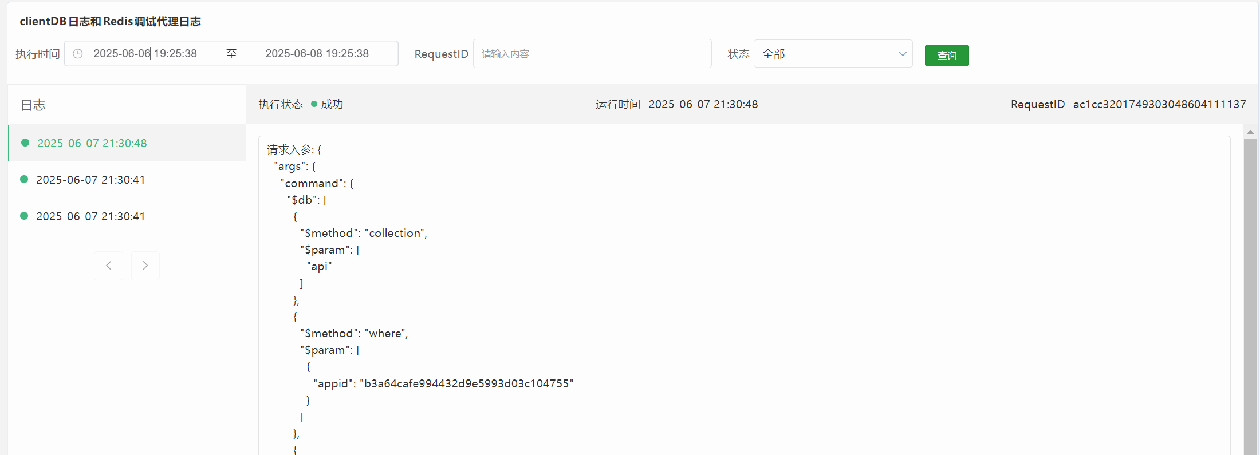

图 37通过云函数调用数据库操作示意图

本项目后端的核心业务均由云函数驱动，结合云数据库完成数据的增删改查与复杂业务逻辑的处理。主要业务模块如下：

1）用户认证与权限校验：通过云函数实现用户注册、登录、JWT 身份校验与安全令牌管理。所有敏感操作接口均需前端传递有效 Token，后端验证后方可执行，确保数据安全和用户隔离。

2）菜品/饮品/角色/NPC 数据管理：支持按条件筛选、详情查询、模糊检索等多样化接口，云函数负责接收筛选参数，动态构造数据库查询语句，返回结构化分页数据。

3）文章与评论系统：文章发布、评论提交、列表查询、点赞等业务均通过云函数实现。文章、评论与用户表做外键/引用管理，保证数据一致性。多图上传则借助 uniCloud.uploadFile API 实现，图片 URL 写入数据库。

4）AI 聊天助手对接：后端封装第三方大模型 API（如阿里云 DashScope、OpenAI 等），处理用户自然语言问题，并实现实体提取、菜品卡片联动展示。AI 调用凭证安全存储于专用 api 集合，提升安全性。

5）数据同步与本地缓存策略：部分高频数据（如菜品、NPC）接口支持本地缓存+云端同步的“懒加载”机制，降低接口调用频率，提升用户体验。

## 中间件与工具集成

uniCloud serverless 平台内置了丰富的中间件功能，支持业务扩展和工具集成，如下表所示：

表 19中间件功能说明表

|  |  |
| --- | --- |
| 功能类型 | 说明 |
| API 安全中间件 | JWT 认证、权限校验、请求参数校验等，保障接口访问安全 |
| 云存储与多媒体处理 | 图片、文件上传通过 uniCloud.uploadFile 实现，支持自动权限管理与访问链接生成 |
| 任务调度与定时任务 | 利用云函数定时器实现数据备份、统计分析、日志归档等后台任务 |
| 第三方接口集成 | 支持集成 AI 聊天、云推送、短信服务等第三方 API（HTTP/HTTPS） |
| 开发调试与测试工具 | 支持 Postman、Apifox、uni-app 官方调试器，便于测试与接口联调 |

后端日志记录采用 uniCloud 平台的云函数日志和专用日志表两种机制，如下表所示：

表 20后端日志记录说明表

|  |  |
| --- | --- |
| 日志类型 | 说明 |
| 云函数日志 | 每次云函数调用自动生成日志，记录调用时间、参数与异常 |
| 业务日志表 | 记录关键操作行为如登录、发文，写入 logs 表，便于后期审计与追踪 |
| 异常捕获与告警 | 对异常调用、AI接口失败等进行告警推送 |

# 移动计算特色功能 [金逸胜、吴浥人]

## AI集成应用

### AI智能对话集成

AI助手模块是基于大语言模型（LLM）的智能对话功能，支持对《东方夜雀食堂》游戏内容进行自然语言问答。用户可直接输入如“适合比那名居天子的料理有哪些？”、“红豆饭的材料有哪些？”等问题，系统通过调用云函数转发至接入的大模型API（如阿里云 DashScope），生成结构化或自然语言回答。

其特点如下：支持上下文对话：可进行多轮交互，保留上下文；自适应问法：兼容模糊描述与口语化提问；容错处理：对于不规范问题具备一定纠错与引导能力；移动端适配：助手以浮窗方式可随时召唤，便于碎片化使用。

### RAG增强知识检索系统

为了让AI回答具备更强的准确性与游戏的资料库和内容关联，我们在助手系统中融合了 RAG（Retrieval-Augmented Generation）增强检索机制。该机制在AI生成回复前，先通过关键词匹配与向量语义搜索（embedding + 模糊匹配）检索本地数据库中的结构化内容（如菜品、饮品、NPC偏好等），再将相关内容拼接至模型Prompt中一并发送。

在具体实现上，我们是通过阿里云的百炼平台，通过添加结构化数据资料（主要依赖 cook、drinks、npc 三表内容），在自己发行的应用智能体上进行向量化嵌入，并通过调用应用智能体的API在前端实现。由于我们的云数据库是以阿里云作为服务商，理论上只要有云端的数据更新，RAG的向量也可动态更新，但可惜的是此功能需要更高级的套餐，但可视为技术上已经实现。

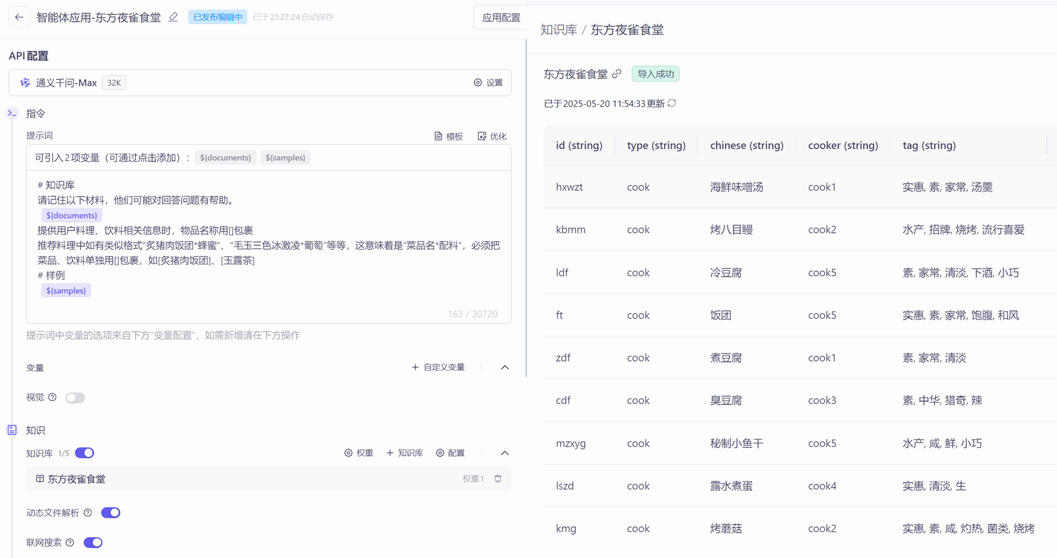

图 38 RAG系统与知识库集成示意图

该方式兼具检索式与生成式模型优点：提升上下文准确性，确保回答引用的是游戏内的真实数据；支持信息溯源，用户可点击卡片查看更多来源内容；降低幻觉率，避免生成不真实、不存在的料理或角色数据。

### 前端联动增强

为了提升AI助手的可操作性与视觉效果，我们在前端实现了“实体提取+卡片联动渲染机制”。具体流程如下：

a. 对AI返回内容进行实体识别（如识别“红豆饭”、“比那名居天子”等关键词）；

b. 判断该实体是否存在于本地数据库（通过英文名唯一主键校验）；

c. 若命中，则自动渲染出对应的卡片视图（如料理卡、饮品卡、NPC卡等）；

d. 卡片中展示如：所需食材、售价、厨具、等级、推荐搭配等内容。

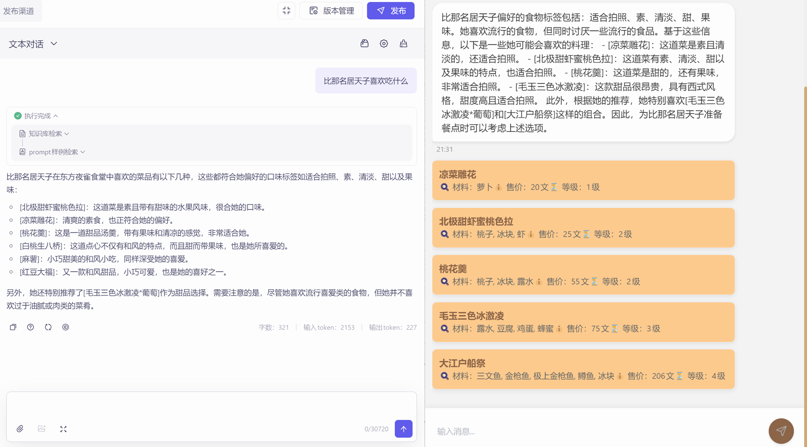

图 398.1.3 AI助手与前端联动增强示意图

因此用户在与AI聊天时，无需跳转页面即可快速查看相关详情，提升交互效率和信息获取深度。

8.1.4 多模态大模型应用

除了文本对话功能，我们还尝试了基于多模态大模型的图像识别能力，以拓展AI助手的输入模式。在实验性版本中，我们完成了以下两项原型验证：

**图像识别 NPC/菜品功能**：用户上传图片（如某角色立绘截图、菜品图片），系统调用多模态模型（如 MLLM），分析图像内容，并匹配到本地数据中最相近的角色或料理，并展示对应卡片内容。

**文生图功能测试**：尝试通过文本描述生成角色或料理的示意图（如“生成一个适合天子吃的高级甜品”），虽然生成质量较高，但因其功能与游戏辅助主线关联不强，且图像生成成本高、加载慢，未正式集成进正式产品，仅作为技术储备。

该部分探索体现了AI在移动端智能交互中的多模态潜力，也为未来扩展提供了可行路径。

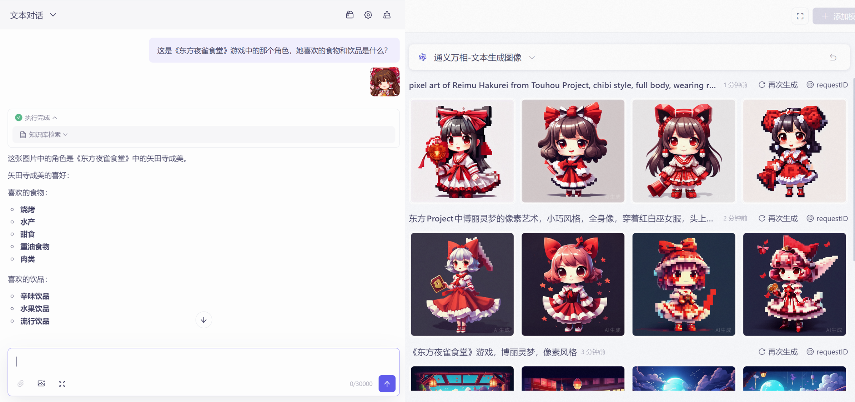

图 40多模态大模型应用测试图

# 安全设计 [金逸胜、吴浥人]

## 安全威胁分析

本系统作为面向玩家的移动端Wiki应用，重点关注以下几类安全威胁：

**身份伪造与会话劫持**：由于支持用户注册、登录和个人内容发布，系统需防范未授权访问和会话劫持风险，避免恶意用户冒用他人身份进行操作。

**数据泄露与篡改**：数据库存储了用户账号、文章、评论等信息，若接口或存储设计不当，可能导致敏感数据泄漏或被非法篡改。

**接口滥用与越权访问**：RESTful API对外开放时，若未实现合理权限控制，攻击者可绕过验证，批量读取或操作他人数据，带来数据一致性与隐私风险。

**上传风险与内容安全**：系统支持多图上传（文章、评论），若缺乏类型和大小校验，可能成为恶意文件注入、木马传播或XSS攻击的载体。

**第三方依赖与API安全**：AI助手等功能依赖外部大模型API，API密钥泄露会导致配额滥用、数据外泄或服务不可用。

## 安全防护措施

### 内容数据安全

**用户认证与身份管理**：注册与登录接口基于云数据库校验用户身份，后续操作通过本地存储的登录态（如userInfo）判断。所有涉及用户行为的数据写入（如发布文章、评论）均需处于登录状态，并自动携带用户名信息，防止匿名恶意操作。

**上传内容校验**：多图上传功能严格限制图片类型（jpg/png等）和大小，上传后文件存储在云端COS，并生成唯一fileID。前端展示均采用云端URL访问，避免直接存储文件内容至数据库。上传接口对用户登录状态做验证，非登录用户无法操作。

**API密钥保护**：AI助手所需的API密钥存储在专用数据库集合（api表），前端只在云函数中安全读取，不在客户端暴露密钥字段，防止泄露与滥用。

**前端防护与容错**：对所有用户输入内容做合法性校验（如必填、长度限制、格式检查等），异常情况下返回统一提示，防止注入和XSS攻击。页面操作均有超时、失败兜底逻辑，防止因网络波动引发的安全隐患。

### 移动端安全

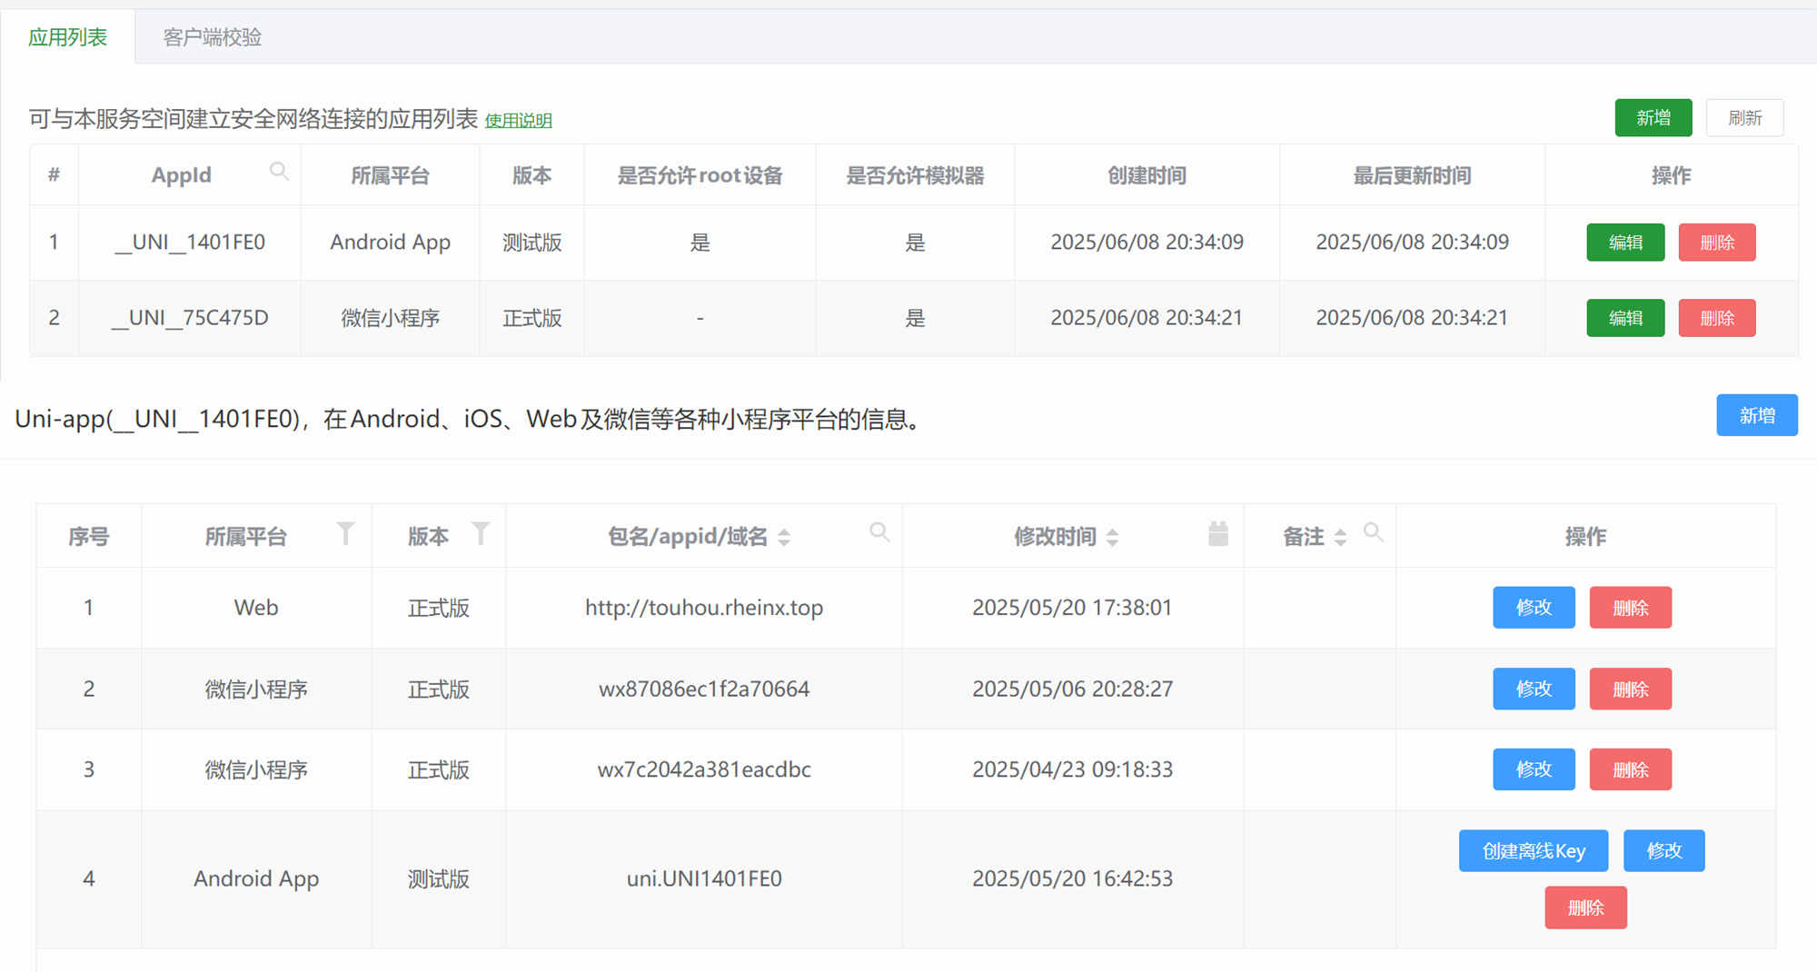

图 41客户端认证及安全网络机制设置图

针对移动端应用场景，系统加强了以下安全防护措施：

**云端一体安全网络机制**  
本项目基于 HBuilderX 3.6.8+ 版本，实现了 uni-app 与 uniCloud 的深度安全集成。通过开启安全网络功能，我们有效解决了移动端“客户端受信”和“网络受信”两大安全痛点。即使在 HTTPS 场景下，也能防止恶意抓包、中间人攻击、网络劫持等问题，确保客户端与云端通信的每一次请求都经过严格的身份校验和端到端加密。

**客户端真实性校验**  
系统通过安全网络配置，实现了仅有“受信客户端”（如指定包名、证书或小程序 AppID）才可访问云端服务。即便攻击者伪造请求或重签打包，也无法绕过校验直接调用云函数，有效阻止了客户端伪造和灰产薅羊毛等安全风险。

**网络传输端到端加密**  
在所有移动端（App、微信小程序）与 uniCloud 通信过程中，网络数据包都会自动加密。即便通信被第三方截获，也无法解密内容。此加密过程对开发者透明、无需额外编码，有效保障了用户敏感数据、账号认证、业务请求的安全性和完整性。

## 隐私保护

在用户隐私保护方面，系统设计遵循“最小化收集、按需存储、前端脱敏、云端保护”的原则：

**数据最小化与隔离**：仅收集用于注册/登录的基本账号信息（用户名、密码），用户内容（文章、评论）仅与账号ID关联，不收集不必要的个人隐私信息（如手机号、邮箱等）。

**数据脱敏处理**：所有敏感字段在前端展示时做脱敏处理（如只显示用户名，隐藏账号密码），如后续支持手机号、邮箱等信息，亦应在接口层进行脱敏、加密传输与存储。

**云端安全与日志审计**：所有用户数据均存储在阿里云uniCloud平台，依托平台原生的安全隔离、访问控制与自动备份能力，防止数据丢失或被非法访问。后端日志记录关键操作行为，支持事后追溯和异常报警。

# 系统测试 [金逸胜、吴浥人]

## 测试策略与计划

**测试框架：**UI自动化测试-采用Playwright + UniApp自动化测试方案，支持多端(H5/小程序/App)测试；API测试​​-使用Postman + Newman实现接口自动化测试；组件测试​​-基于Vue Test Utils + Jest的组件级测试。

**测试分层设计：***// 示例：菜品筛选功能测试*

describe('菜品筛选功能', () => {

beforeAll(async () => {

await page.goto('http://localhost:8080/#/dishes');

});

test('多维度筛选', async () => {

*// 1. 选择"辣味"口味*

await page.click('.taste-filter >> text=辣味');

*// 2. 选择"牛肉"食材*

await page.click('.ingredient-filter >> text=牛肉');

*// 3. 验证筛选结果*

const dishes = await page.$$eval('.dish-item', items => items.length);

expect(dishes).toBeGreaterThan(0);

*// 4. 验证联动筛选*

await page.click('.npc-like-filter >> text=推荐');

await page.waitForSelector('.dish-item[data-recommend="true"]');

});

});

**测试数据管理：**使用JSON文件管理测试数据（菜品/NPC/用户数据）；通过uniCloud云函数生成测试数据；用环境变量区分开发测试/生产环境。

## 单元测试

单元测试模块与覆盖率汇总见下表：

表 21 测试统计与覆盖率目标表

|  |  |  |  |
| --- | --- | --- | --- |
| 模块 | 测试数量 | 覆盖率目标 | 工具 |
| 菜品筛选逻辑 | 15 | 95% | Jest |
| NPC资料组件 | 8 | 90% | VueTestUtils |
| 文章编辑器 | 12 | 85% | Jest |
| 用户认证 | 10 | 95% | Mocha |
| AI聊天服务 | 6 | 80% | Jest |

## 集成测试

前后端集成测试主要测试文章完整的发布流程，包括：模拟用户登录，创建测试文章，调用发布接口，验证接口响应，验证前端显示。以下为前后端集成测试伪代码：

// 测试文章发布流程

test('文章发布集成测试', async () => {

// 1. 模拟用户登录

const token = await login('test@example.com', '123456');

// 2. 创建测试文章

const article = {

title: '测试文章',

content: '测试内容',

tags: ['攻略']

};

// 3. 调用发布接口

const response = await page.request.post('/api/articles', {

data: article,

headers: { 'Authorization': `Bearer ${token}` }

});

// 4. 验证接口响应

expect(response.status()).toBe(201);

const { id } = await response.json();

// 5. 验证前端展示

await page.goto(`/articles/${id}`);

await page.waitForSelector('text=测试文章');

});

**第三方服务提供的集成测试方案：**AI服务测试，模拟大模型API响应，验证卡片生成逻辑；支付服务测试，使用沙箱环境测试支付流程；云存储测试，验证图片上传到uniCloud存储的功能。

## 系统测试

安全测试方案主要包括认证安全、数据安全、API安全三个部分。

**认证安全：**包括密码强度策略测试，会话超时测试，多设备登录控制测试等

**数据安全：**包括敏感数据加密测试，SQL注入测试，XSS防护测试等

**API安全：**包括接口权限测试，CSRF防护测试，速率限制测试等

## 移动端专项测试

**内存管理：**// 测试页面内存泄漏

test('页面内存泄漏测试', async () => {

const initialMemory = await page.metrics().then(m => m.JSHeapUsedSize);

for (let i = 0; i < 10; i++) {

await page.click('.npc-tab');

await page.click('.dish-tab');

}

const finalMemory = await page.metrics().then(m => m.JSHeapUsedSize);

expect(finalMemory - initialMemory).toBeLessThan(1024 * 1024); // <1MB增长

});

**性能监控：**使用Chrome DevTools记录CPU/内存使用情况

## 测试部署与CI/CD

本项目布置了GitHubAction，yaml测试代码如下：

name: UniApp CI/CD

on: [push, pull_request]

jobs:

test:

runs-on: ubuntu-latest

steps:

- uses: actions/checkout@v2

- uses: actions/setup-node@v2

- run: npm ci

- run: npx playwright install

- run: npm run test:unit

- run: npm run test:e2e

- uses: actions/upload-artifact@v2

if: always()

with:

name: test-report

path: |

test-results/

coverage/

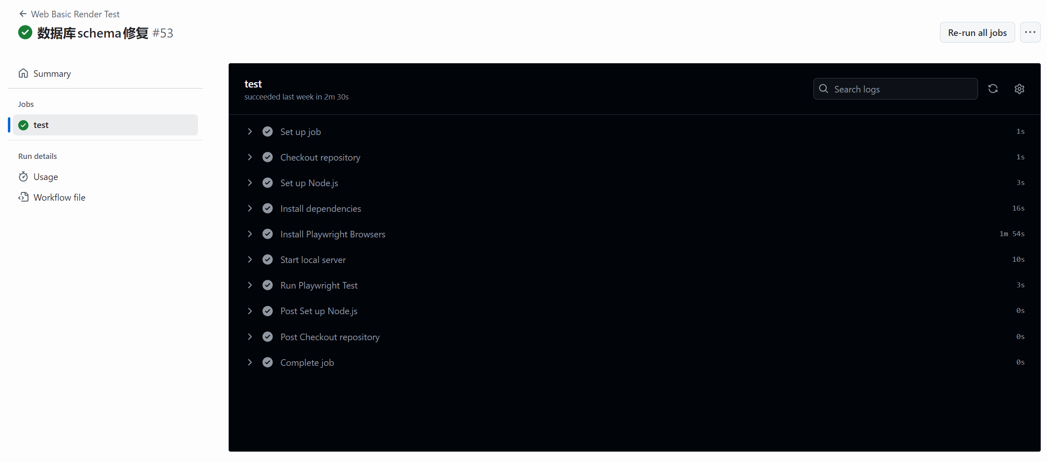

图 42 使用workflow进行测试结果图

表 22 多环境部署策略表

|  |  |  |  |
| --- | --- | --- | --- |
| 环境 | 触发条件 | 测试范围 | 部署目标 |
| Dev | 每次代码提交 | 单元测试+组件测试 | 开发服务器 |
| Test | 每日定时 | 完整测试套件 | 测试服务器 |
| Preprod | 发布前手动触发 | 回归测试+性能测试 | 预生产环境 |
| Prod | 审批后手动触发 | 安全检查+监控验证 | 生产环境 |

# 云计算服务应用 [金逸胜、吴浥人]

## 云服务选型

本项目采用的是基于 UniApp 生态的 uniCloud 云开发平台，并以阿里云为主要云服务承载方。uniCloud 是面向移动端和多端应用开发的 Serverless 一体化解决方案，其核心优势在于深度集成于 HBuilderX 与 UniApp 开发体系，能够一站式提供云函数、云数据库（MongoDB 兼容）、云存储、定时任务等基础服务。阿里云作为 uniCloud 的底层服务商，提供了稳定的基础设施、高可用的云数据库能力以及覆盖全国的网络加速资源。开发者无需自建服务器，即可借助 uniCloud 进行弹性扩容、数据备份与安全隔离，这对于初创项目和小型团队尤为友好。对比腾讯云、华为云等其他主流平台，阿里云在数据可靠性、API 丰富度及 uniCloud 的原生支持方面具有明显优势，也更便于后续的扩展和维护。

表 23 云服务商对比表

|  |  |  |  |
| --- | --- | --- | --- |
| 对比项 | 阿里云（uniCloud） | 腾讯云（云开发） | AWS（Lambda） |
| 平台集成 | 与 UniApp 原生集成 | 支持微信小程序 | 需独立接入配置 |
| 数据库 | MongoDB 兼容 | TencentDB | DynamoDB |
| 服务可用性 | 全国多机房高可用 | 华南/华北机房 | 全球分布 |
| 开发便捷性 | HBuilderX 一体化 | 微信开发工具 | AWS 控制台 |
| 计费模式 | 按量/套餐 | 按量/套餐 | 按请求付费 |

## 云服务架构

系统整体部署结构以云函数为计算核心，结合云端数据库和文件存储，实现前后端逻辑的高效解耦。所有数据访问、身份校验和业务逻辑处理均通过 uniCloud 云函数完成，前端直接通过 API 安全调用，避免了本地敏感数据暴露。云数据库承载了包括用户、菜品、NPC、文章、评论等全部核心数据表，支持灵活的 Schema 校验和自动备份，如图 39所示，这些功能都在uniCloud中计费调用。

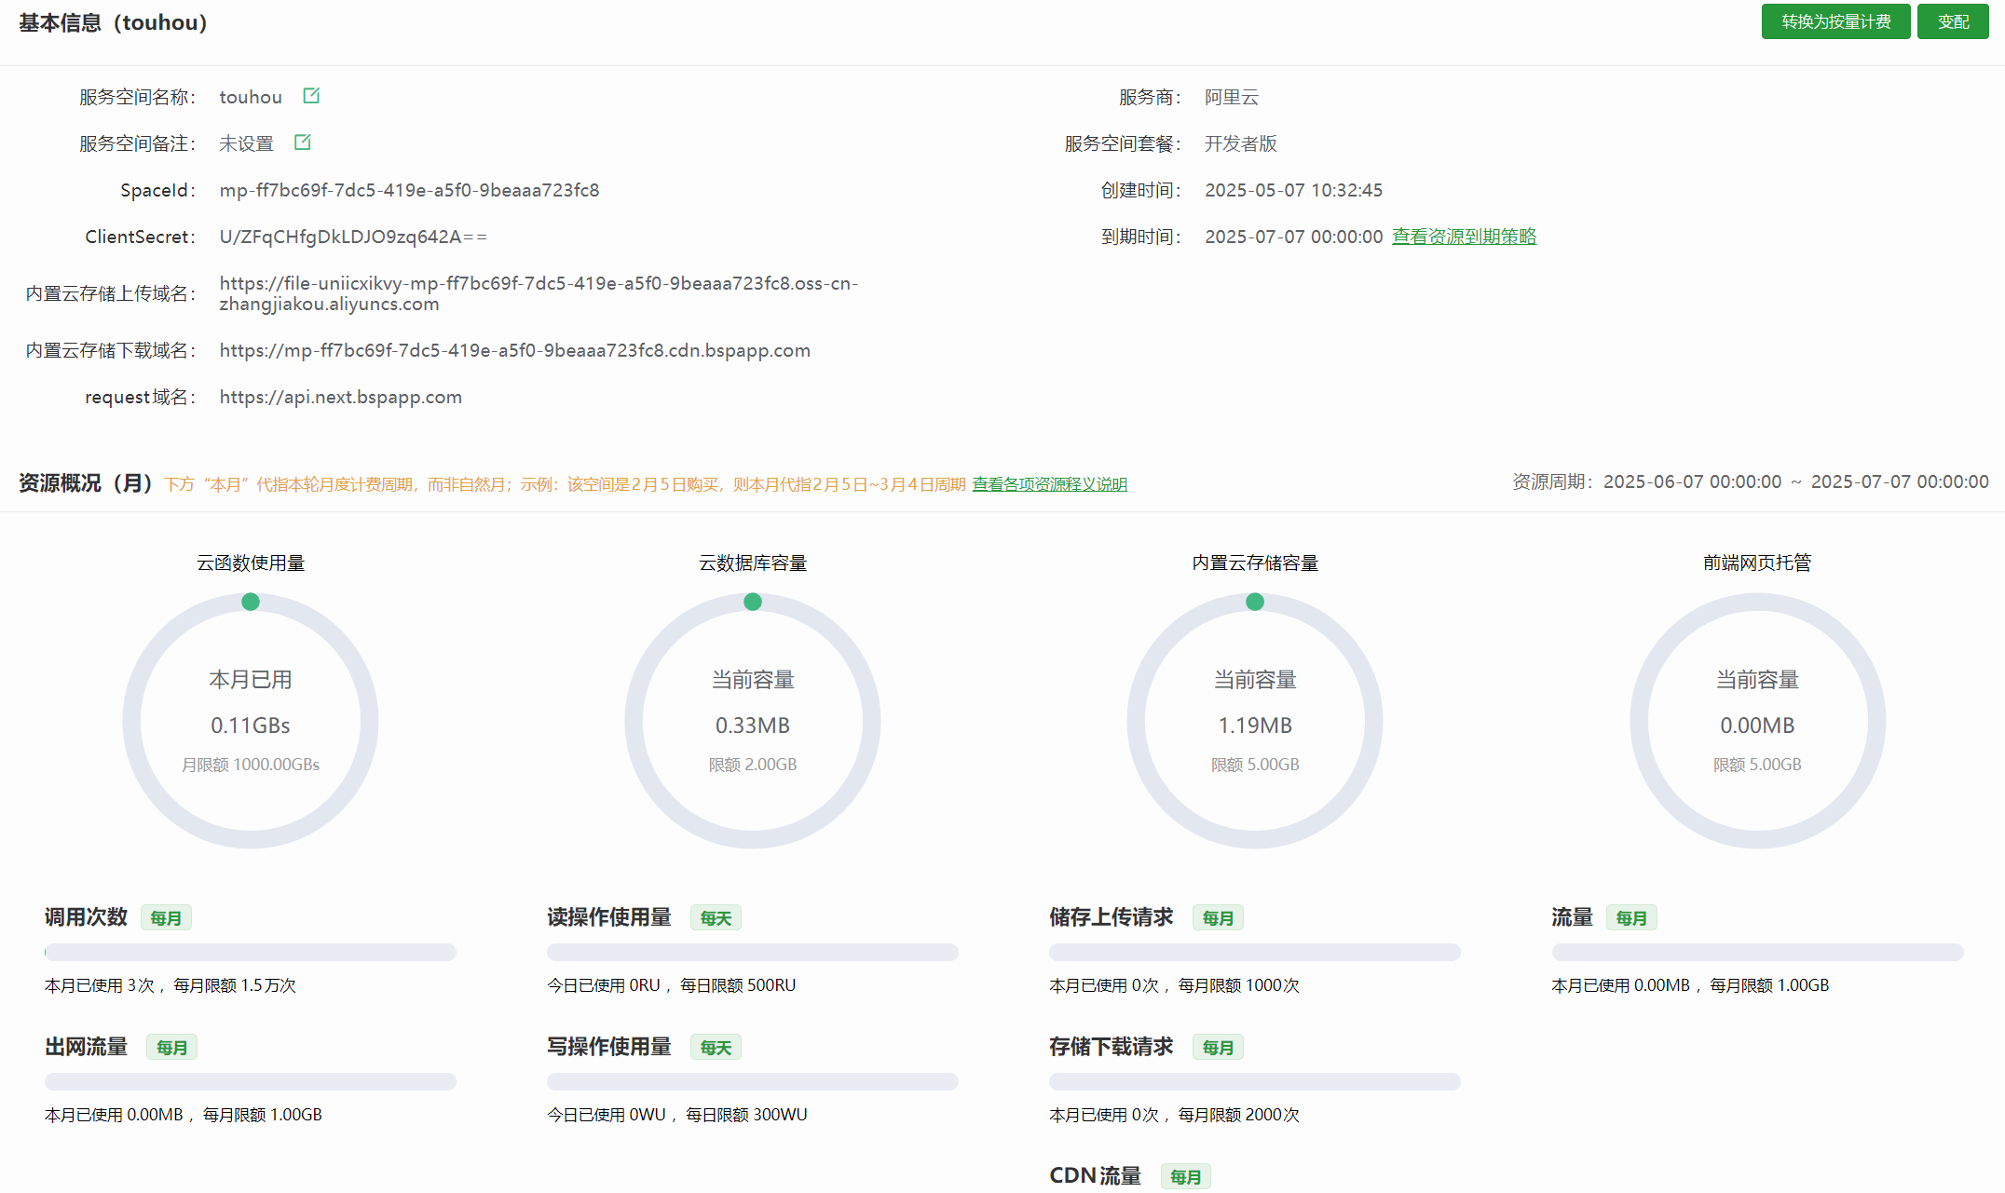

图 43云服务空间基本示意图

在网络服务层，阿里云 CDN（内容分发网络）被用于静态资源加速和图片多端分发，提升了用户在不同地区访问时的加载速度和响应能力。用户上传的多媒体内容（如文章封面、评论图片）存储于阿里云对象存储（COS），所有图片链接均通过 CDN 进行加速分发，有效降低了延迟和带宽压力。对于未来高并发场景，系统预留了负载均衡（SLB）与弹性计算（ECS）节点的对接接口，能够随业务增长无缝扩展。

表 24云服务功能架构表

|  |  |  |
| --- | --- | --- |
| 组件 | 服务商 | 功能说明 |
| 云函数 | uniCloud | API 逻辑与业务处理 |
| 云数据库 | MongoDB 兼容数据存储 |
| 对象存储（COS） | 阿里云 | 图片与多媒体上传分发 |
| CDN | 静态资源全球加速 |
| 负载均衡（预留） | 并发流量自动分发 |

本项目所有静态资源和图片均托管于阿里云对象存储，并结合阿里云 CDN 进行内容分发。CDN 节点分布全国各地，有效缩短了用户请求的响应路径。无论在微信小程序、H5 还是原生 App 端，图片和关键静态资源都能获得一致、快速的访问体验。在高并发或高访问压力场景下，CDN 能自动缓存热点内容，降低源站压力，保障系统稳定性。对于 API 层，系统预留了与负载均衡（SLB）的无缝对接接口，便于后续业务规模扩大时实现请求的动态分发与故障转移。

## 云原生应用

系统在架构设计上完全采用 Serverless 云原生开发模式，摒弃了传统物理服务器和虚拟机的运维负担。所有后端业务逻辑均以云函数形式托管于 uniCloud，由阿里云弹性调度与资源隔离保障安全和高可用。开发者无需关注服务器环境配置、运行状态和扩容细节，只需专注于编写和维护业务逻辑代码。每个功能模块（如数据查询、身份认证、AI 助手接口转发）都可以独立升级与部署，具备良好的模块化和微服务特性。云数据库与云存储通过 API 动态调用，数据持久性和可用性由阿里云平台原生保障。

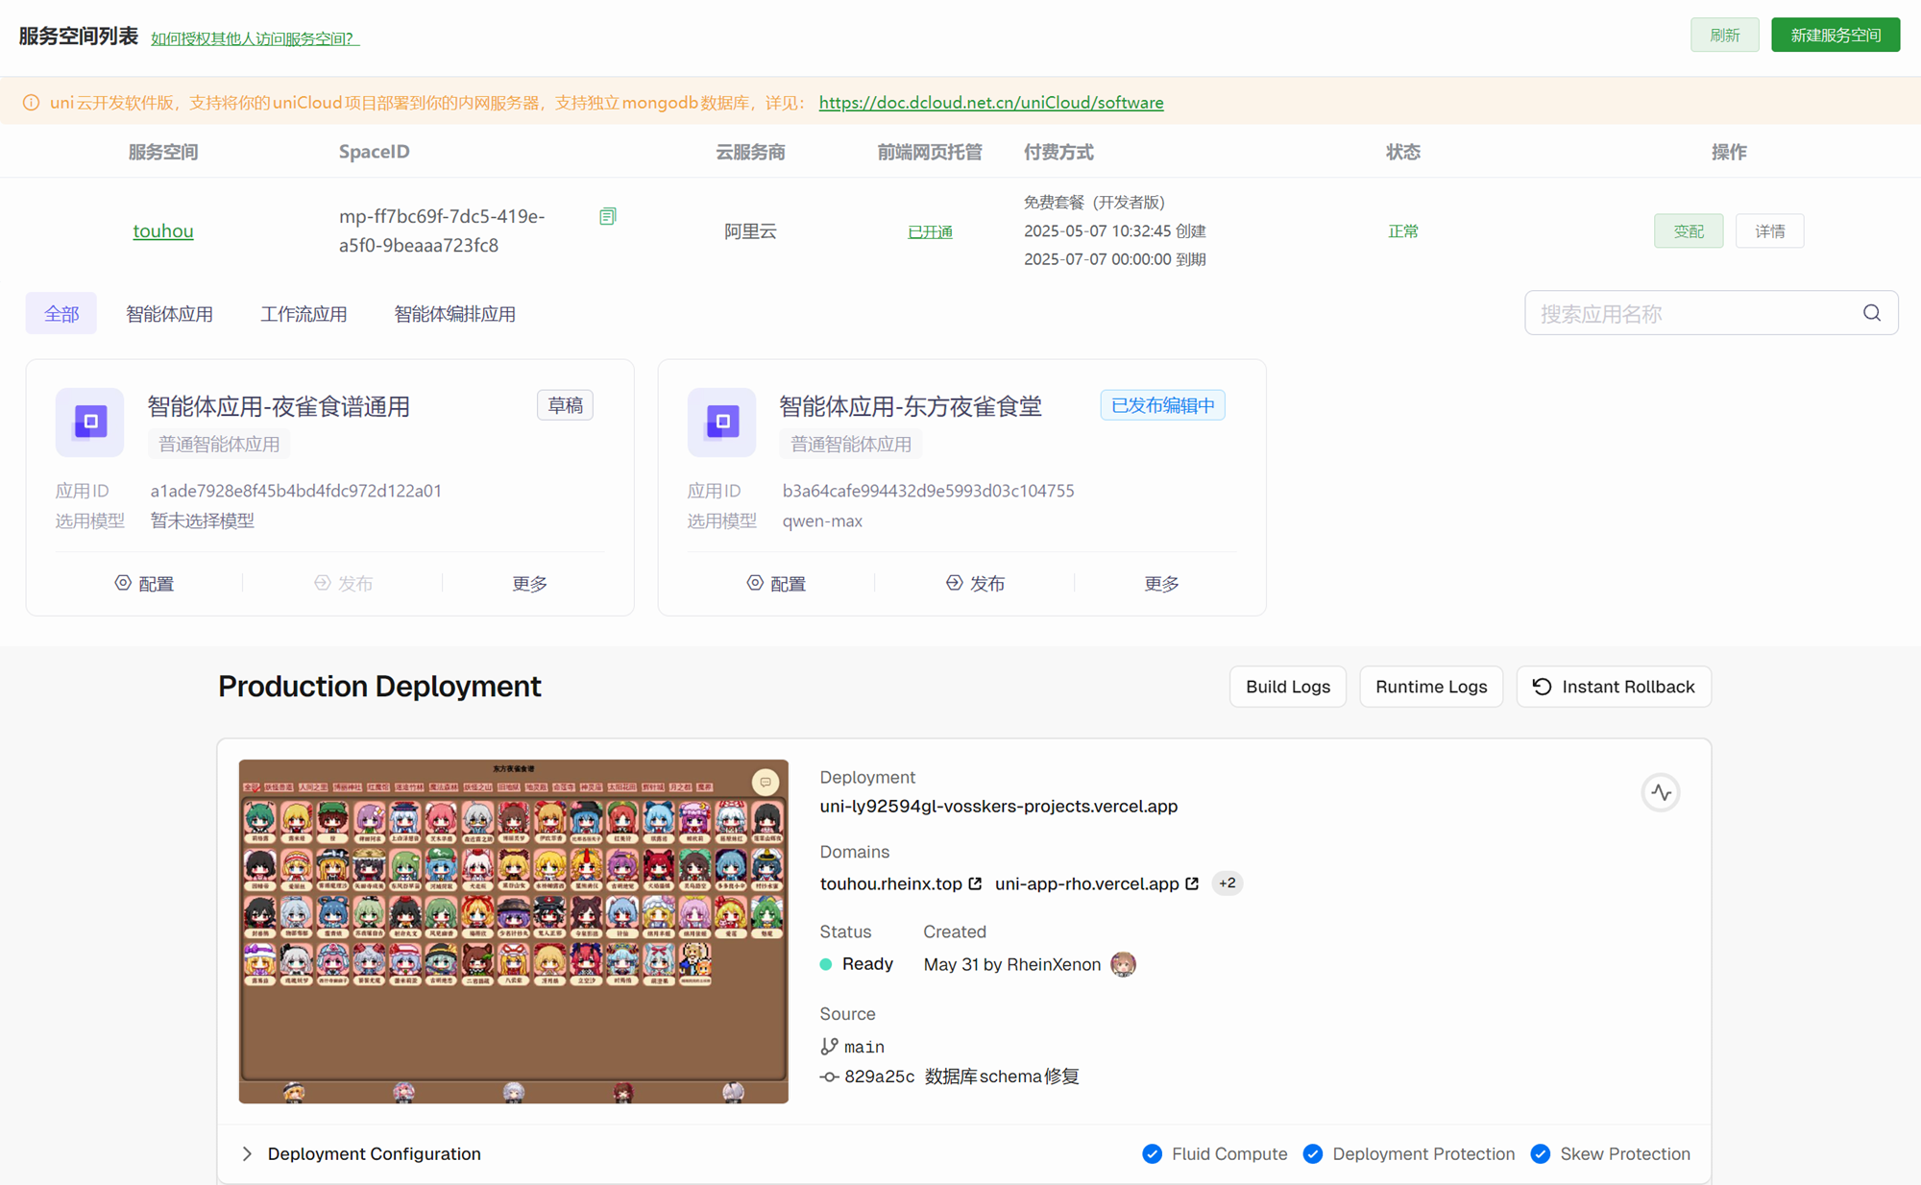

图 44云储存·云模型·云部署三项上云示意图

# 系统部署与运维 [金逸胜、吴浥人]

## 部署架构

本项目整体采用云平台为主、兼容本地开发与调试的混合部署架构。在实际部署过程中，我们优先选择阿里云 uniCloud 平台进行前后端一体化云端部署，充分发挥 serverless 架构在弹性扩展、自动运维、低运维门槛等方面的优势。核心组件部署方案如下：

1）前端 H5 及 App：如图图 44所示，通过 UniApp 的“一次开发多端发布”能力，前端代码在 HBuilderX 中打包后，分别部署到微信小程序平台、H5 静态页面（托管在 Vercel 静态网站服务）、以及 Android/iOS App 应用市场。

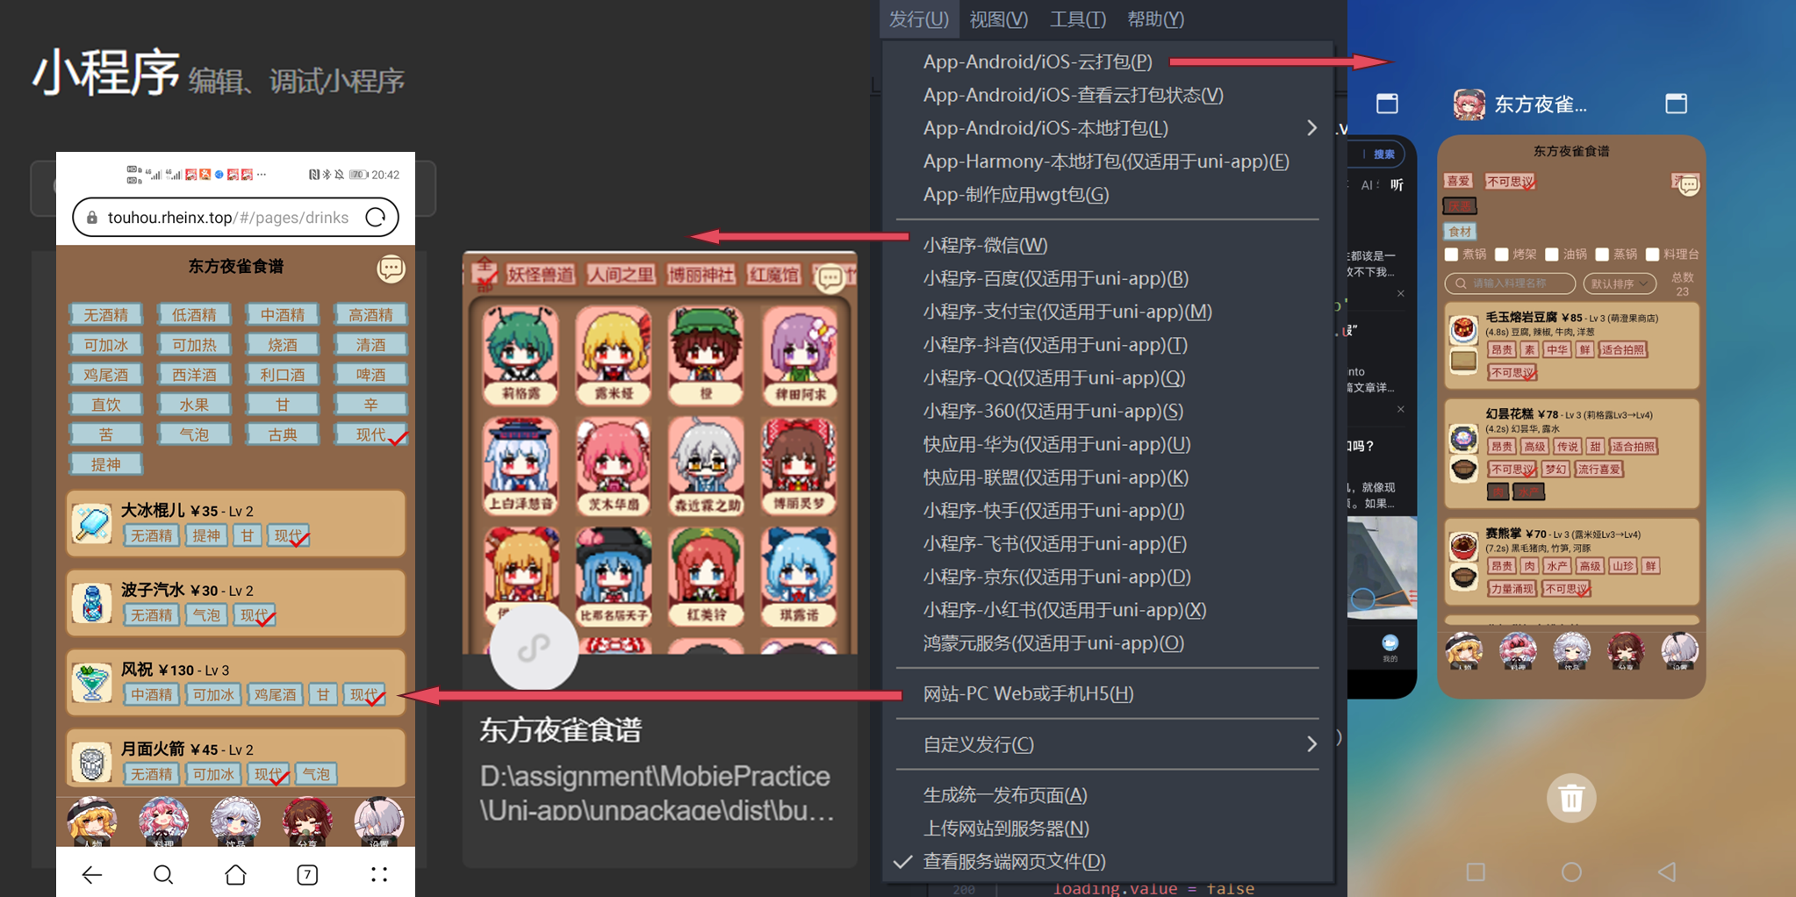

图 45 UniApp的三种部署方式示意图

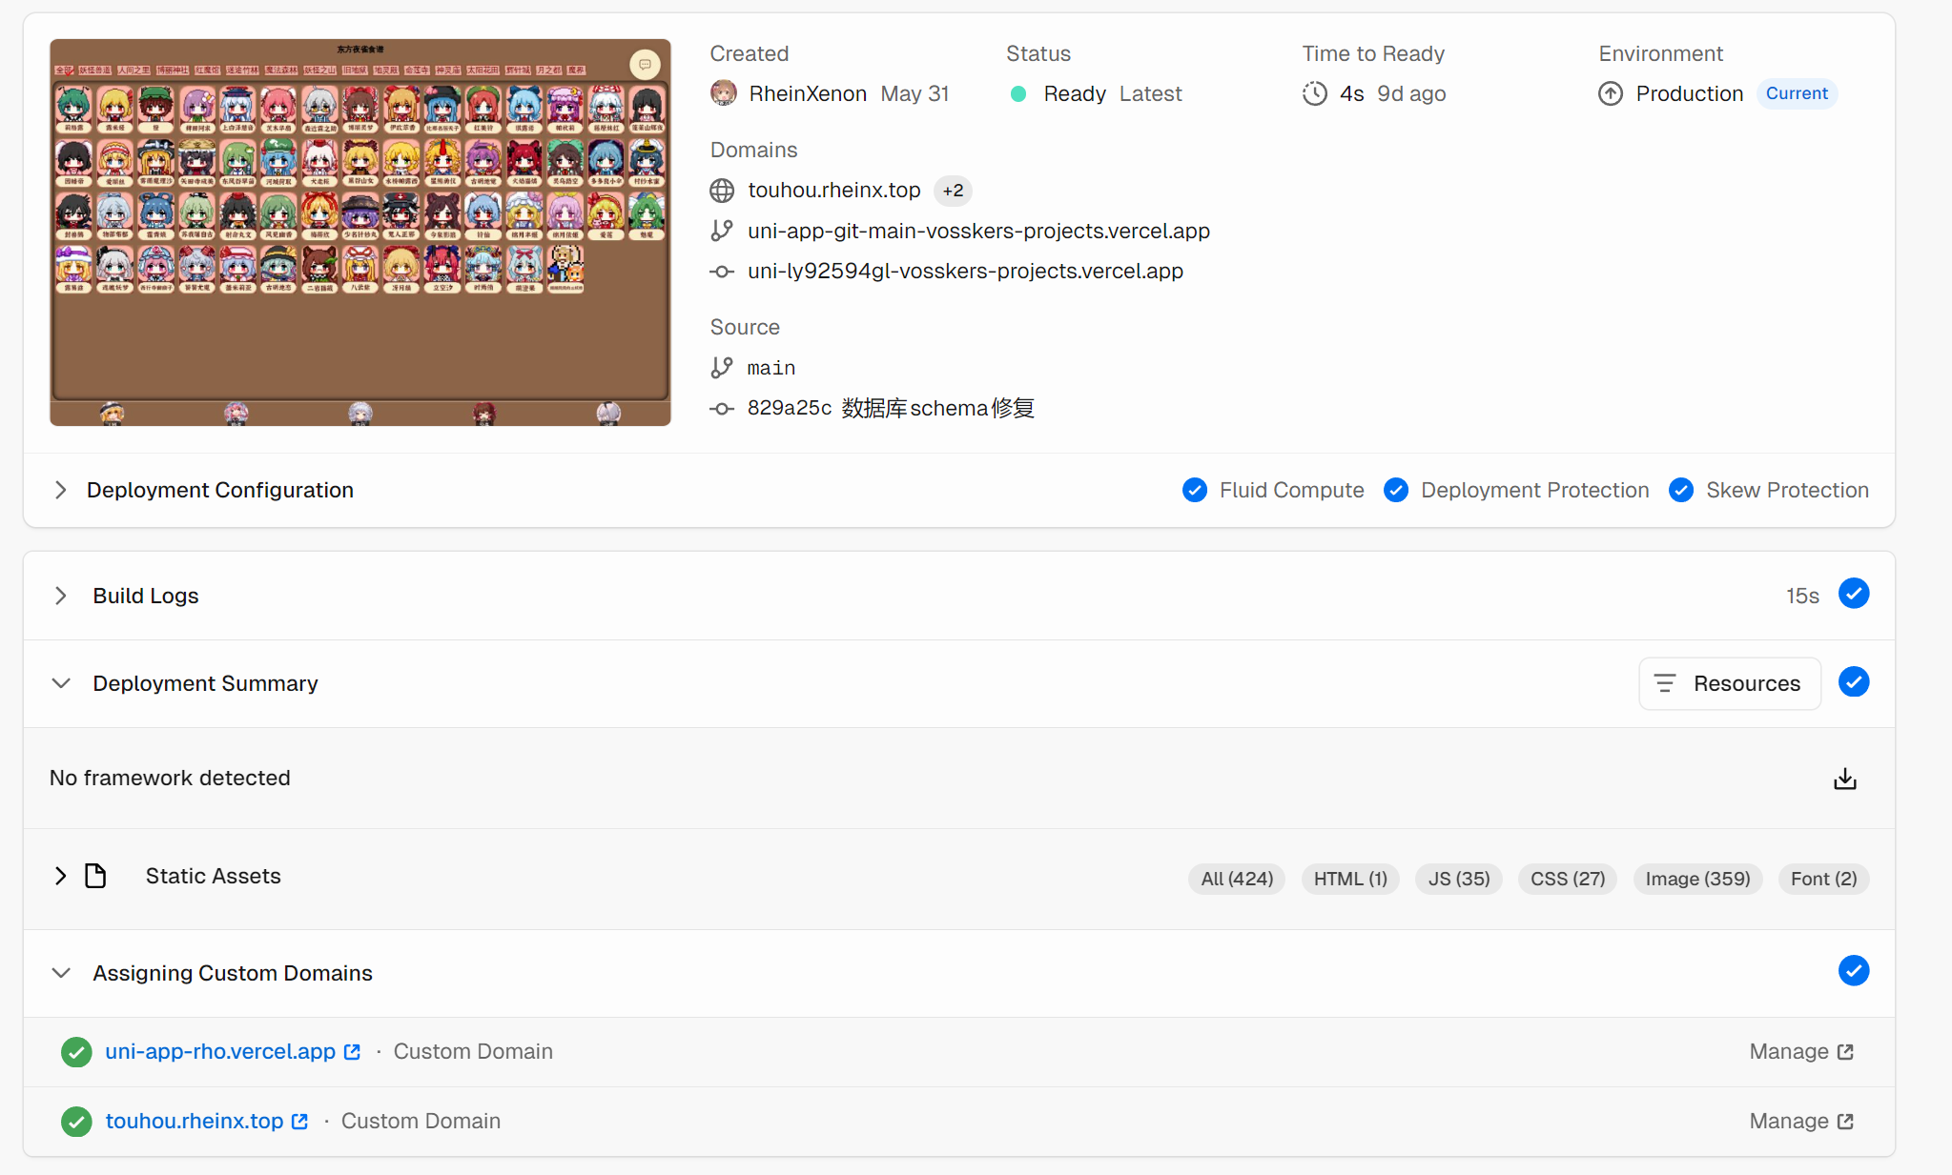

图 46使用vercel自动部署托管示意图

2）Vercel 自动化部署：前端项目开发完成后，直接通过 Git 仓库（如 GitHub、Gitee 等）与 Vercel 平台进行集成。每次代码提交到主分支，Vercel 会自动拉取最新代码并进行构建，无需手动上传或配置服务器。构建完成后，Vercel 自动托管 H5 静态页面并分配公开访问地址，也与我们的域名实现了绑定。

3）开发/测试环境：开发阶段本地使用 Node.js + HBuilderX 本地模拟云函数环境；数据库通过 uniCloud 控制台进行同步和数据迁移。

4）文件与图片存储：所有图片、文章封面、多媒体内容均存储于云端对象存储（COS），自动支持 CDN 加速访问。

## 持续集成与部署

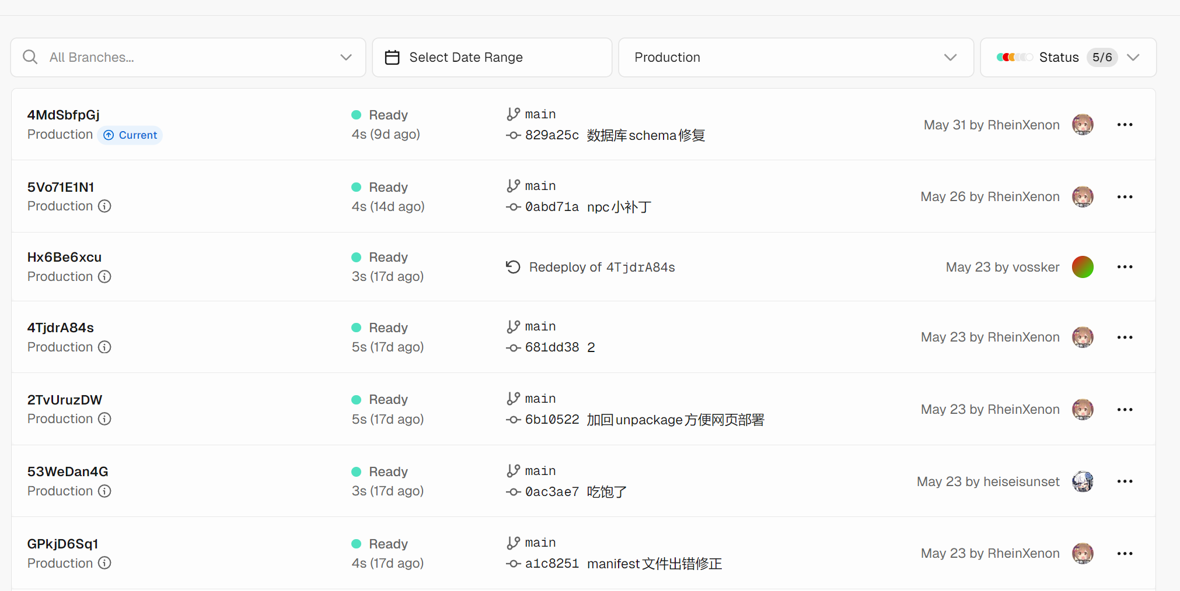

图 47使用vercel同步github自动部署示意图

本项目的持续集成流程主要依托 GitHub 与 Vercel 平台实现自动化部署。前端 H5 版本代码托管在 GitHub 仓库中，通过绑定 Vercel 服务，当主分支发生更新时，Vercel 会自动触发构建流程，将最新的代码编译、部署至其 CDN 加速的全球节点，并生成可访问的网页地址，实现零运维的持续发布机制。整个部署流程无需人工介入，部署状态和构建日志在 Vercel 控制台中可视化追踪。

微信小程序端则由于平台限制，仍需在 HBuilderX 环境中完成本地打包。每当完成一个开发阶段，我们会手动编译并上传小程序版本，因为必要时才会在微信公众平台进行审核发布。

在代码版本管理方面，项目采用 Git 分支管理规范，主干为稳定版本，开发功能以 feature 分支进行迭代，必要时可进行回滚或补丁修复。

## 可观测性与监控

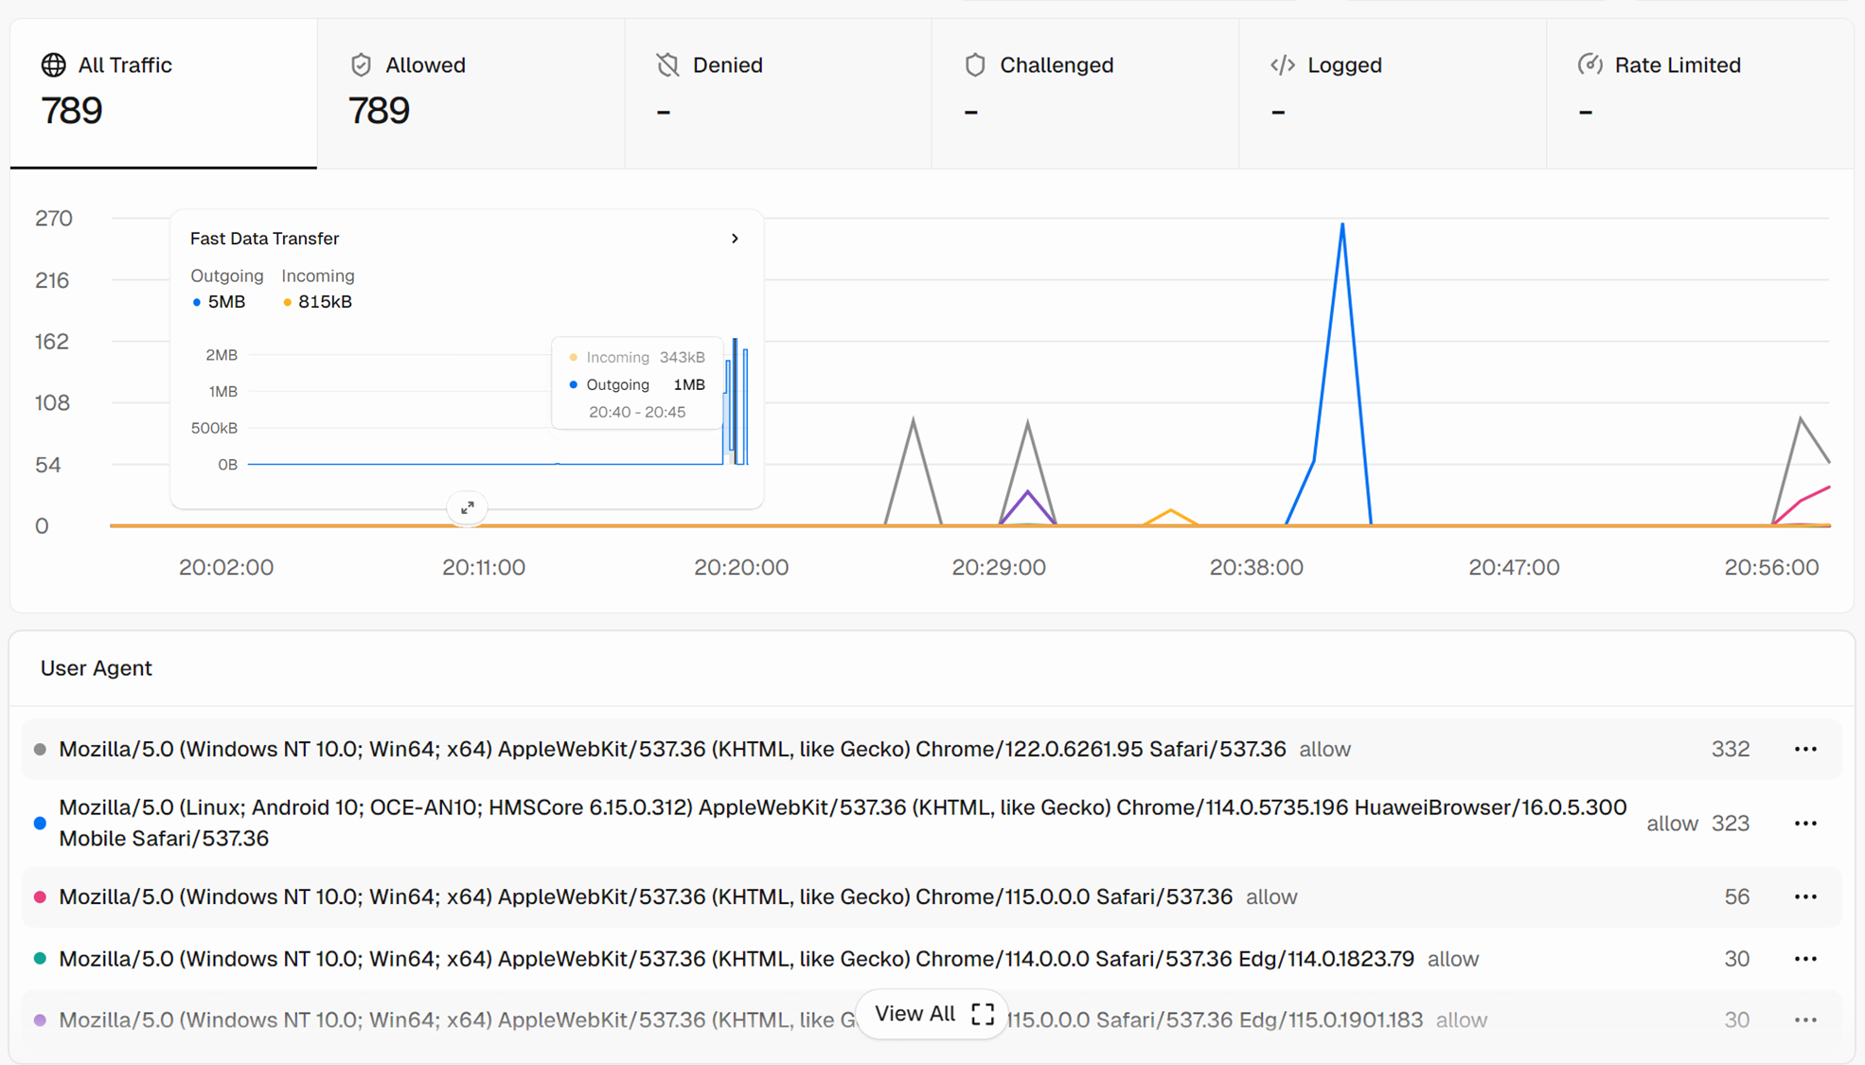

图 48监控网络访问流量示意图

依托 uniCloud 平台的日志系统与调试工具，实现了对后端云函数调用、数据库访问、AI接口调用等行为的实时监控与可视化追踪。每次云函数执行都会自动记录运行时间、请求参数、返回状态与异常信息，便于开发者在控制台中快速定位问题与分析性能瓶颈。

对于前端 H5 版本，我们集成了 Vercel 的构建日志与访问监控功能，能查看页面加载时间、静态资源响应时间及构建失败原因。同时，系统保留了关键用户操作（如登录、发文、评论）及 AI 请求的业务日志，便于后续审计和行为分析。

## 运维管理

### 访问优化与域名绑定

前面已经提到前端 H5 页面通过 GitHub 代码仓库与 Vercel 平台集成实现自动部署有很大优势，但由于 Vercel 默认分配的 .vercel.app 子域名在中国大陆地区部分运营商环境下存在访问不稳定或连接超时的问题，为提升国内用户的访问体验，我们自行注册了一个域名：rheinx.top（在阿里云域名管理完成注册）。

在域名解析设置中，我们将 touhou.rheinx.top 子域名通过 CNAME 方式解析指向 uni-app-rho.vercel.app，从而实现了前端项目在国内通过自定义域名访问的能力。配置方法的记录如下：

登录阿里云域名控制台；

进入 rheinx.top 域名管理页；

添加一条解析记录——主机记录：touhou——记录类型：CNAME——记录值：cname.vercel-dns.com.（Vercel 提供）

添加一条验证用解析——主机记录：_vercel——记录类型：TXT——记录值：vc-domain-verify=touhou.rheinx.top,aa8a604aec93aba0fa34（用于验证域名所有权）

同步在 Vercel 项目中添加该自定义域名，完成域名绑定验证与 SSL 证书配置，如图 48所示。

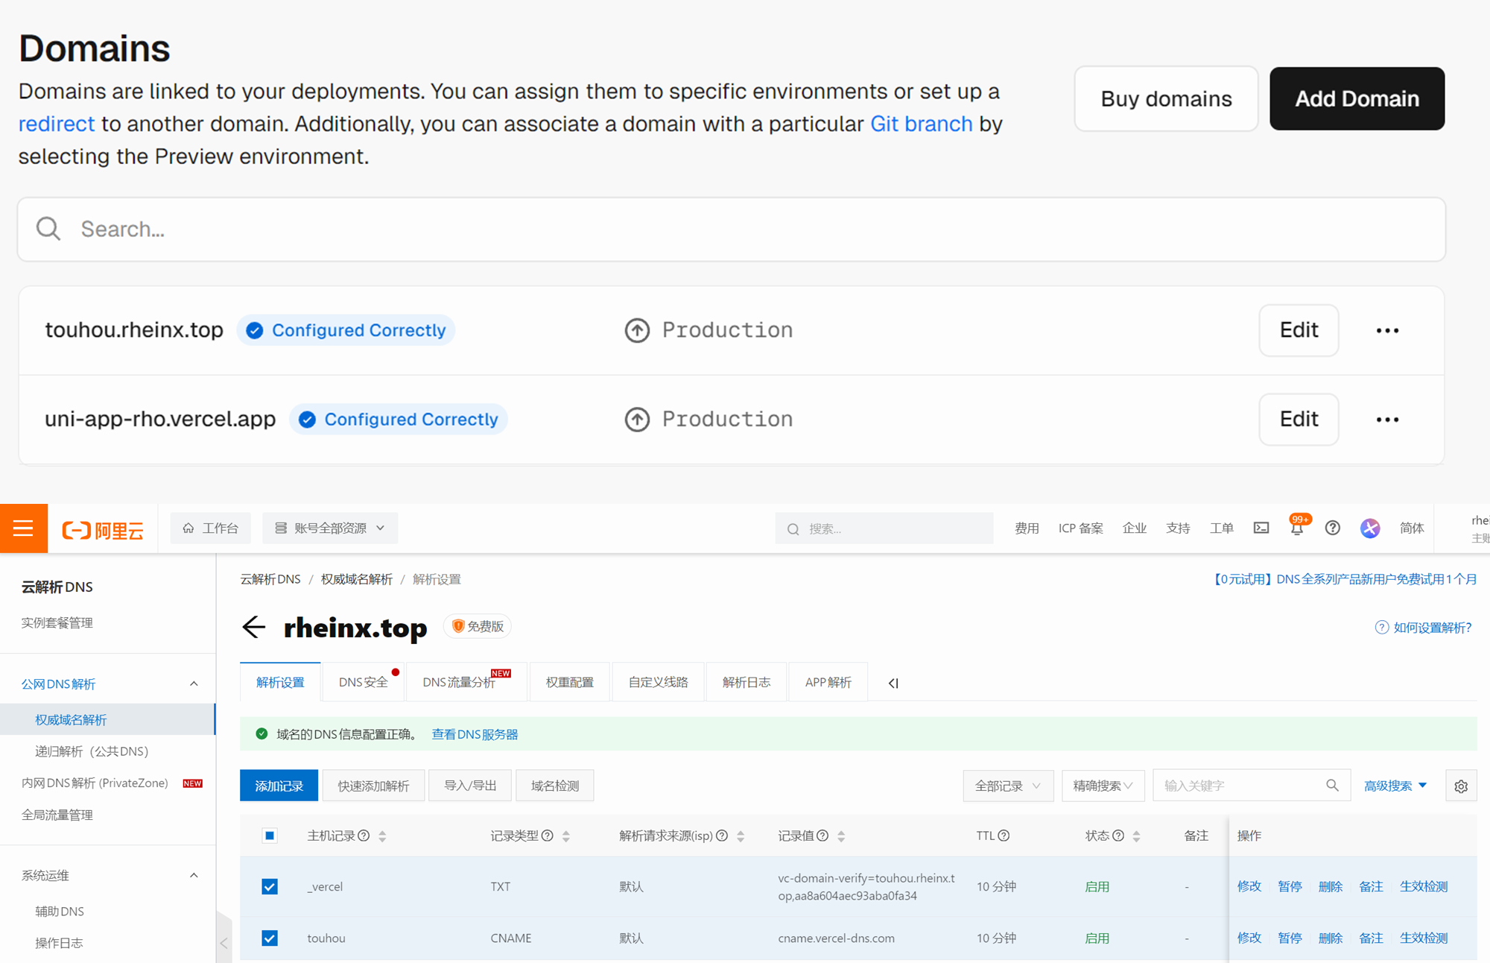

图 49访问优化与域名管理示意图

# 性能优化 [金逸胜、吴浥人]

## 前端性能优化

前端性能优化主要围绕页面渲染效率、组件复用、内存管理和加载速度等方面展开。

### 懒加载与缓存

项目采用 UniApp + Vue3 框架，通过动态导入模块与异步组件加载机制，仅在用户访问相关页面时才加载对应组件，减少初始渲染压力。对于图片素材而言，利用 v-if + 本地缓存机制（uni.setStorageSync），实现图片懒加载策略，避免页面首次加载时同时渲染大量高分辨率图片，提升首屏加载速度。

对于 NPC 浏览、文章评论等长列表页面，采用 uniCloud-db 的自动分页机制，结合前端滚动加载策略，仅渲染当前视口内的卡片组件，防止一次性渲染带来的卡顿。

### 数据结构优化

Vue3 提供了 ref() 与 computed() 等响应式能力，我们合理使用 shallowReactive 等轻量数据结构，避免深层响应式数据带来的计算冗余。如菜品、饮品、NPC 数据等，在页面首次加载后写入本地缓存，后续页面切换或回退时直接读取，避免重复请求与重新渲染。

## 后端性能优化

后端服务主要通过 uniCloud 云函数实现，考虑到调用次数与执行时长的限制，我们在业务逻辑与数据库设计层进行了针对性优化。

### 请求优化

对于多条件筛选请求（如 NPC 与菜品联动），将多个查询条件统一封装至单个接口中执行，避免多个云函数并发调用，优化性能也避免多次调用占用免费额度。在 cook, npc, article 等集合中建立常用字段索引（如 name、tag、location），同时在查询中只返回必要字段，减少数据传输和处理开销。

### 云函数优化

对访问频率高的页面（如首页推荐菜品、角色列表），通过定时触发的云函数将热点数据缓存至 Redis 或本地持久缓存，提升高并发场景下的访问响应速度。云函数中采用 Promise.all 处理多条并行数据任务（如多图上传、数据合并），缩短整体处理时间，提高吞吐量。

## 网络优化

静态资源加速：所有图片资源托管至阿里云 COS 对象存储，并启用 CDN 全球节点加速分发。前端加载图片时通过 CDN URL 请求，提升国内与海外访问速度。

图片上传压缩：使用 uni.compressImage 组件在前端对上传图片进行压缩处理，最大压缩至 200kb 以下，减少上传耗时与云存储成本。

# 功能展示 [金逸胜、吴浥人]

## 系统演示

详见github上传的演示视频，使用功能截图在六、前端实现 [金逸胜、吴浥人]已有展示，在此不再赘述。

## 性能测试结果

### 微信小程序性能测试

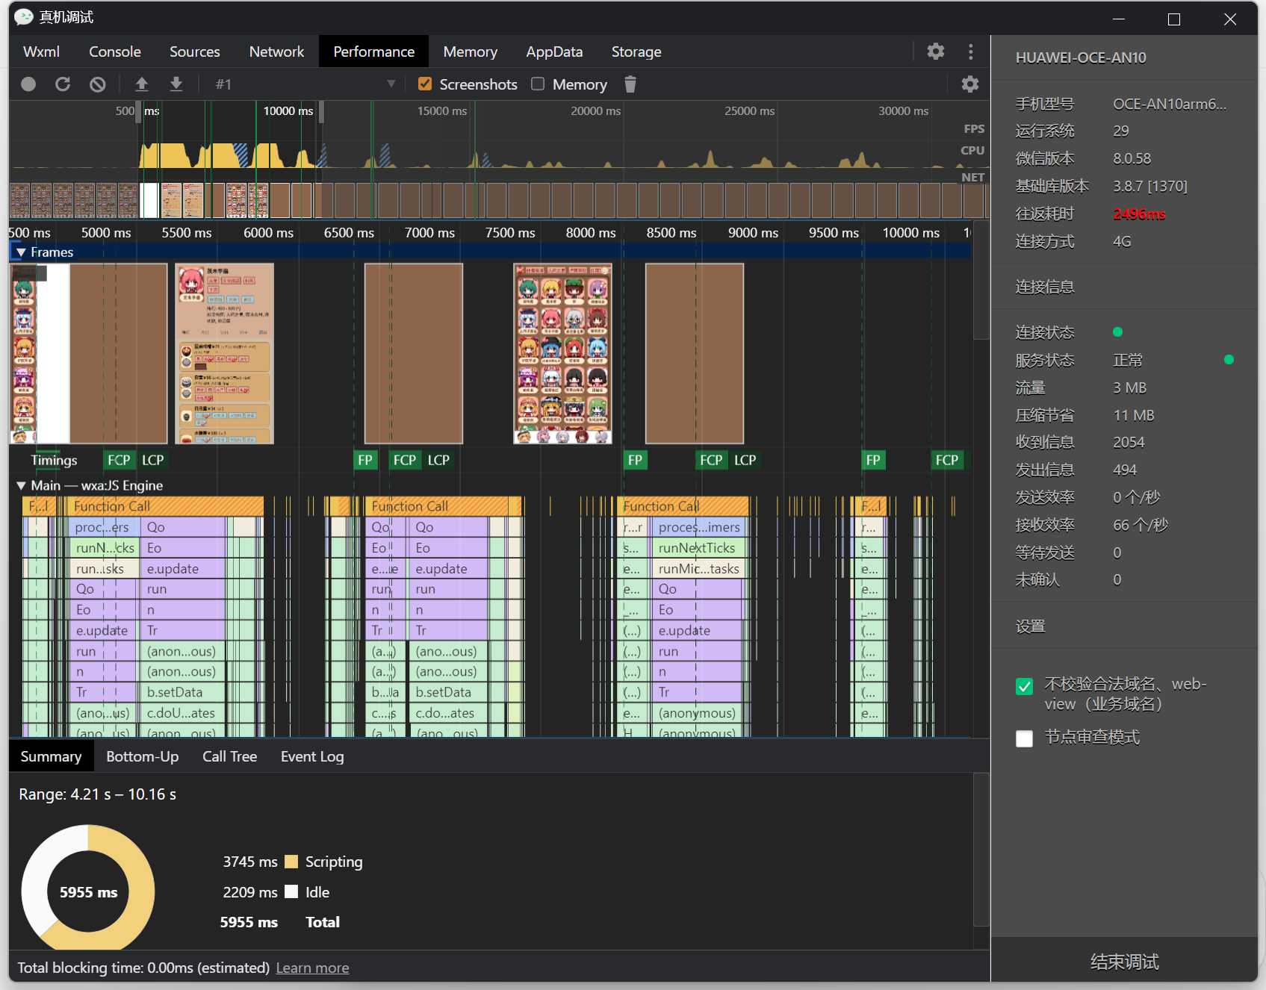

图 50微信小程序端性能测试记录图

### H5 chrome端性能测试

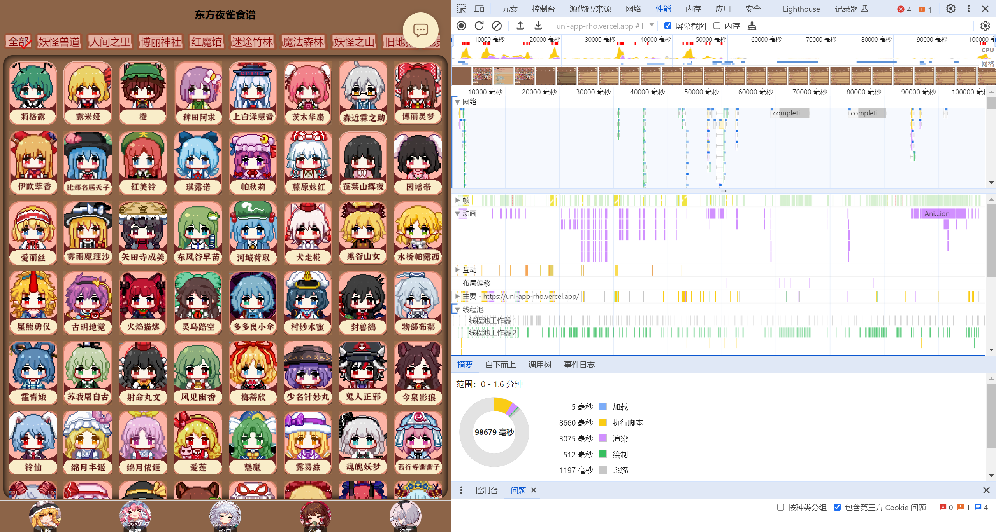

图 51 H5 chrome端性能测试记录图

# 项目管理与协作 [金逸胜、吴浥人]

## 开发流程

我们团队采用敏捷开发作为核心开发方法论，具体实施吸收Scrum框架优秀检验，由于团队成员为两人小组，考虑到组员作为室友具备彼此间实时交流与高交互效率的特点，我们选择强调快速响应变化、持续交付价值、团队协作且具有较高自由度的敏捷开发。

参考Scrum框架的特点，我们团队吸收迭代开发方案制定方法与持续改进流程经验。我们的仿Scrum工作流程如下：

1. 项目分解与迭代开发：将我们的项目分解为4周的冲刺
2. 冲刺计划会议：每一周周日晚上团队会选择下一周冲刺要完成的需求，分解为详细任务，并根据二人的能力擅长分配工作
3. 每日站会：我们小组将每日15分钟左右的会议流程浓缩成定时交流，挑选午餐、晚餐、就寝前等碎片时间回顾项目进度、计划工作与问题讨论
4. 冲刺执行、评审与回顾：我们小组协作完成冲刺任务，具体分工在前文已有体现，在每一周结束前小组会对本周完成内容进行回顾、评价，记录日志。

## 协作工具

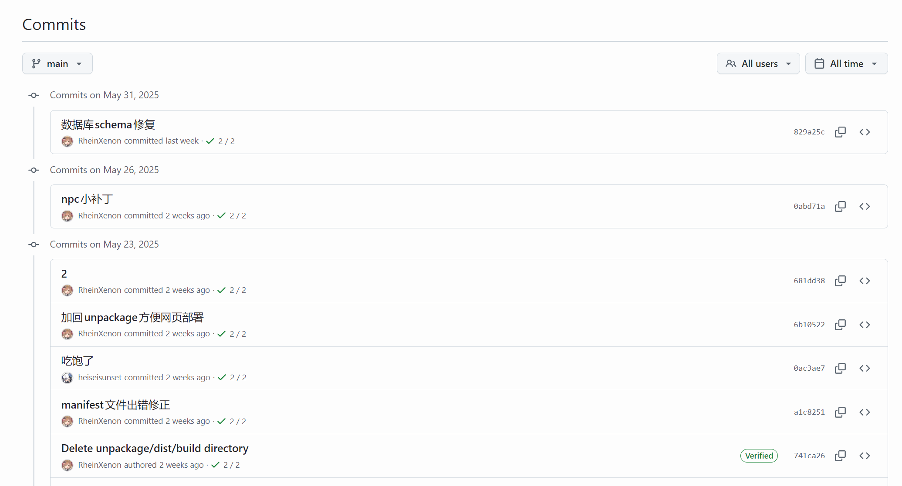

图 52 github提交commit记录图

我们使用Git作为版本控制系统；采用Git Flow分支模型的工作流程，分为主要生产环境（main）和文档日志环境（doc）；使用Jira进行项目管理；使用微信作为主要的线上交流工具，充分利用小组便利优势开展大量线下讨论交流与协作

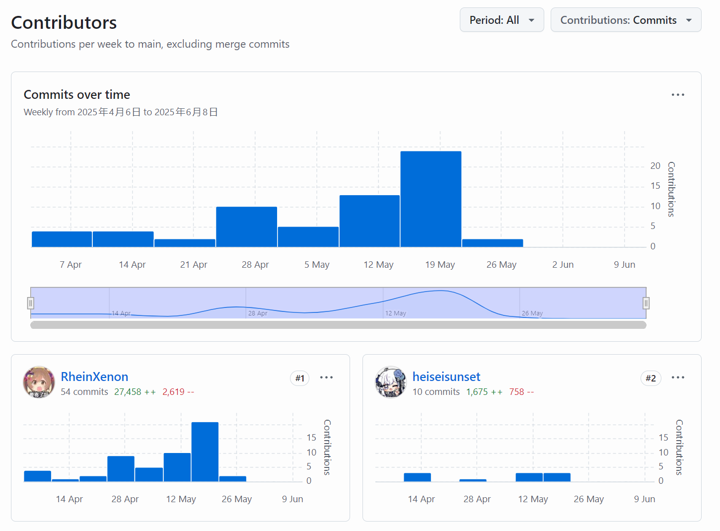

图 53 github提交贡献图

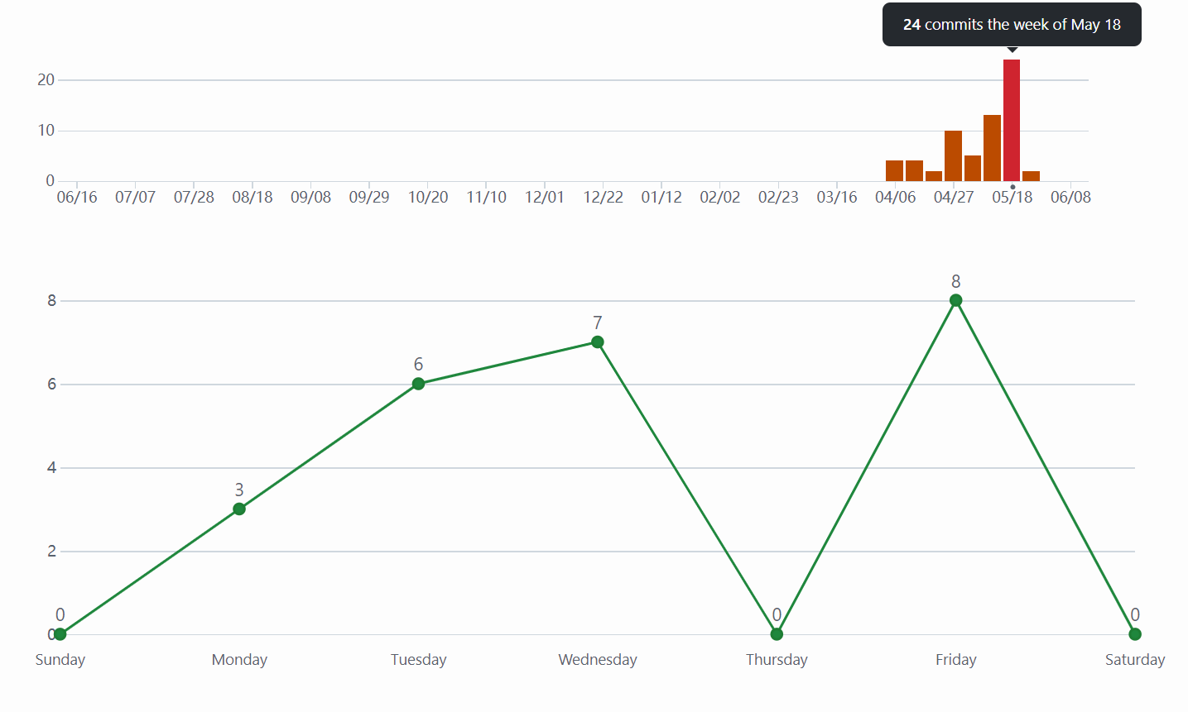

图 54 github总计67次提交记录图

## 质量保证

**代码审查流程：**一名组员地完成单元测试后提交Pull Request，触发CI流水线运行静态代码分析和单元测试，另一名组员对代码进行审查。根据反馈修改后将代码合并到主分支

# 成果与交付物 [金逸胜、吴浥人]

## 项目交付清单

* 前端代码: Uni-app/components Uni-app/pages
* 后端代码: Uni-app/js
* 数据库脚本: Uni-app/uniCloud-aliyun
* API文档: docs/api/
* 原型设计文件: docs/design/
* 项目演示视频: docs/videos/
* 用户手册: docs/user_manual.md
* 部署文档: docs/deployment.md
* 测试报告: docs/test_report.md

## 知识产权与开源

本项目的知识产权归项目组成员金逸胜、吴浥人共同所有。为促进技术共享与社区合作，项目选择采用 MIT 开源许可证 发布。该协议允许任何人自由使用、复制、修改和分发本项目的源代码，前提是在分发时附带原始许可声明和版权信息。

# 总结与展望 [金逸胜、吴浥人]

## 项目总结

本项目“夜雀食谱 Wiki 系统”已成功完成预期的核心目标，构建了一个融合数据检索、AI问答、社区互动和移动端适配的一站式游戏辅助平台。项目涵盖前后端全栈开发，采用 UniApp + uniCloud 技术栈，最终实现了包括菜品筛选、NPC资料管理、文章发布与评论、AI助手等六大核心模块，支持小程序、H5 和 App 多端部署，性能表现良好，用户交互流程顺畅，系统稳定运行。

项目成果如下表所示：

表 25项目成果概览表

|  |  |  |
| --- | --- | --- |
| 维度 | 成果/实践 | 收获价值 |
| 需求分析与原型设计 | 使用墨刀完成完整的多模块原型（菜品筛选、角色详情、AI助手），结合用户画像进行场景模拟 | 建立了以用户为中心的设计思维，明确了功能边界与信息结构 |
| 组件化前端开发 | 基于 Vue3 + UniApp + uView 组件化开发，模块间低耦合、高复用（如cookBar / npcItem） | 提升开发效率与维护性，形成模块库和设计规范 |
| AI助手系统设计与实现 | 完成AI助手两版集成（纯对话 + 实体识别+卡片联动），支持自然语言提问与结构化回复 | 掌握大语言模型API接入、实体抽取、联动渲染的完整链路 |
| RAG增强搜索机制实践 | 接入阿里云DashScope智能体+结构化数据，构建轻量级RAG搜索辅助对话生成 | 初步掌握“检索增强生成”思路，提升AI回答准确性，降低幻觉率 |
| 云函数+uniCloud Serverless 架构 | 所有业务通过云函数驱动，统一处理权限、身份验证、数据操作与AI请求 | 理解无服务器架构的开发范式，提升系统伸缩性与部署效率 |
| 数据库结构设计与Schema规范 | 基于MongoDB构建多表Schema，支持标签系统、联动推荐、字段索引优化等 | 理解数据建模流程，强化前后端联动思维与数据结构抽象能力 |
| 自动化测试与CI/CD流程 | 前端使用 Jest + Playwright 进行单元与E2E测试；GitHub Actions + Vercel 实现持续集成与自动部署 | 实践了自动化测试驱动开发，掌握前端CI/CD完整流程 |
| 跨端兼容与移动端优化 | 响应式布局、云缓存策略、断点续传、适配微信小程序/H5/App三端 | 形成完整移动端适配与性能优化方案，应对网络波动与设备差异 |
| 安全机制设计与权限模型实现 | JWT认证、RBAC权限控制、API密钥安全封装、XSS/SQL注入防护设计 | 掌握现代Web系统基础安全体系，具备开发安全意识与设计能力 |
| 项目管理与协作流程落地 | 按“仿Scrum”方式迭代推进；使用Git Flow、Jira管理任务；CI覆盖质量控制 | 实践了现代协作开发流程，提升需求分解、迭代管理与质量意识 |

## 技术收获

在整个开发过程中，我们经历了从0到1构建系统的完整流程，也切身体会到全栈开发的挑战与成就感。在难度较大的核心功能逻辑实现、数据库结构设计与AI集成部分，在构建“菜品偏好联动”与“AI助手联动识别”模块时，深入理解了组件解耦、数据映射及结构化语义抽取等技术的实际应用。这种“实战+调优”的过程不仅锻炼了系统性思维，也增强了对Vue3、云函数设计、RAG等技术的掌控。

其他对于用户系统、文章评论模块、UI设计及文档撰写，也让我们在实践中强化了前后端联调、数据绑定、跨端样式适配等技能。例如在文章模块实现中 “数据结构设计合理性”对内容管理系统可维护性的影响，同样还有AI模块的联动调试中，培养了处理异步任务与错误回退机制的经验。

这一阶段，我们都从「只会写代码」逐步成长为「能独立解决复杂问题」的开发者，逐渐具备了真实项目开发中“查资料-提需求-落地实现-性能调优”的闭环能力。

## 未来展望

短期内，我们计划继续优化AI助手模块，引入更完整的多轮对话上下文管理，并尝试接入更强大的通义千问或本地大模型，以增强问答的准确性和响应速度。文章与评论系统将增加“话题分类”、“点赞排行”、“草稿保存”等功能，也将开放wiki内容编辑权限，引入“编辑审核+用户等级”机制，向社区百科演进。

## 商业化前景

虽然本项目初衷为游戏辅助工具，但在内容运营与数据服务层面具有一定的商业潜力。一方面，通过提供高质量的UGC内容平台与AI互动体验，可为游戏厂商或内容创作者提供广告合作、数据分析、内容运营等商业入口；另一方面，本项目作为“轻社区+AI辅助”的架构模板，也具备对其他游戏进行迁移与复用的能力，未来可发展为“游戏辅助平台引擎”。

# 参考文献

[1] DCloud. UniApp 官方文档. https://uniapp.dcloud.io/

[2] DCloud. uniCloud 官方文档. https://uniapp.dcloud.net.cn/uniCloud/

[3] uView UI 官方文档. https://uviewui.com/

[4] 阿里云 DashScope API 官方文档. https://bailian.console.aliyun.com/?tab=doc#/doc

[5] MongoDB JSON Schema 官方文档. https://www.mongodb.com/docs/manual/core/schema-validation/

[6] Vercel 官方文档. https://vercel.com/docs

[7] JWT.io 官方文档. https://jwt.io/introduction/

附录

## 附录A：详细API文档

## 附录B：数据库表结构

## 附录C：部署脚本

## 附录D：测试用例清单